Linux 学习笔记

**Linux 3.10.0-1062.12.1.el7.x86_64 centos**



命令格式 ：命令 [选项] [文件或目录]

命令行快捷键：

Ctrl+C : 强制终止当前执行的命令

Ctrl+L : 清屏，相当于clear命令

Ctrl+A : 光标移动到命令行首

Ctrl+E : 光标移动到命令行尾

Ctrl+U : 从光标所在位置删除到行首

Ctrl+Z : 把命令放入后台

Ctrl+R : 在历史命令中搜索

Ctrl+K : 从光标所在位置删除到行尾

# Linux与Windows的区别

- Linux严格区分大小写

- Linux中的所有内容以文件形式保存，包括硬件

- Linux不靠扩展名区分不同类型的文件，靠文件的权限来区。但是有一些约定俗成的文件名写法：

压缩包：“*.gz”，“.bz2”，“.tar.gz”，“.tgz”等

二进制文件：“.rpm”

网页文件：“.html”,“.php”

脚本文件：“.sh”

配置文件：“.conf”,“.cfg”

- Windows下的程序不能直接在Linux下安装和运行

# 文件操作

## 1. 列出文件

**ls [选项] [文件或目录]**

列出文件或目录信息

选项：

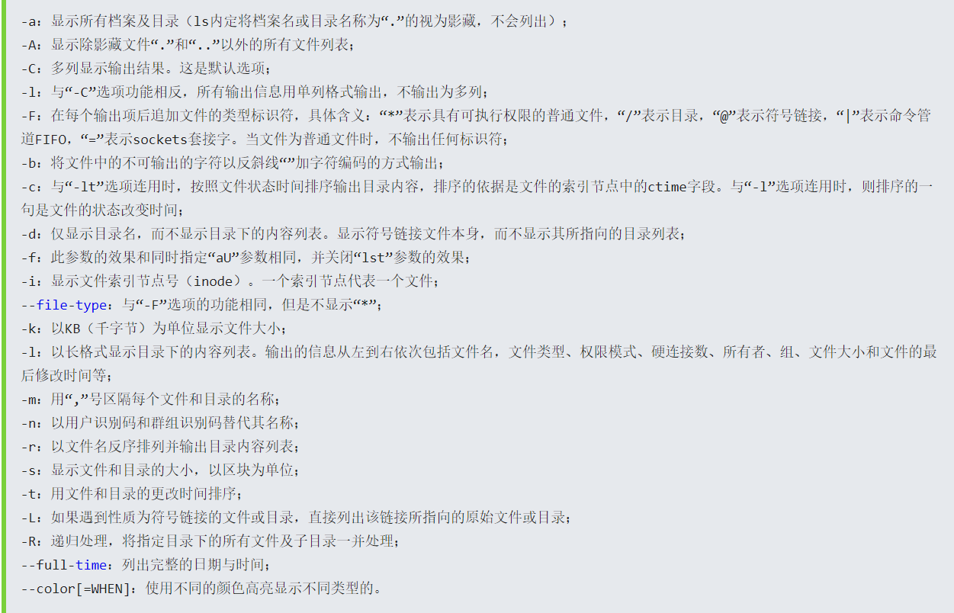

更多帮助操作请参见 man ls

## 2. 建立目录 <make directories>

**mkdir -p [目录名]**

-p : 递归创建

## 3. 切换所在目录

**cd [目标目录]**

简化操作：

cd ～ / cd : 回到家目录

cd - : 返回上次的目录

cd .. : 进入上次目录

cd . : 进入当前目录 （此处用处不大）

## 4. 删除目录或文件

**rmdir [目录]** (少用)

只能用于删除空目录

**rm [选项] [目录或文件]**

删除目录和文件

选项：

-r : 删除目录

-f : 强制删除，不提醒

## 5. 复制文件或目录 <copy>

**cp [选项] [源文件或目录] [目标目录]**

选项：

-r : 复制目录

-p : 连带文件属性赋值

-d : 若源文件是链接文件，则复制链接属性

-a : 相当与 -pdr

## 6. 剪切或改名 <move>

**mv [源文件或目录] [目标目录]**

（同一目录或者不存在的目录或文件都可以是改名，不同就是剪切）

## 7. 一些目录的作用

/ : 根目录

/bin : 命令保存目录（普通用户就能读取的命令）

/boot : 启动目录，放系统启动相关的文件

/dev : 设备文件目录

/etc : 配置文件保存目录

/home : 普通用户的家目录所在目录

/lib : 系统函数库保存目录

/mnt :

/media : 挂载目录，一般为空

/root : 超级用户的家目录

/tmp : 临时目录

/sbin : 命令保存目录（超级用户才能使用的目录）

/proc :

/sys : 直接写入内存的

/usr : 系统软件资源保存到的目录

/usr/bin : 系统命令（普通用户）

/usr/sbin : 系统命令（root）

## 8. 链接命令 <link>

**ln [选项] [源文件或目录] [目标文件或目录]**

创建链接文件或目录，不加任何选项为创建硬链接

选项：

-s : 创建软链接（源文件要写绝对路径）

# 文件搜索命令

## 1. locate （文件搜索命令）

**locate [文件名]**

在后台数据库中按文件名搜索，搜索速度快

/var/lib/mlocate : locate命令所搜索的后台数据库，一般每天更新一次

**updated**

强制立即更新数据库

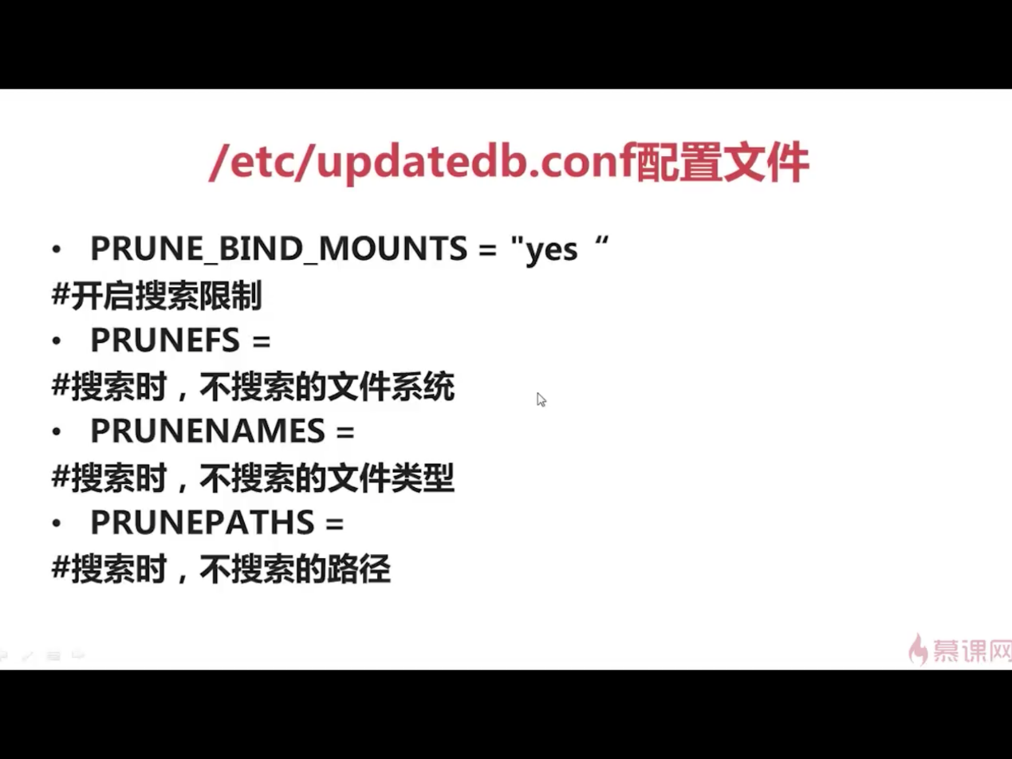

## 2. whereis 和 which (命令搜索命令)

**whereis [选项] 命令**

搜索系统命令所在的路径及帮助文档所在位置

选项：

-b : 只查找可执行文件

-m : 只查找帮助文档

**which 命令**

**whoami**

显示当前登录的用户名

**whatis 命令**

## 3. find (文件搜索命令)

**find [搜索范围] [搜索条件]**

按要求进行精确查找，耗时长，当功能强大

**find / -name install.log**

找根目录下文件名为install.log 的文件

尽量避免大范围搜索

find是在系统中搜索符合条件的文件名，如果需要匹配，使用通配符

常见通配符：

**\*** : 匹配任意字符

**?** : 匹配任意一个字符

**[]** : 匹配任意一个中括号内的字符

**find / -iname install.log**

不区分文件名大小写

**find /root -user root**

查找/root下所有者为root的文件

**find /root -nouser**

查找/root下没有所有者的文件

**find /var/log/ -mtime +10**

查找/var/log下10天前的文件

-atime : 文件访问时间

-ctime : 改变文件属性的时间

-mtime : 文件内容修改的时间

-10 : 10天内

+10 : 10天前

10 : 第10天

**find . -size 15k**

查找当前目录下大小为15kB的文件

**k** : kB **M** : MB

25k : 等于25k

+25k : 大于25k

-25k :小于25k

**find .-inum 262421**

查找当前目录下inode=262421的文件

**find /etc -size +20k -a -size -50k**

查找/etc下大于20kB且小于50kB的文件

-a : and 逻辑与

-o : or 逻辑或

**find /etc -size +20k -a -size -50k -exec ls -lh {} \;**

查找/etc下大于20kB且小于50kB的文件，并显示详细信息

**-exec/-ok 命令 {} \;** : 对搜索结果执行操作

-ok : 每次对每条记录询问是否要进行后续命令操作

## 4. grep(字符串搜索命令)

**grep [选项] 字符串 文件名**

在文件中匹配符合条件的字符串，只要包含就整行输出

选项：

-i : 忽略大小写

-v : 排除指定值字符串

**find与grep的区别：**

find : 在系统中搜索符合条件的文件名，完全匹配

grep : 在文件中搜索符合条件的字符串，包含匹配

# 帮助命令

## 1. man

**man [选项] 命令**

man的级别：

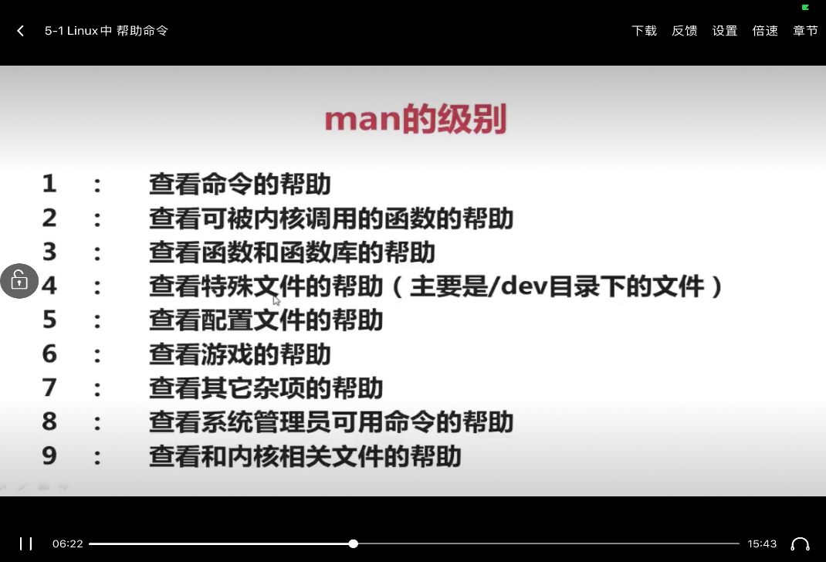

**man -f 命令** == **whatis 命令**

**man -k 命令** == **apropos 命令** 找寻与该命令匹配的所有命令相关的帮助信息

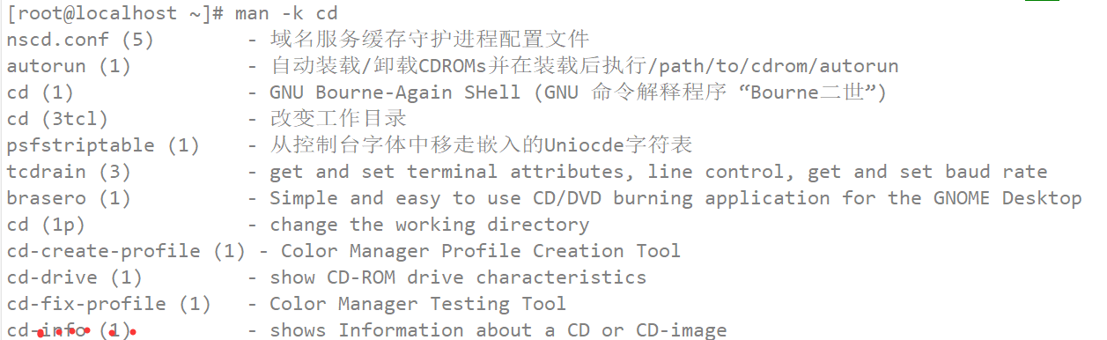

## 2. help

**--help**

获取选项的帮助

**help 命令(shell命令)**

获取shell命令的帮助文档

step 1：whereis 命令 确定该命令是否是shell内部命令，若是，则会显示可执行文件

step 2：help 命令

## 3. info

**info 命令**

会查到一个巨大的帮助文档，几乎所有的命令的帮助文档都在这里，不方便查看，所以不推荐使用这个命令

# 压缩与解压缩命令

*虽然linux不是根据文件扩展名来区分文件的，但是为了辨认是哪种格式压缩的文件，建议带上相应格式的扩展名！*

## 1. .zip格式压缩(这种格式的压缩与windows是通用的)

**zip 压缩文件 源文件**

压缩文件

**zip -r 压缩文件名 源目录**

压缩目录

**unzip 压缩文件**

将文件解压缩

## 2. .gz格式压缩

**gzip 源文件**

压缩为.gz格式的压缩文件，源文件将被删除

**gzip -c 源文件 > 压缩文件**

源文件会保留

**gzip -r 目录**

压缩目录下所有的文件，但不会压缩目录

**gzip -d 压缩文件 == gunzip 压缩文件**

解压缩文件

## 3. .bz2格式压缩

**bzip2 源文件**

压缩为bz2格式的文件，不保留源文件

**bzip2 -k 源文件**

压缩后保留源文件

PS：bzip2不能压缩目录

**bzip2 -d 压缩文件**

解压缩文件，-k 保留压缩文件

**bunzip2 压缩文件**

解压缩，-k 保留压缩文件

## 4. .tar.gz和.tar.bz2格式压缩（*）

**tar -cvf 打包文件名 源文件**

选项：

-c : 打包

-z : 压缩为.tar.gz格式

-j : 压缩为.tar.bz2格式

-x : 解打包

-v : 显示打包过程

-f : 指定打包后的文件名

例如：**tar -cvf longzls.tar longzls**

**tar -zcvf jp.tar.gz jp/** 压缩为.tar.gz格式的文件

**tar -zxvf jp.tar.gz** 解压缩.tar.gz格式的文件

**tar -jcvf jp.tar.bz2 jp/** 压缩为.tar.bz2格式的文件

**tar -jxvf jp.tar.gz** 解压缩.tar.bz2格式的文件

**tar -jxvf jp.tar.bz2 -C /tmp/**

解压缩多/tmp下，/tmp必须是已存在的目录

-C : 指定解压缩的目录

**tar -zcvf /tmp/test.tar.gz jp anaconda-ks.cfg**

压缩多个文件，只需空格隔开，指定压缩目录只需在压缩文件前面加上已存在的目录

**tar -ztvf test.tar.gz**

查看压缩包里的内容，但不解压

# 关机与重启命令

## 1. shutdown

**shutdown [选项] [时间]**

选项：

-c : 取消前一个关机命令

-h : 关机

-r : 重启

**shutdown -r now** 马上重启

**shutdown -h now** 马上关机

**shutdown -r 17:30** 计算机将在17：30重启，有些系统可能卡在这里以指等待重启，可以将该指令放入后台执行：

**shutdown -r 17:30 &**(将任务放入后台，现在可以继续操作其他任务)

其他关机命令（不推荐）：

**halt**

**poweroff**

**init 0**

## 2. reboot 和 init 6

**reboot** (推荐使用)

**init 6**  重启电脑

**runlevel**

查看当前系统运行级别

系统运行级别：

0 : 关机

1 : 单用户（主要用于系统修复，比如windows上安全模式）

2 : 不完全多用户，不含NFS服务

3 : 完全多用户（字符界面）

4 : 未分配

5 : 图形界面

6 : 重启

## 3. 退出登录命令

**logout** / **exit**

退出登录，释放服务器资源，远程连接在离开之前务必要退出当前用户

# 其他常用命令

## 1. 挂载命令

挂载就算是windows上的分配盘符，比如在windows上插入U盘时久会由系统自动分配盘符，但linux上必须自己操作，主要步骤如下：

第一步，插入光盘或U盘等存储设备

第二步，新建空的盘符（就是目录）

第三步，挂载设备（输入指令）

**mount**

查询系统中已经挂载的设备

**mount -a**

依据配置文件/etc/fstab的内容，自动挂载

挂载命令格式：

**mount [-t 文件系统] [-o 特殊选项] 设备文件名 挂载点**

选项：

-t 文件系统 : 加入文件系统类型来指定挂载的类型，可以为ext3，ext4，iso9660等文件系统

-o 特殊选项 : 可以指定挂载的额外选项，如下图。

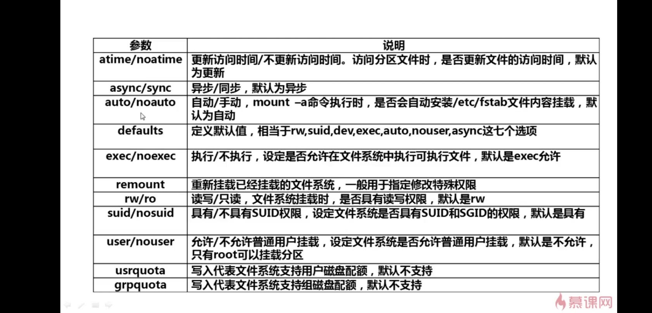

测试noexec特殊选项：

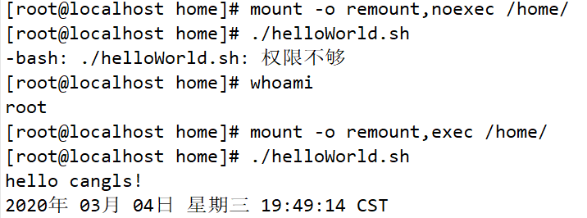

**挂载光盘演示：**

1.放入光盘

2. 建立挂载点



3. 挂载光盘

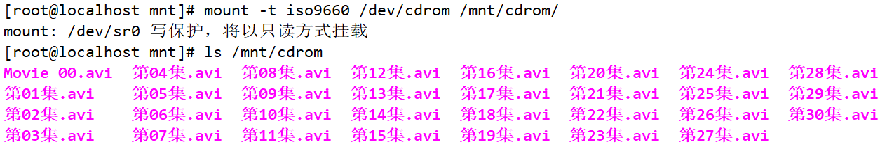

或者输入：**mount -t iso9660 /dev/sr0 /mnt/cdrom/**

**mount /dev/sr0 /mnt/cdrom**

4. 卸载光盘

**umount 设备文件名或挂载点**

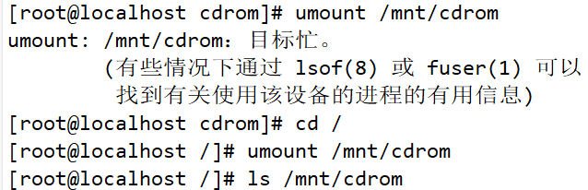

卸载挂载点时一定要退出挂载目录，负责就会卸载失败

5. 弹出光盘

**挂载U盘：**

**fdisk -l**

查看设备文件名

**mount -t vfat /dev/sdb1 /mnt/usb**

挂载U盘，红色部分是上一步查看到的U盘设备名来写

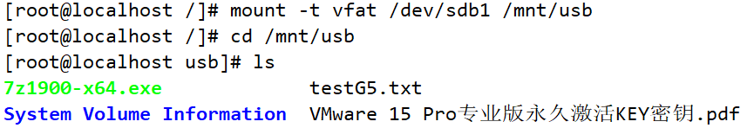

**umount /mnt/usb**

卸载U盘挂载点

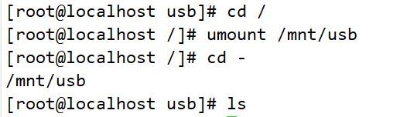

注意：Linux默认不支持NTFS文件系统的

windows数据一般通过网络来与Linux实现传输与使用

## 2. 用户登录查看命令

**w 用户名**

查看用户登录信息，用户名不填就是查看所有用户的已登录的信息

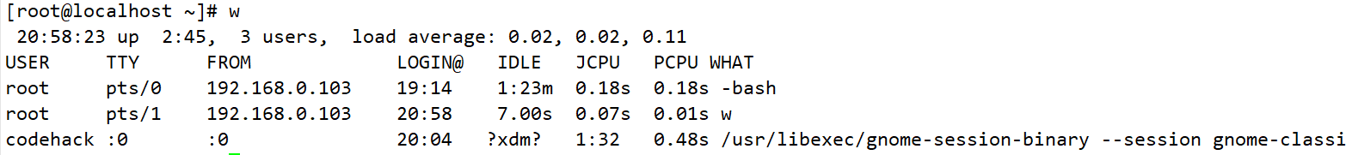

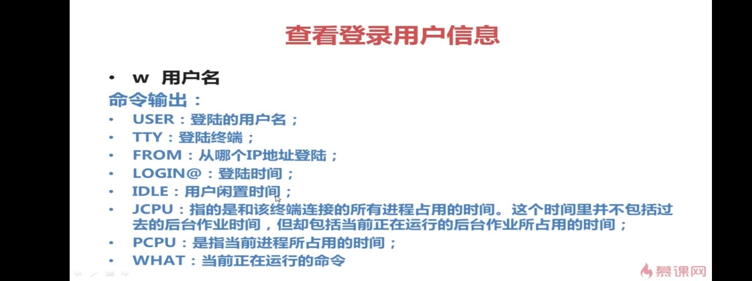

**who 用户名**

命令输出：

- 用户名

- 登录终端

- 登录时间（登录来源IP）

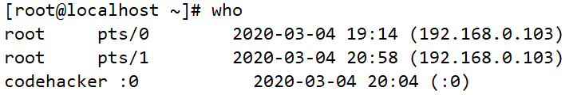

**last**

查询当前登录和过去登录的用户信息

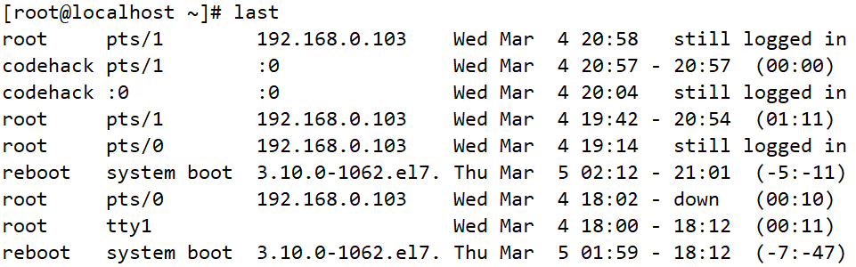

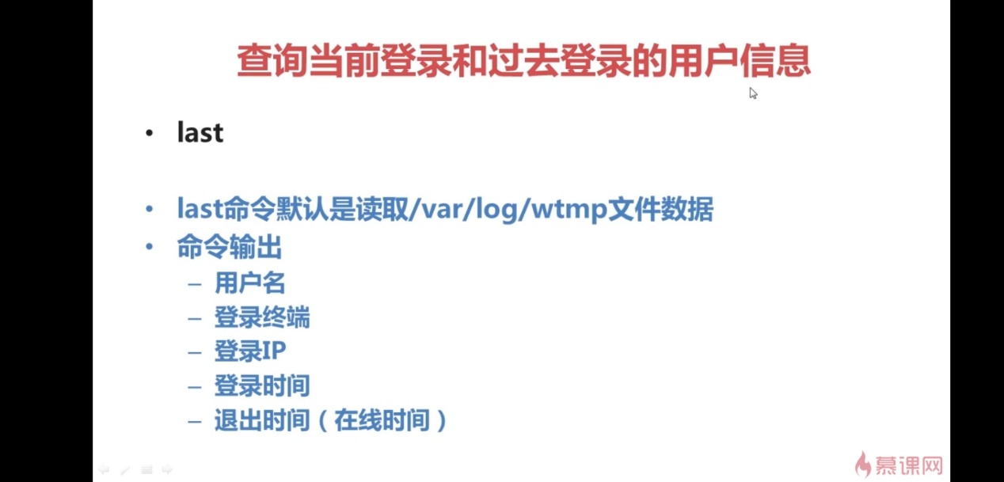

last命令默认读取/var/log/wtmp文件数据（该文件是二进制文件，为了防止恶意修改内容，只能用last命令查看）

**lastlog**

查看所有用户的最后一次登录信息

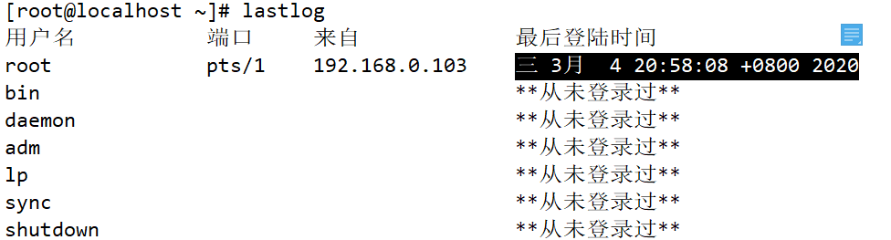

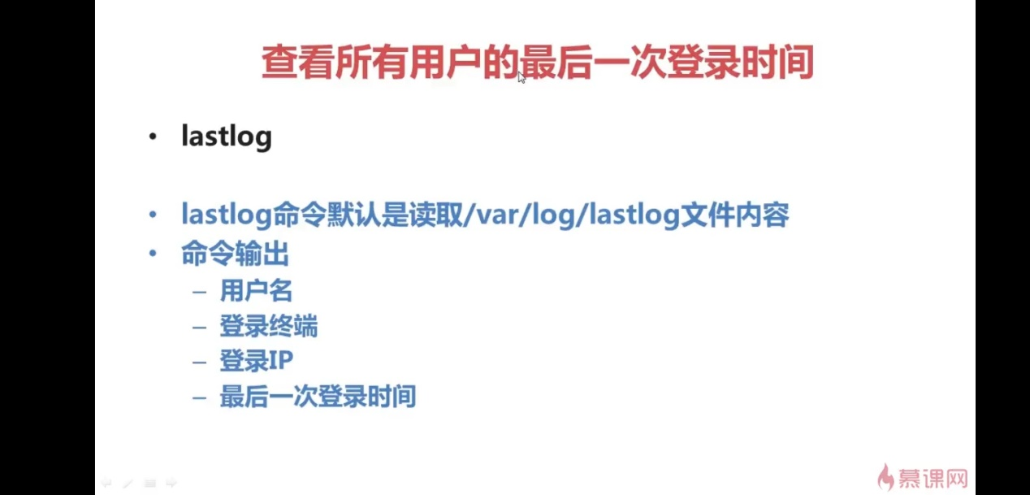

lastlog命令默认读取/var/log/lastlog文件数据（该文件是二进制文件，为了防止恶意修改内容，只能用lastlog命令查看）

Linux网络编程

1) ifconfig (interface configuration)临时配置IP地址

2) setup工具永久配置IP地址

3) 修改网络配置文件

4) 图形界面配置IP地址

**ifconfig**

查看配置网络信息

ifconfig wlp3s0 192.168.3.124 netmask 255.255.255.0

临时设置wlp3s0网卡的IP地址和子网掩码

# 进阶命令

## 1. df指令

作用：查看磁盘的空间

**df -h -h：以可读性较高的形式展示大小，相当于ls里的-h选项**

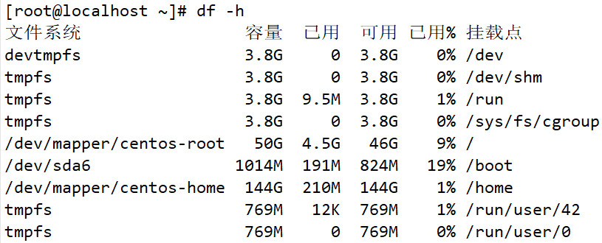

## 2. free指令

作用：查看内存使用情况

语法：**free -m -m以MB为单位进行查看 -g以GB为单位**

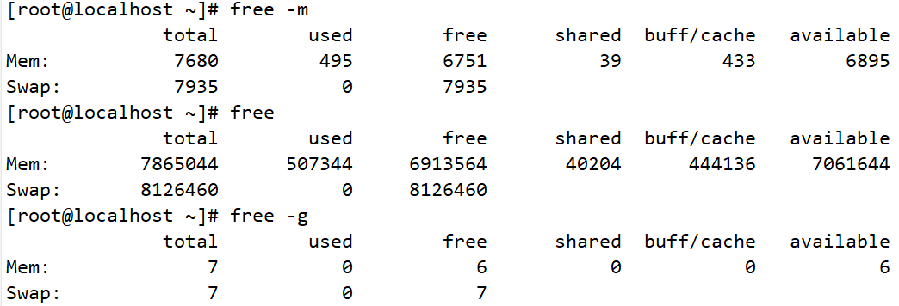

Swap：用于临时内存，当系统真实内存不够用时可以临时使用磁盘空间来充当内存。

## 3. head命令

作用：查看一个文件的前n行，若不指定n，则默认查看前10行

语法：**head -n 文件路径 n表示数字**

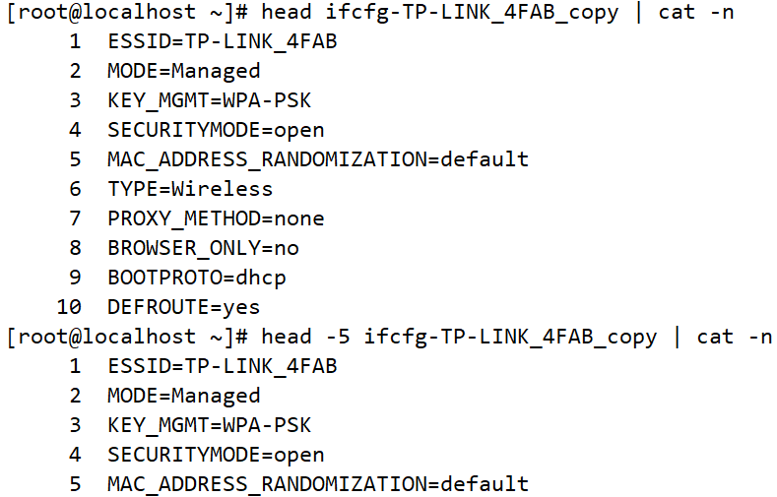

## 4. tail命令

作用：查看一个文件的后n行，若不指定，则默认显示后10行。

**语法1：tail -n 文件路径 n表示数字**

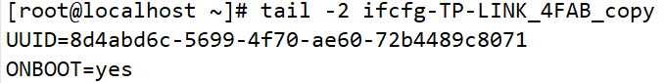

**语法2：tail -f 文件路径**

查看文件的动态变化内容（该内容不能是用户手动增加的，用输出重定向测试）

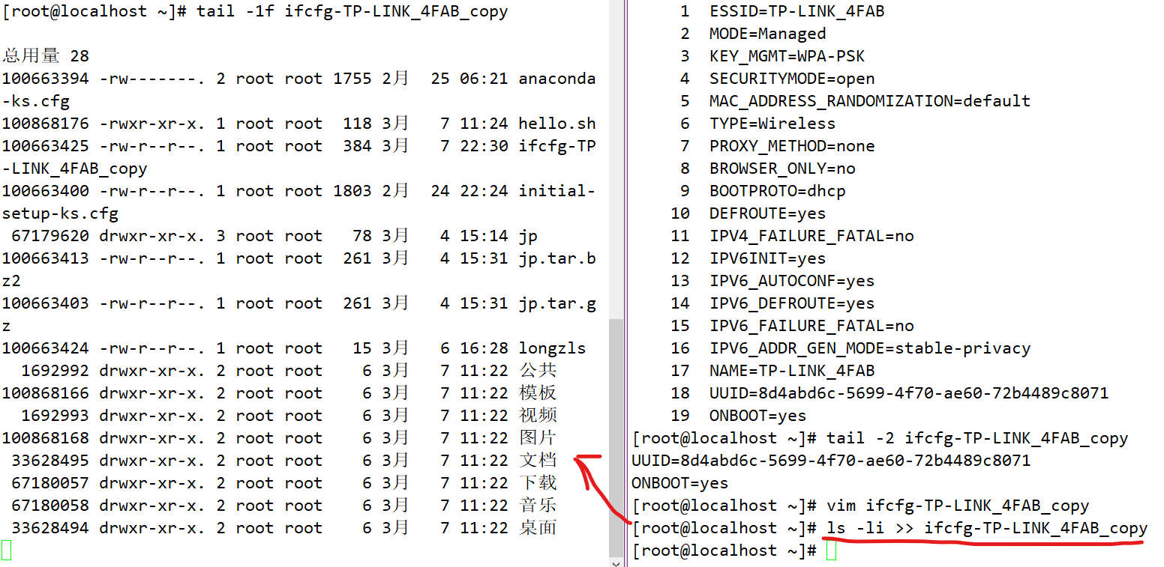

***！！！该命令一般用于查看日志***

## 5. less命令

作用：查看文件，以较少的内容，按下辅助功能键查看更多。

语法：**less 需要查看的文件路径**

## 6. wc

作用：统计文件信息（包括行数，单词数，字节数）

语法：wc 文件路径 （依照空格来判断单词数）

-l：lines 行数

-w：words 单词数

-c：bytes字节数



## 7. date指令

作用：操作时间和日期（读取、设置）

**语法1：**

**date 显示当前系统时间**

**date +%F 输出年月日** == date ＂+%Y-%m-%d＂

**date “+%F %T”**

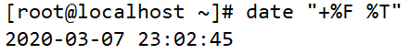

Y 年,m 月,d 日,H 时,M分,S 秒

**语法2：获取之前或之后的时间**

date -d “-1 day” “+%Y-%m-%d %H:%M:%S”



推荐网站：https://man.linuxde.net/date

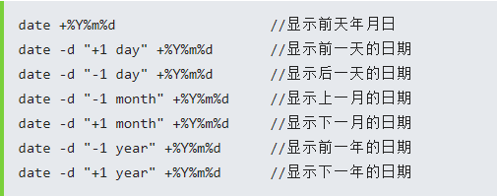

## 8. cal指令

作用：操作日历

**cal** 打印当前日历 == cal -1

**cal -3** 输出上一个月+本月+下一个月的日历

**cal -y 年份** 输出某个年的日历

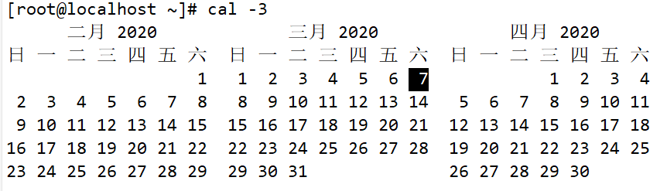

## 9. 管道命令

查看根目录下包含y的文件或文件夹

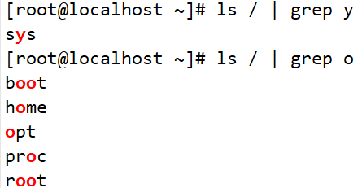

统计根目录下的文档个数



## 10. umask命令

**umask** 查看系统默认权限

链接：https://man.linuxde.net/umask

注意：

- 文件最高权限是666

- 目录最高权限是777

- 权限不能使用数字进行换算，而必须是字母

- umask定义的权限是系统默认权限中准备丢弃的权限

权限

下面演示umask怎么控制用户**新建文件或目录**的**默认权限**

1. 查看系统默认权限

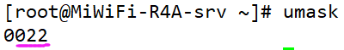

第一位：特殊权限

后三位：文件的默认权限，用权限字符表示就是----w—w-

2. 文件默认的最高权限是666，也就是rw-rw-rw-，消去**①**系统默认的权限就是rw-r—r—，因此新建文件的默认权限就是**rw-r—r--**；文件夹的最高默认权限是777，就是rwxrwxrwx，同理得到新建目录的默认权限就是**rwxr-xr-x**

3. 验证

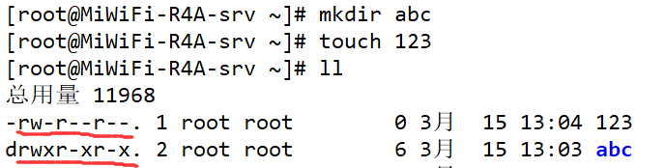**①消去原则：相同则抵消**

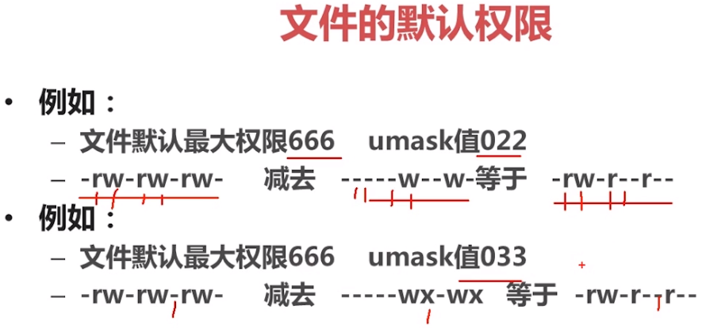

图10.1 文件的默认权限

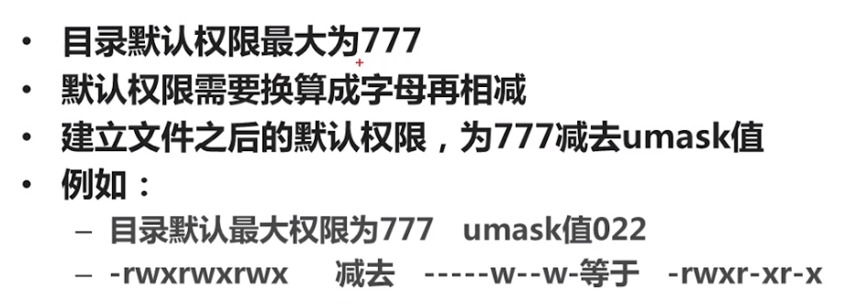

图10.2 目录的默认权限

**umask xxxx** (x为数字)

修改umask

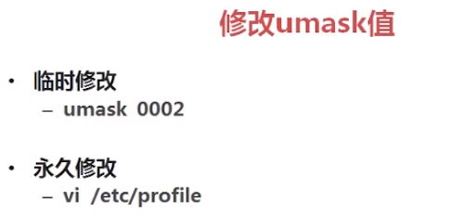

## 11. grep命令

grep（global search regular expression(RE) and print out the line，全面搜索正则表达式并把行打印出来）是一种强大的文本搜索工具，它能使用正则表达式搜索文本，并把匹配的行打印出来。

语法：**grep [选项] 模式串 文件**

选项：

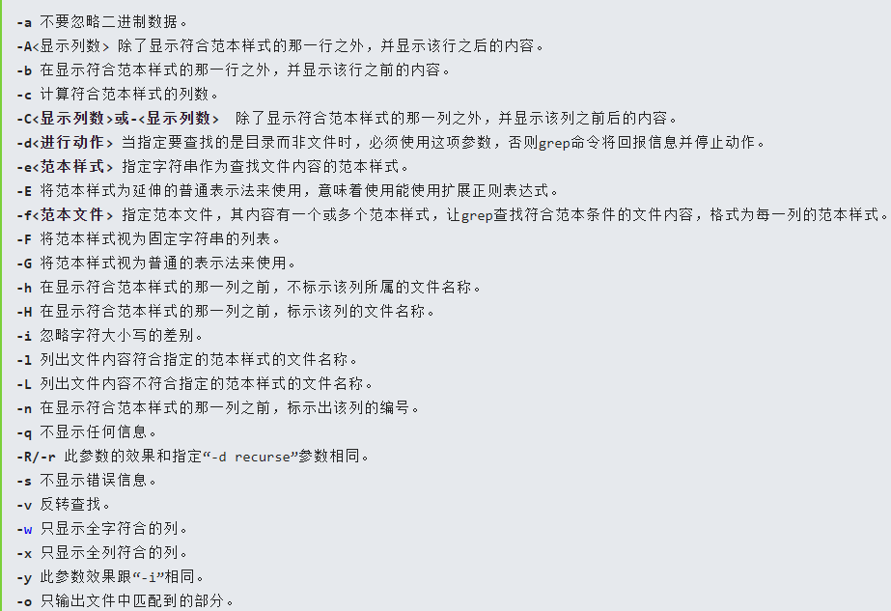

# 高级指令

## 1. hostname指令

作用：操作主机名（读取，设置）

**hostname**  显示主机名

**hostname -f** 输出当前主机名中的FQDN（全限定域名）

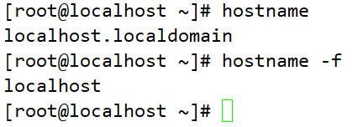

## 2. id指令

作用：查看用户的一些基本信息（包括用户id，用户组id，附加组id）。

**id** 显示当前用户的

**id 用户名**



验证信息是否正确：

用户信息：/etc/passwd

用户组信息：/etc/group

## 3. ps -ef指令

指令：ps

作用：查看服务器的进程信息

选项含义：

-a：显示一个终端的所有进程，除了会话引线

-u：显示进程的归属用户及内存的使用情况

-x：显示没有控制终端的进程

-e：等价于“-A”便是列出全部进程信息

-f：显示全部的列（显示全字段）

-l：长格式显示。显示更加详细的信息

**ps aux**

查看系统中所有进程，使用BSD操作系统格式

**ps -ef**

查看系统中所有进程，使用Linux标准命令格式

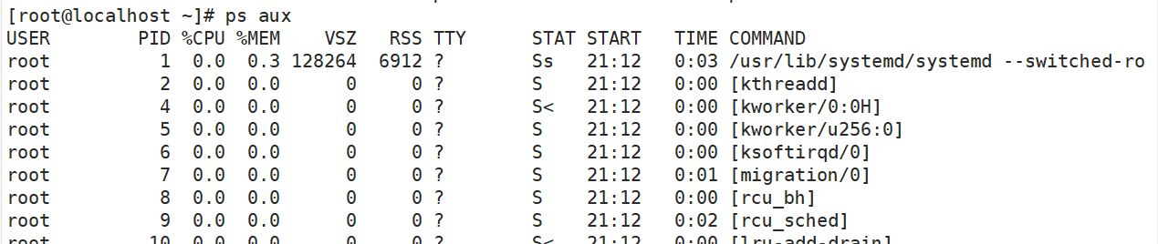

USER：产生此进程的用户

PID：进程ID

%CPU：进程占用的CPU资源的百分比

%MEM：进程占用的内存资源的百分比

VSZ：进程站用虚拟内存的大小，单位KB

RSS：进程占用实际物理内存的大小，单位KB

TTY：该进程是在哪个终端中运行的。其中TTY1-TTY7是图形终端，pts/0-pts/255表示虚拟终端，？代表内核直接启动

STAT：进程状态。常见的状态有：

R：运行

S：睡眠

T：停止状态

s：包含子进程

+：位于后台

START：进程的启动时间

TIME：矜持占用CPU的运算时间，注意不是系统时间

COMMAND：进程的命令名称或者对应路径

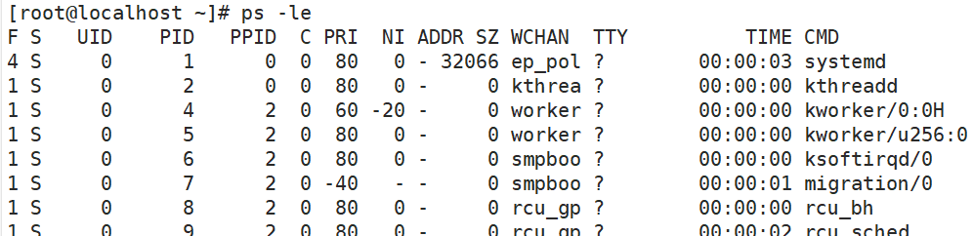

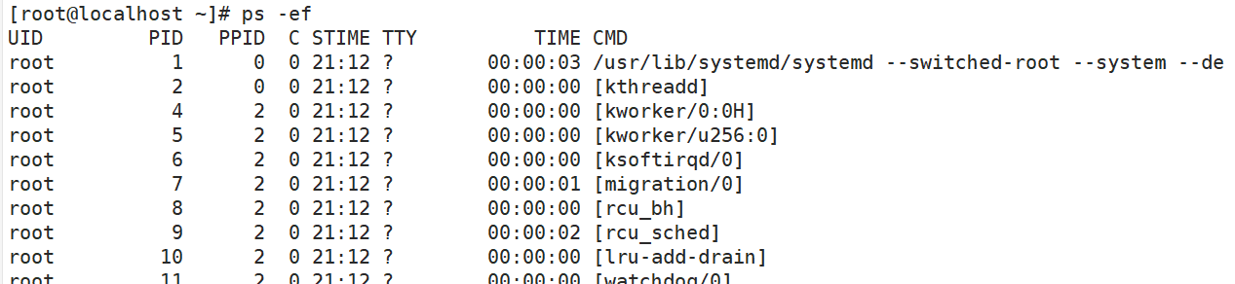

UID：该进程执行的用户ID

PID：进程ID

PPID：该进程的父级进程ID，如果一个进程的父级ID找不到，该程序的进程称之为僵尸进程

C：CPU的占用率，其形式是百分数

STIME:进程的启动时间

TTY：终端设备，发起该进程的终端设备识别符号，如果显示“？”表示该进程并不是由终端设备发起的

TIME：进程的执行时间

CMD：该进程的名称或者对应路径

**案例**：

在ps结果中查看指定的进程状态

**ps -ef | grep gnome-panel**

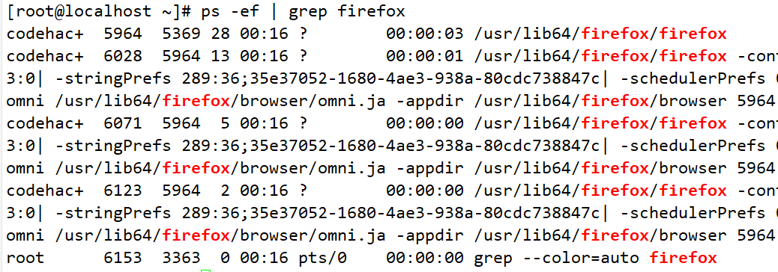 

## 4. top命令

作用：查看服务器的进程所占的资源

参考连链接：https://man.linuxde.net/top

语法：**top [选项]**

选项：

-d 秒数：指定top命令每个几秒刷新一次，默认三秒

-b：使用批处理模式输出，一般和“-n”选项合用

-n 次数：指定top命令执行的次数，一般和“-b”选项合用

**top** （动态显示，按下q键退出执行）

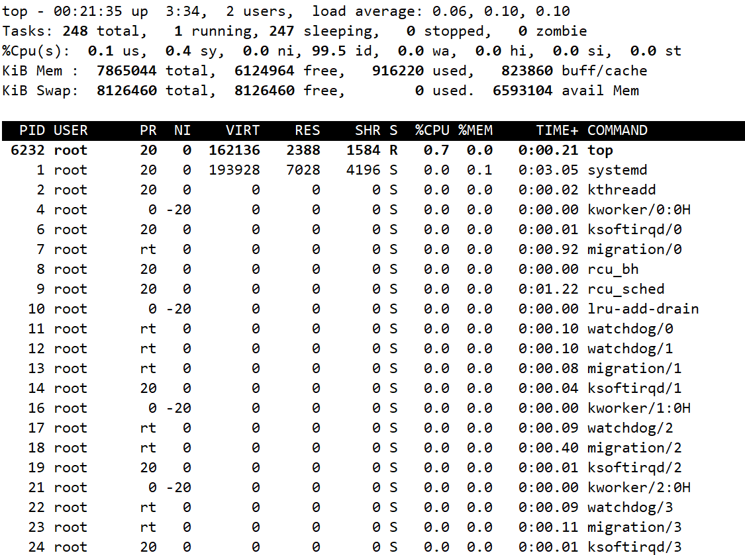

在top命令执行时，可以按下以下的按键

**M**：将结果按照内存（MEM）从高到低进行降序排列

**P**：将结果按照CPU使用率从高到低进行降序排列

**1**（数字1）：当服务器拥有多个CPU的时候可以使用“1”快捷键来显示每个CPU的详细信息

**？/h**：显示交互模式的帮助

**N**：以PID排序

**q**：退出top命令

查看全部进程的占用系统资源情况：

**top -b -n 1 > /root/top.log**

## 5. du -sh指令

作用：查看目录的真实大小

选项含义：

-s：只显示汇总的大小

-h：以较高的可读性形式显示

案例：统计/etc目录的真实大小

**du -sh /etc**

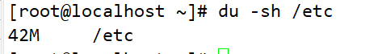

不加目录就默认查看当前路径下的真实大小

## 6. find指令

作用：用于查找文件（其参数有55个之多）

语法：**find 搜索范围路径 选项 选项的值**

选项：

-type：按照文档类型搜索

文档类型：文件 f，文件夹 d

-name：按文档名称进行搜索，支持模糊搜索

案例：使用find搜索httpd.conf

find / -name httpd.conf

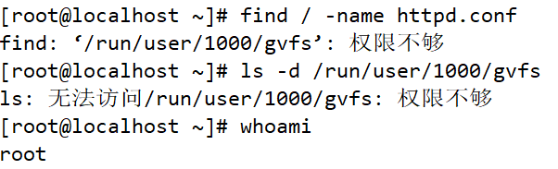

案例：搜索/etc所有的conf后缀文件

find /etc -name *.conf

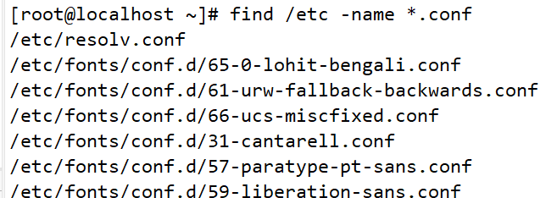



案例：搜索/etc/sane.d目录下的所有文件

find /etc/sane.d -type f

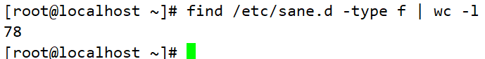

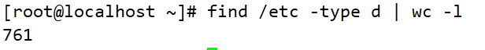

PS：find 只能搜索**自己家**的隐藏文档

## 7. service指令

作用：用于控制一些软件的服务启动、停止和重启

语法：**service 服务名 start/stop/restart**

## 8. kill，killall和pkill指令

作用：关闭进程/杀死进程 （当遇到僵尸进程或者因需要关闭进程的时候）

参考链接：https://man.linuxde.net/kill

运维人员通过给系统传递一些特定的信号来杀死进程，这些信号如下：

**kill -l** 查看可用的进程信号

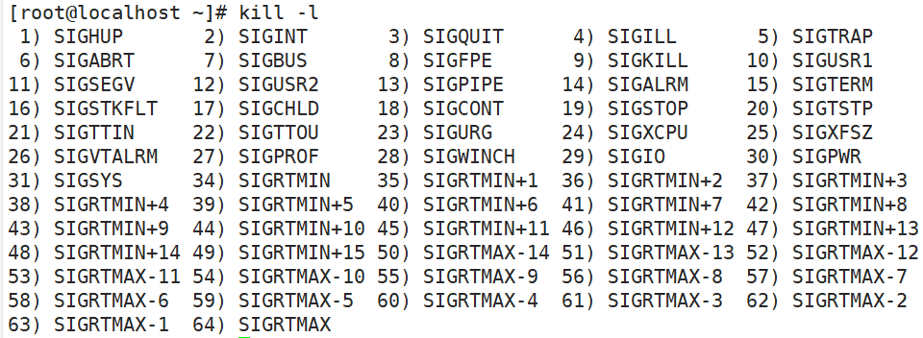

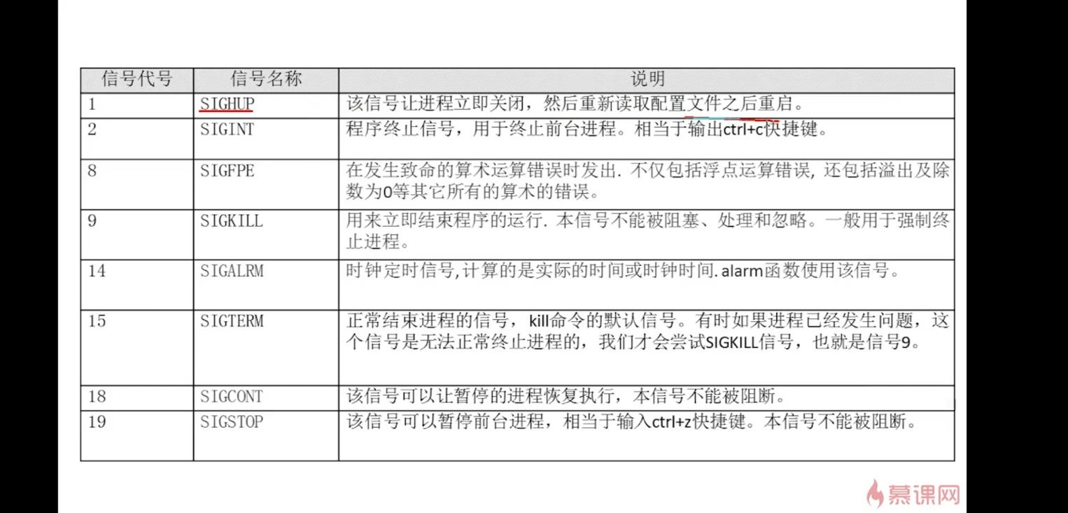几个常见的信号解释：

**语法1**：**kill [-信号值] 进程ID**  （语法需配合ps一起使用）

**kill -1 2235**

重启pid为2235的进程

**kill -9 2236**

强制杀死pid为2236的进程

与kill命令相似但是比kill更加好用的杀死进程的命令，killall与pkill

**语法2**：**killall [选项][信号] 进程名称**

按照进程名称杀死进程

选项：

-i：交互式，询问是否要杀死某个进程

-I：忽略进程名大小写

案例：**killall -9 进程名称** ， **killall -i -9 进程名称**

**语法3**：**pkill [选项][信号] 进程名称**

选项：

-t：按终端号杀死进程

案例：**踢出其它登录的用户**（只有超级用户才可以使用，配合w命令使用）

**pkill -9 -t 终端号**（-9和-t不能写反）

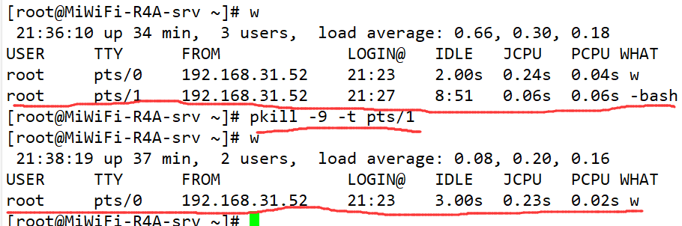

**区别**：kill是杀死单一进程，而killall和pkill是杀死一类进程或一组进程

## 9. ifconfig指令

作用：用于操作网卡相关的指令

语法：**ifconfig** 获取网卡信息

## 10. reboot指令

**reboot**

**reboot -w** 模拟重启，但服务器不是真的重启，只要用于test（只写入关机与开机的日志信息）

## 11. shutdown指令

作用：关机

语法：**shutdown [选项] [时间] [“关机提示信息”]**



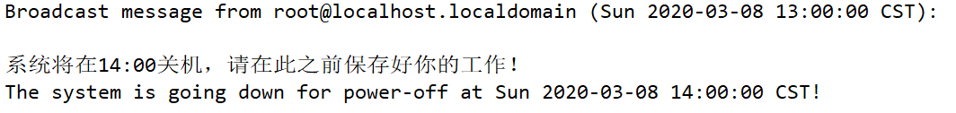

**shutdown -c** 取消关机计划

## 12. uptime指令

作用：输出计算机的持续在线时间（计算机从开机到现在运行的时间）

语法：uptime



开机：16个小时10分钟

## 13. uname指令

作用：获取计算机操作系统的相关信息

语法1：**uname** 获取操作系统的类型

语法2：**uname -a** 获取全部信息（类型，全部主机信息，内核版本，发布时间，开源计划）



## 14. netstat -tnlp指令

作用：查看网络状态

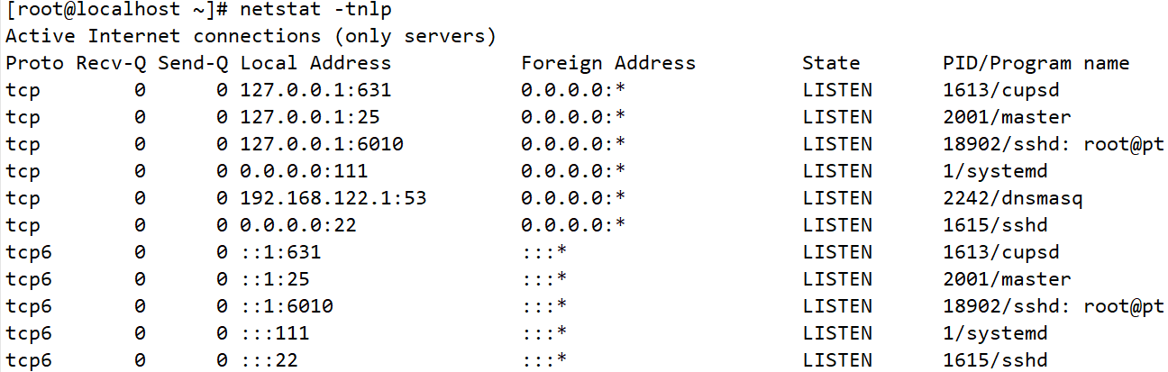

选项说明：

-t：列出TCP协议的连接

-n：将地址从字母转化为IP地址，将协议转化为端口号来显示

-l：表示过滤出“state（状态）”列中其值为LISTEN的连接

-p：显示进程PID和进程名称

## 15. pstree指令

**pstree [选项]**

查看进程树

选项：

-p：显示进程的PID

-u：显示进程的所属用户

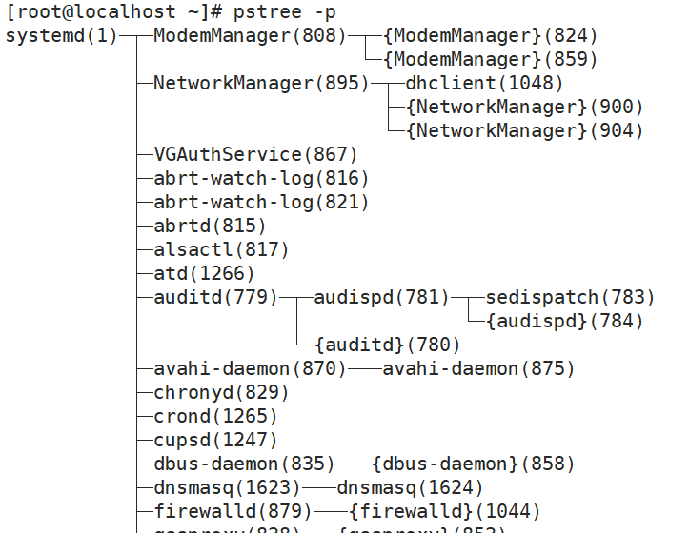

# 用户与用户组管理（*）

Linux是一个多用户多任务的操作系统，任何一个用户要使用系统资源，都必须首先向系统管理员申请一个账号，然后以这个账号的身份进入系统。

用户的账号一方面可以帮助系统管理员对使用系统的用户进行跟踪，并控制他们对系统资源的访问；另一方面也可以帮组用户组织文件，并为用户提供安全性保护。

每个用户账号都有一个惟一的用户名和密码。

用户在登录时键入正确的用户名和密码后，就能进入系统和自己的主目录。

要想实现用户账户管理，要完成的工作主要有如下几个方面：

**用户账户的添加，删除，修改和密码管理。**

**用户组管理。**

注意三个文件：

/etc/passwd 用户管理文件,存储用户的关键信息

/etc/shadow 用户的密码管理文件，存储用户的密码信息

/etc/group 用户组管理，存储用户组的关键信息

## 1. 用户管理

### 1.1 添加用户

常用语法：useradd 选项 用户名

user add

常用选项：

-g：指定用户的用户主组，其选项的值可以是用户组ID或者组名称

-G：指定用户的附加组，选项的值可以是用户组ID或者组名称

-u：UID，用户的ID（用户的标识符），**系统默认会从1000之后按顺序分配UID**，用户也可以自定义UID

-c：comment，添加注释，选项值就是注释的内容

案例1：创建用户zhangsan，不带任何选项

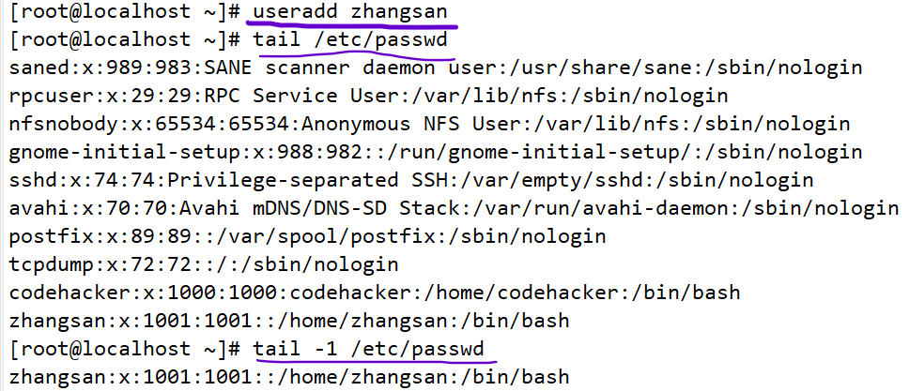

扩展：认识/etc/passwd文件

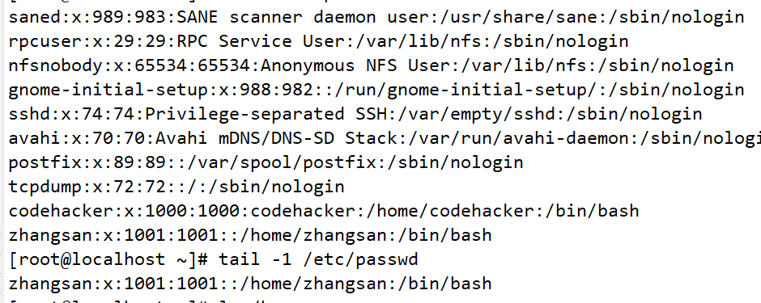

**用户名:密码:用户ID:用户组ID:注释:家目录:解释器shell**

**密码**：此密码位置一般是“x”，便是用户密码的一个占位，不是真正的密码

**注释**：该用户是做什么的（可选字段）

**解释器shell**：等待用户系统登录系统之后，用户输入指令之后，该解释器会收集用户输入的指令，再传递给内核处理

注意：在不添加任何选项时，执行useradd之后会执行一系列的操作

a. 创建同名的家目录

b. 创建同名的用户组

案例2：创建用户lisi，让lisi属于1001主组，附加组1000，自选uid为1008，注释：only for test

useradd -g 1001 -G 1000 -u 1008 -c “only for test” lisi

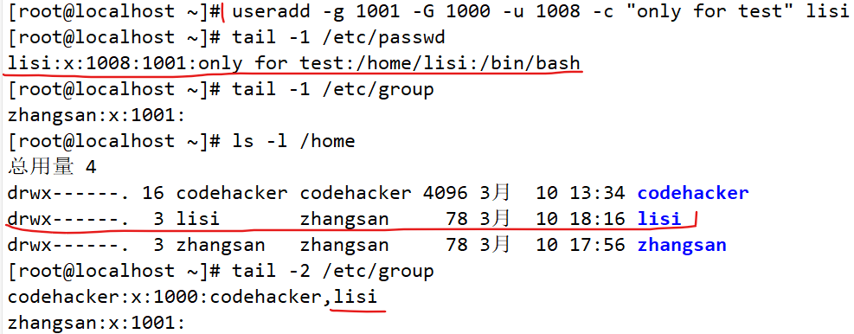

注意：查看用户的主组可以查看/etc/passwd文件，查看附加组可以查看/etc/group文件

### 1.2 修改用户

常用语法：usermod 选项 用户名

user modify 用户编辑

常用选项：

-g：指定用户的用户主组，其选项的值可以是用户组ID或者组名称

-G：指定用户的附加组，选项的值可以是用户组ID或者组名称

-u：UID，用户的ID（用户的标识符），自定义UID的值

-l：修改用户名

案例1：修改zhangsan的主组为1000，附加组为1001

usermod -g 1000 -G 1001 zhangsan

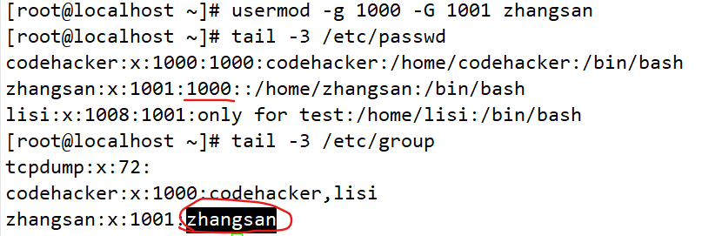

案例2：修改zhangsan用户的用户名为wangerma

usermod -l wangerma zhangsan

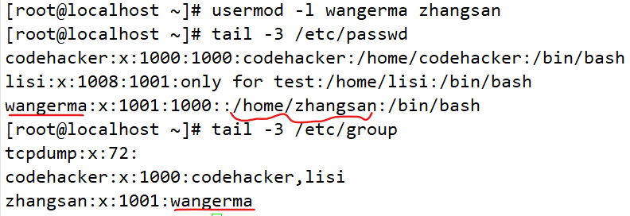

### 1.3 设置密码

Linux不允许没有密码的用户登录系统，因此之前创建的用户目前处于锁定状态，需要设置密码后才能登录系统

常用语法：**passwd 用户名**

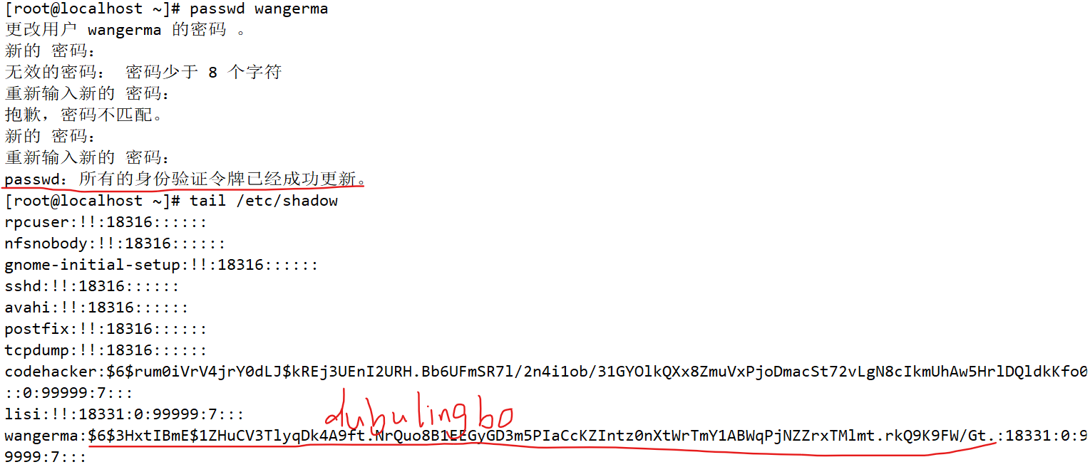

在设置用户密码之后就可以登录系统：

切换用户命令：**su [用户名]** （switch user）

如果不指定用户名，默认切换到root用户

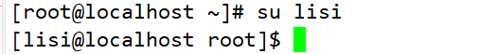

注意：

a.从root用户切换到普通用户不需要密码，反之需要

b.切换用户后前后路径保持不变

c.普通用户没有办法访问root用户的家目录，但是反之可以

### 1.4 删除用户

常用语法：userdel 选项 用户名

user delete 用户删除

常用选项：

-r：删除用户的同时，删除其家目录

案例：删除未登录用户wangerma

userdel -r wangerma

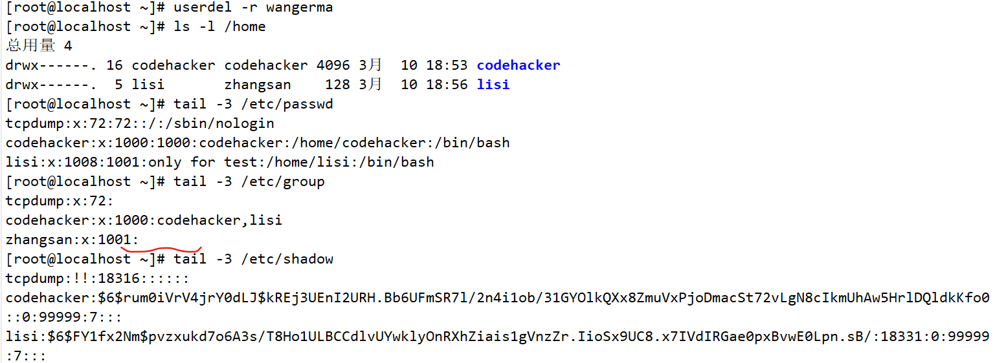

如果当前用户已登录，怎么删除？

问题重现：



解决办法：kill 对应用户的全部进程

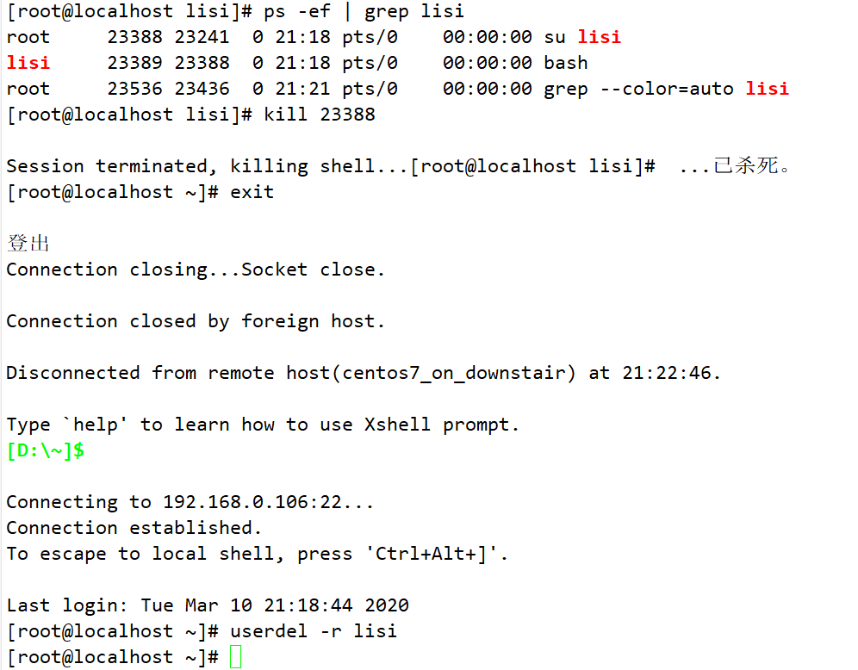

注意：在远程连接时，可能会出现与服务器断开的情况，再重新连接就好了。

提示：所有跟用户操作的命令（**除passwd外**），只有root超级管理员有权限执行。

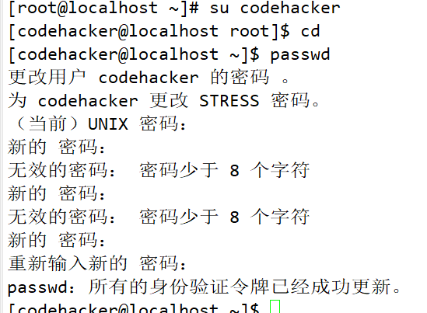

## 2. 用户组管理

每个用户都有一个用户组，系统可以对一个用户组中的所有用户进行集中管理。不同Linux系统对用户组的规定有所不同，如Linux下的用户属于与它同名的用户组，这个用户组在创建用户时同时创建。

用户组的管理涉及用户组添加，删除和修改。组的增加、删除和修改其实就是对/etc/group文件的更新。

cat /etc/group:

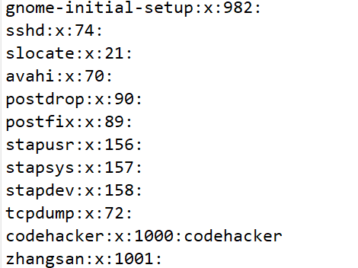

文件结构：

**用户组名:密码:用户组ID:组内用户名**（用逗号隔开）

**密码**：只是一个占位符，虽然用户组可以设置密码，但是绝大多数情况下不设密码

**组内用户名**：表示附加组是该组的用户名称

### 2.1 用户组添加

常用语法：groupadd 选项 用户组名

常用选项：

-g：类似用户添加里的“-u”，-g表示设置一个自定义的用户组ID，默认由系统从1000开始顺序递增

案例1：使用groupadd来创建一个新的用户组，命名为Administrators

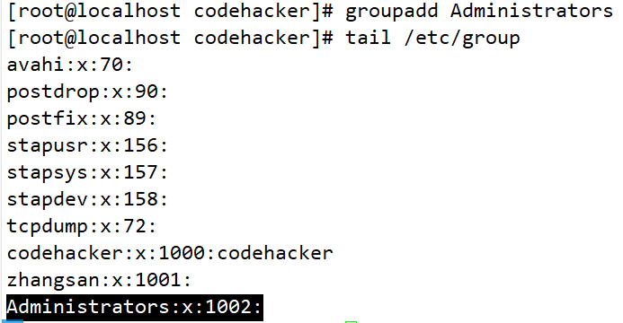

### 2.2 用户组编辑

常用语法：groupmod 选项 用户组名

常用选项：

-g：表示设置一个自定义的用户组ID

-n：类似用户修改里的“-l”，表示设置新的用户组的名称

案例1：修改Administrators用户组，将组ID改成1200，将名称改为admins

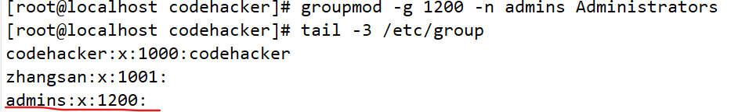

### 2.3 用户组删除

常用语法：groupdel用户组名

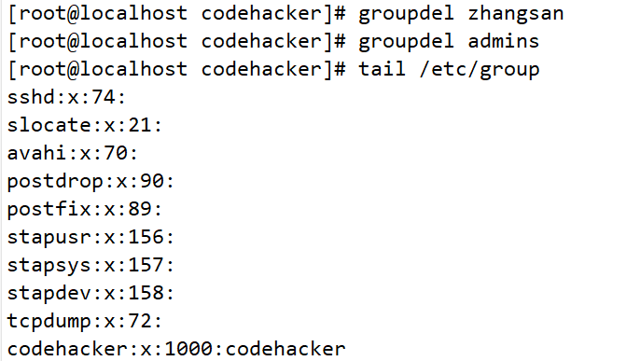

注意：不允许直接删除某些用户的主组，除非先将这些用于移除该组。

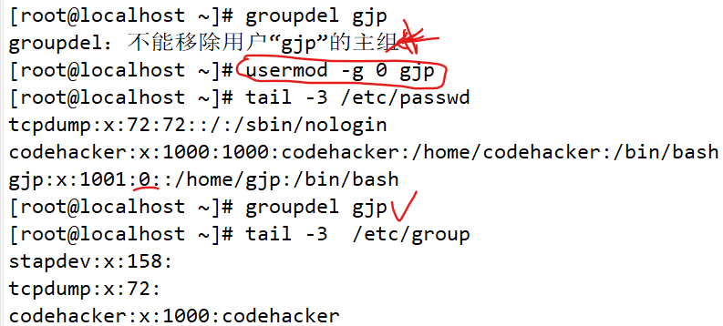

# 系统管理

## 1. 进程管理

进程是正在执行的一个程序或命令，每一个进程都是一个运行的实体，都有自己的地址空间，并占用一定的系统资源。

进程管理的作用：

- 判断服务器的将康状态

- 查看系统中所有进程

- 杀死进程

进程管理最主要用来判断服务器的健康，主要内容有**查看进程，杀死进程，设置进程的优先级**。

### 1.1 查看进程

进程的查看ps、pstree和**top****（判断服务器的健康状态）**命令。

### 1.2 杀死进程

参考高级指令.8

### 1.3 修改进程优先级

Linux是一个多用户的、多任务的操作系统，Linux系统中通常运行着非常多的进程。但是单个CPU咱同一个时钟周期内只能运算一个指令。进程优先级决定了每个进程被处理的先后顺序。

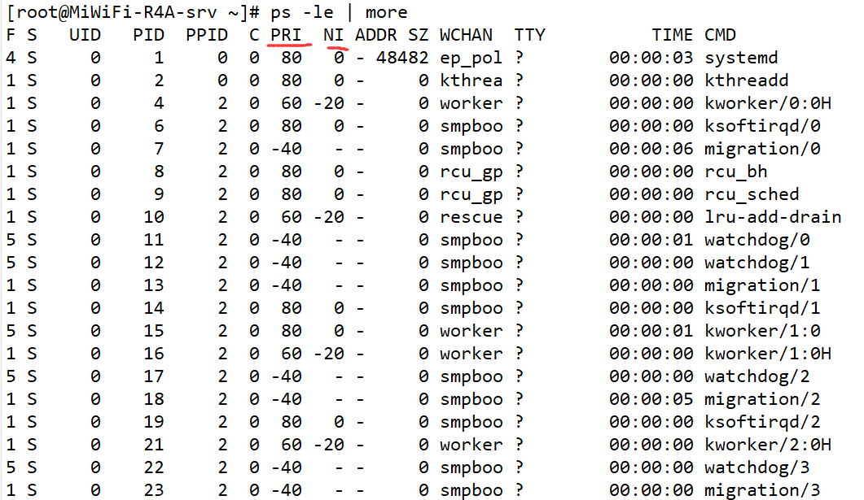

PRI代表Priority，NI代表Nice。这两个值都是优先级，数字越小代表该进程优先级越高。

**修改NI的值时需要注意：**

- NI的值的范围是-20~19

- 普通用户调整NI的值的范围是0~19，而且只能调整自己的进程

- 普通用户只能调高NI的值

- root用户才能设定进程的NI值为负，而且可以调整任何用户创建的进程

- PRI（最终值）=PRI（原始值）+NI

- 用户只能修改NI的值，不能直接修改PRI的值，root也不行

**nice [选项] 命令**

nice命令可以给新执行的命令直接赋予NI值，但是不能修改已经存在进程的NI值

选项：

-n NI值：给命令赋予NI值

例如：

nice -n 10 ifconfig > ~/fi.log

**renice [优先级] PID**

修改已存在进程的NI值

例如：

renice -10 2125

## 2. 工作管理

工作管理是在单个登录终端中（也就是登录的shell界面中）同时管理多个工作的行为。

**注意事项**：

- 当前的登录终端只能管理当前终端的工作，而不能管理其他登录终端的工作

- 放入后台的命令必须可以持续一段时间，这样我们才能捕捉和操作这个工作

- 放入后台执行的命令不能和前台用户有交互或需要前台输入，否者放入后台自能暂停而不能继续执行

### 2.1 工作管理方法

#### 2.1.1把命令放入后台

1. 在命令后面加上&

**命令 &** 命令放入后台执行

tar -zcf etc.tar.gz /etc &

2. 按下ctrl+z快捷键，放在后台暂停

top

#### 2.1.2查看后台的工作

jobs [-l]

-l；显示工作的PID

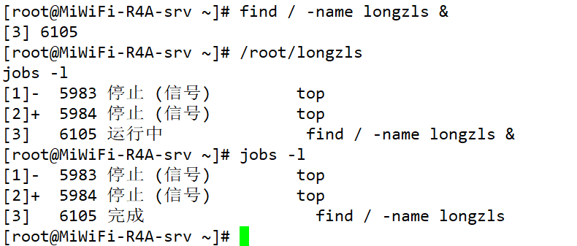

**注意**：

1. “+”号代表最近一个放入后台的工作，也是工作恢复时，默认恢复的工作。“-”号代表倒数第二个放入后台的工作

2. 有些命令放入后台只能被暂停，因为需要用户输入或者本来就是显示给前台用户看的，比如top，vi，vim等

#### 2.1.3将后台暂停的工作恢复到前台

**fg %工作号** 恢复到前台运行，不加任何参数是恢复带+号的工作

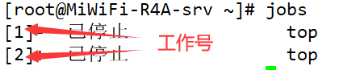

参数：

- %工作号：%号可以省略，但是注意工作号和PID的区别

**bg %工作号** 恢复到后台运行

注：后台恢复执行的命令，是不能和前台有交互的，否则不能恢复到后台执行

#### 2.1.4后台命令脱离登录终端运行

第一种方法：把需要后台执行的命令加入/etc/rc.local文件，因为该文件每次系统开机会运行一次

第二种方法：使用系统定时任务，让系统在指定的时间执行某个后台命令

第三种方法：使用nohup命令（让后台执行的命令脱离终端运行）

**nohup 命令 &**

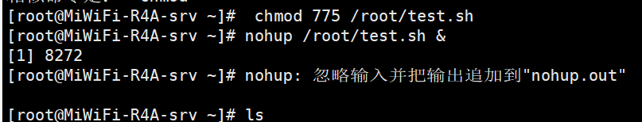

## 3. 系统资源查看

**vmstat [刷新延时 刷新次数]**

查询和监听系统资源的使用状态，无参表示输出一次

例如：

vmstat 1 3

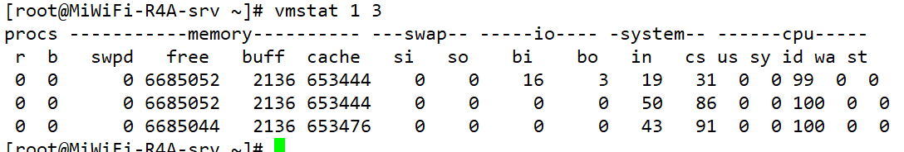

**字段解释：**

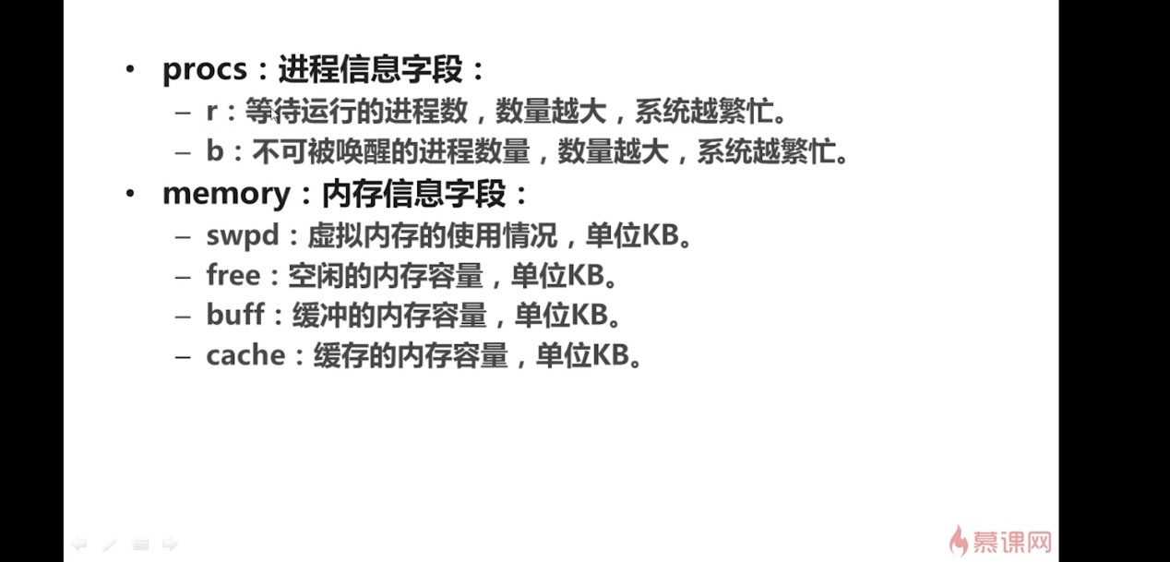

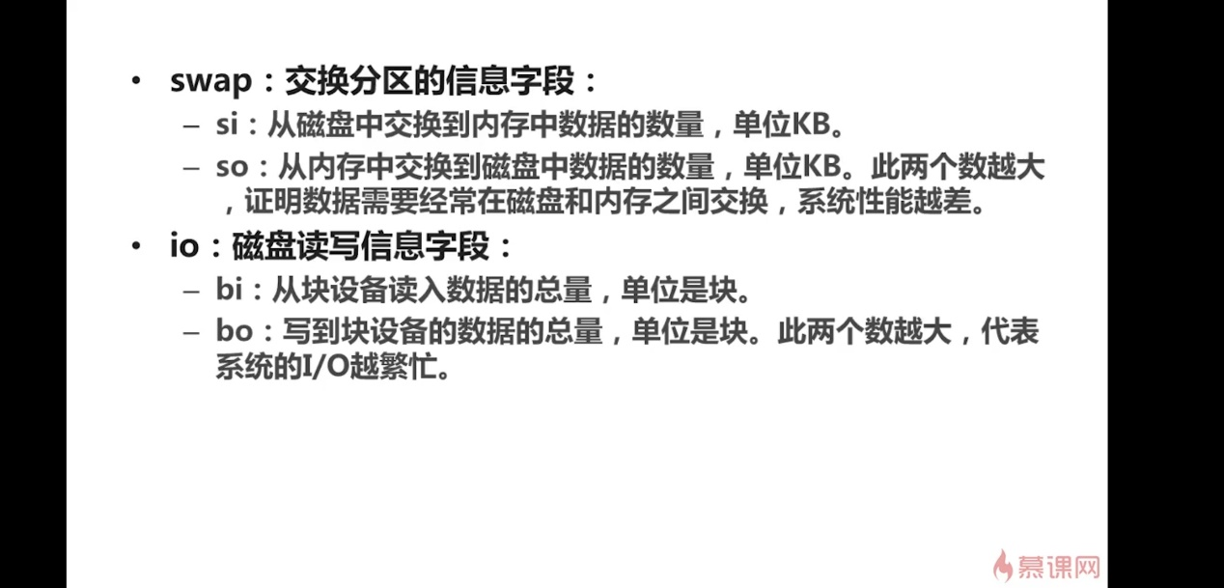

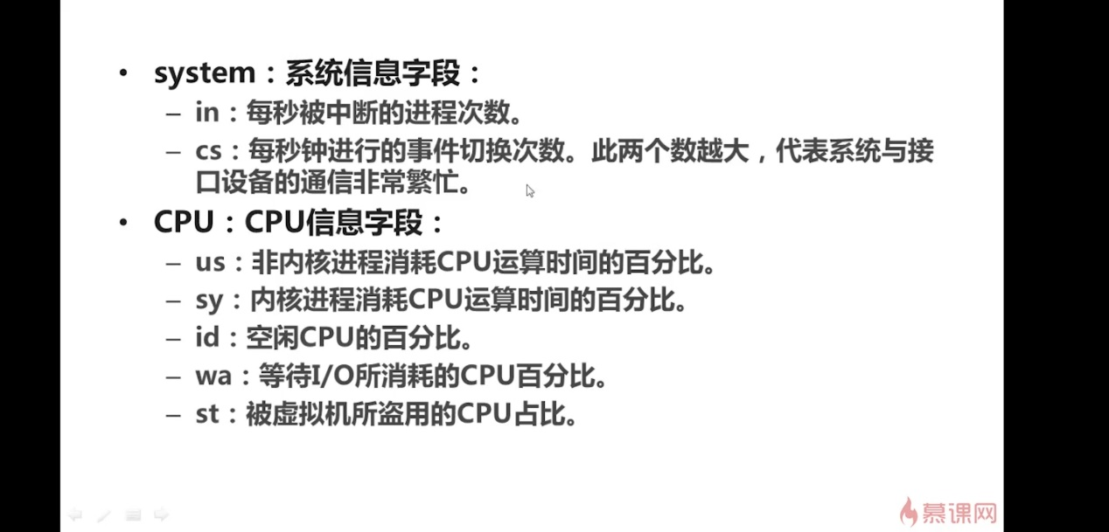

**dmesg**

查看系统内核自己的信息，输出量较大，通常配合管道符和grep命令使用

案例：查看CPU信息和运行状态

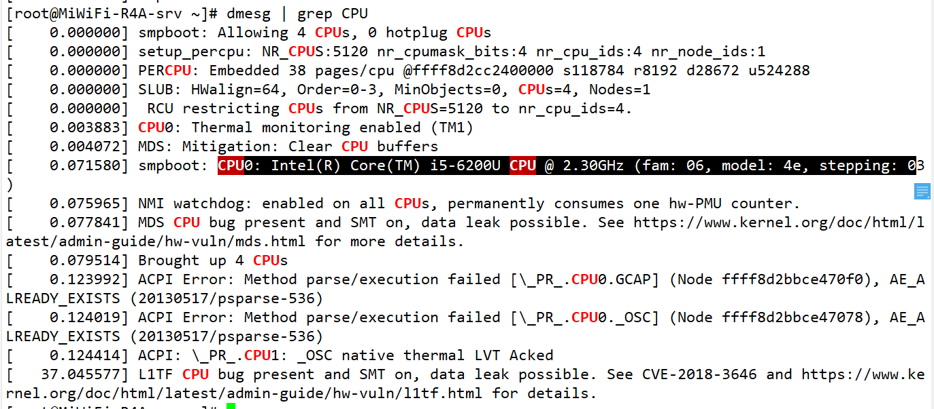

**free [-b|-k|-m|-g]**

查看内存使用状态

选项：

-b：以byte为单位显示

-k：以KB为单位显示，默认显示

-m：以MB为单位

-g：以GB为单位

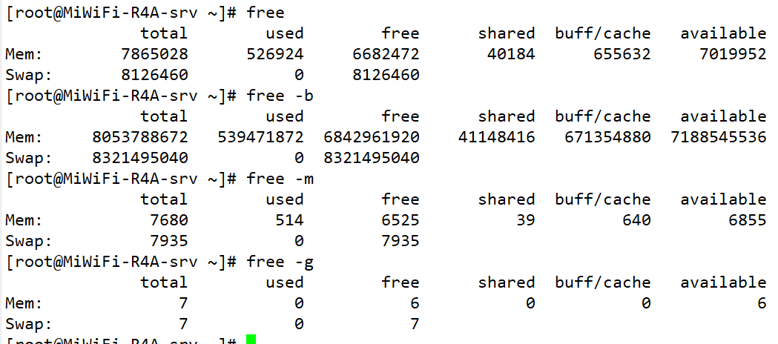

字段解释：

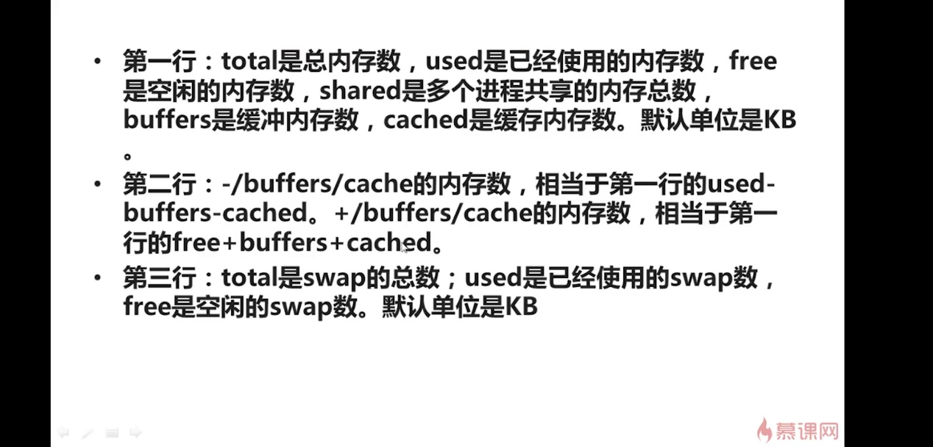

**cat /proc/cpuinfo** 查看CPU详细信息

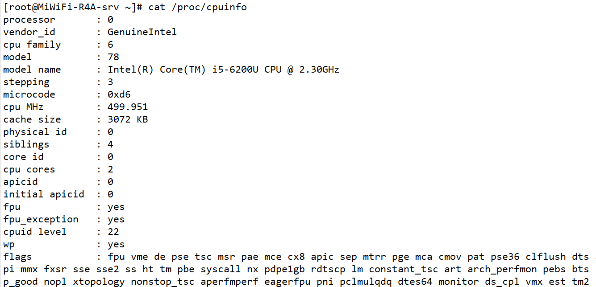

**uptime** == **w**

top命令的第一行，有系统当前时间，系统运行的时间，登入用户数，系统平均负载



**uname [选项]**

-a：查看系统所有相关信息

-r：查看内核版本

-s：查看内核名称

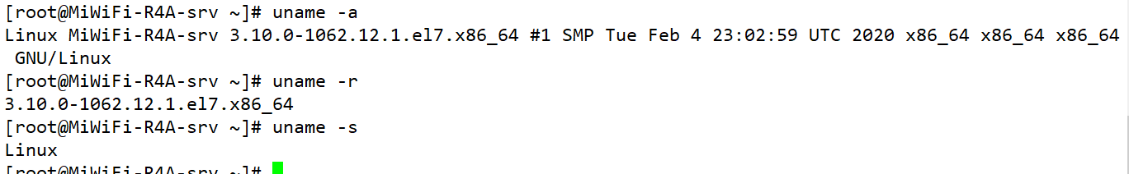

**lsof [选项]**

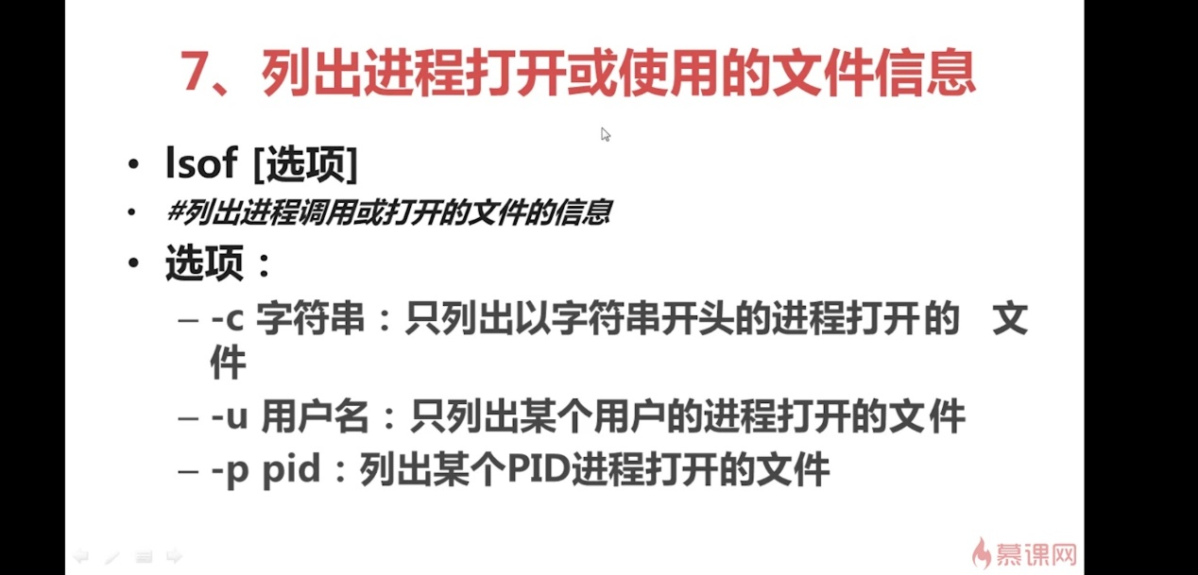

举例：

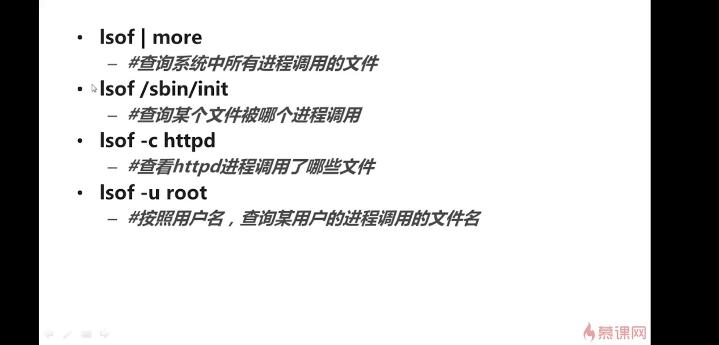

## 3. 系统定时任务

用户服务器备份或者执行非常耗费资源的的作业，一般放在晚上用户访问量比较少的时间段执行。不建议将系统重启设置成定时任务！

centos7中查看服务启动请参照：

[CentOS7 从查看、启动、停止服务说起systemctl](https://www.cnblogs.com/asker009/p/10219348.html)

### 3.1 at一次性定时任务

#### 确认at服务是否安装

**systemctl list-unit-files | grep atd** （linux系统服务名一般在名称后面加个d）

at服务是否安装

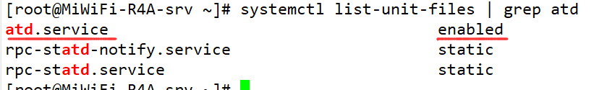

**service atd restart** /  **/bin/systemctl restart atd.service**

at服务重新启动

#### at的访问控制

**-** 如果系统有/etc/at.allow文件，那么只有写入/etc/at.allow文件（白名单）中的用户可以使用at命令（/etc/at.deny会被忽略）

- 如果系统中只有/etc/at.deny文件，那么写入/etc/at.deny文件（黑名单）中的用户不能使用at命令。对root用户不起作用

- 如果系统中这两个文件都不存在，那么只有root用户可以使用at命令，也就是说系统中必须要有上述文件之一

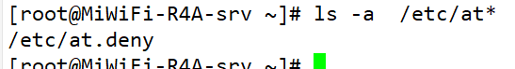

此时系统中只有/etc/at.deny文件

#### at命令

**at [选项] 时间** 参考链接：https://man.linuxde.net/at

选项：

-m：当at工作完成后，无论是否命令有输出，都用email通知执行at命令的用户

-c 工作号：显示at工作的实际内容

时间：

HH:MM 例如：02:30

HH:MM YYYY-MM-DD 例如：02:30 2019-07-25

HH:MM[am|pm] [month] [date] 例如：02:30 July 25

HH:MM[am|pm] + [minutes|hours|days|weeks] 例如：now + 5 minutes

案例1：

at now +2 minutes 在两分钟后执行（后续会提示用户输入要执行的任务）

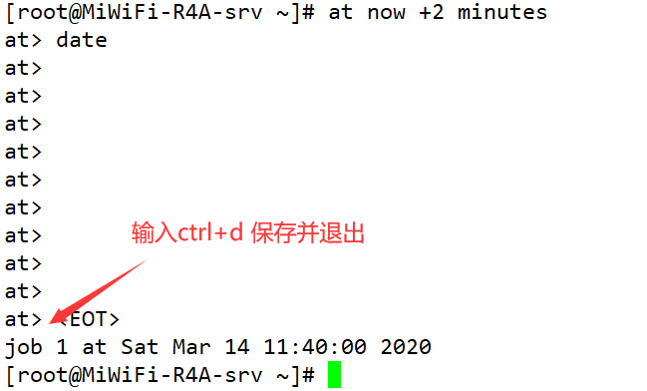

Ctrl+d：保存并退出；若退格键无法删除，可按Ctrl+退格键进行删除

centos7上两分钟后你会收到一封邮件，内容写在/var/spool/mail/root文件中

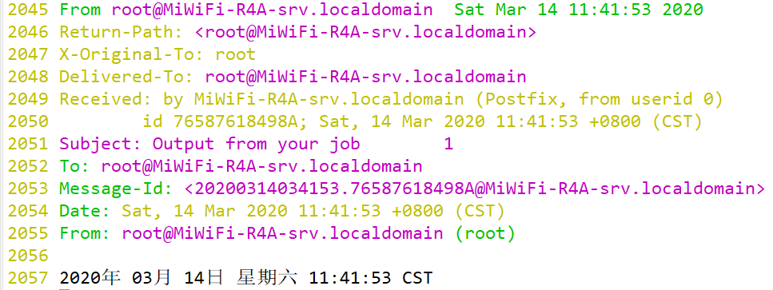

**at -c 工作号**

查看任务详情

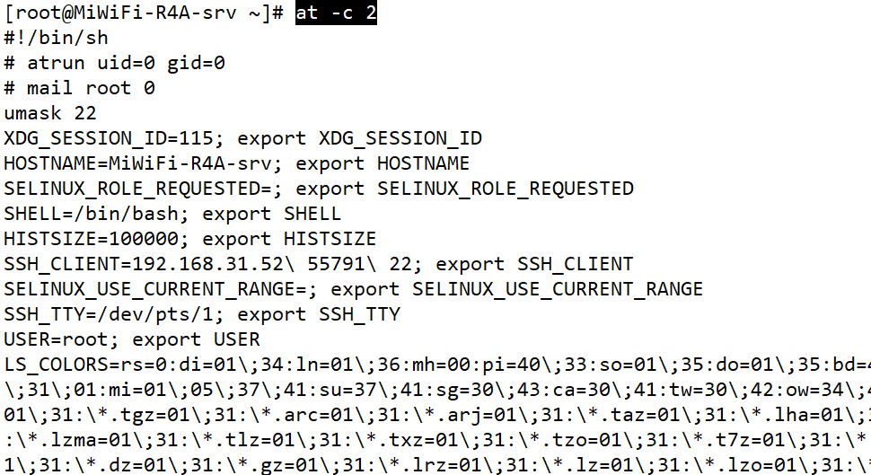

**atq**

查询当前服务器上的at工作

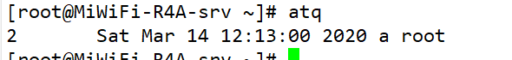

**atrm [工作号]**

删除指定at任务

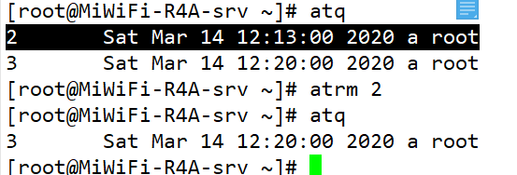

**案例2**：

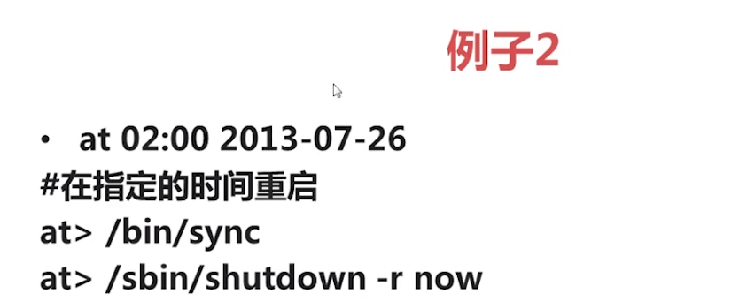

注意：定时任务中出现的文件和命令尽量用绝对路径！！！

### 3.2 crontab循环定时任务

crontab在编辑定时任务时，是要绑定当前用户的身份的，也就是说只能设置该用户权限范围内的定时任务

#### 确认服务是否安装和启动

systemctl list-unit-files | grep crond

查看系统中是否已启动了crontab服务



#### 访问控制

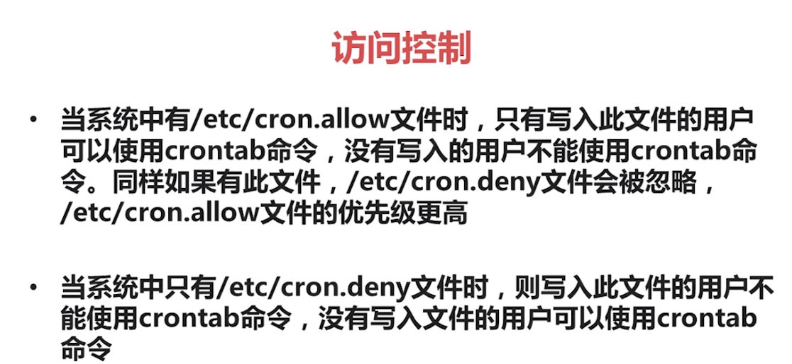



#### crontab命令

**crontab [选项]** 参考链接：https://man.linuxde.net/crontab

选项：

-e：编辑crontab定时任务

-l：查询该用户的crontab定时任务

-r：删除当前用户所有的crontab任务

**crontab -e** 进入crontab编辑界面，会打开vim编辑你的工作

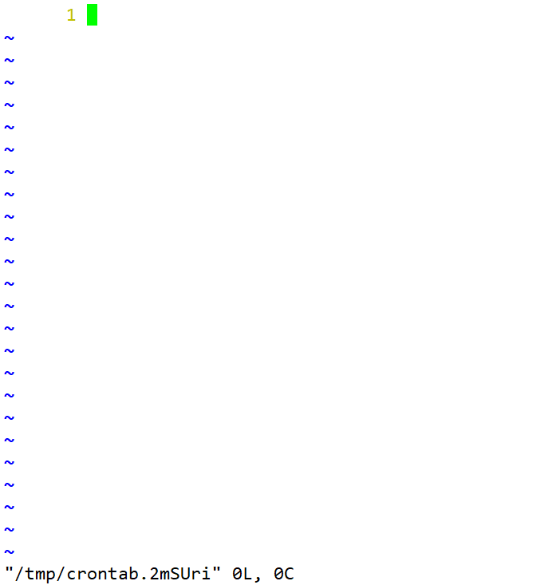

任务格式： **\* * * * * 执行的任务**

|  |  |  |
| --- | --- | --- |
| 项目 | 含义 | 取值范围 |
| 第一个“*” | 一小时当前的第几分钟 | 0-59 |
| 第二个“*” | 一天当中的第几个小时 | 0-23 |
| 第三个“*” | 一个月当中的第几天 | 1-31 |
| 第四个“*” | 一年当中的第几个月 | 1-12 |
| 第五个“*” | 一周当中的星期几 | 0-7（0和7都代表星期日） |

特殊符号：

|  |  |
| --- | --- |
| 特殊符号 | 含义 |
| * | 代表任何时间。比如第一个“*”就代表一小时中的每分钟执行一次 |
| , | 代表不连续的时间。比如“0 8,2,6 * * * 命令”就代表在每天的8:00,12:00,16:00都执行一次命令 |
| - | 代表连续的时间范围。比如“0 5 * * 1-6 命令”代表周一到周六的凌晨5:00执行命令 |
| */n | 代表美格多久执行一次。比如“*/10 * * * * 命令”代表每隔10分钟执行一次命令 |

时间举例：

**45 22 * * * 命令** 在22点45分执行命令

**0 17 * * 1 命令** 每周一的17点0分执行命令

**0 5 1,15 * * 命令** 每个月1号和15号的凌晨5点执行命令

**40 4 * * 1-5 命令** 每周一到周五凌晨4点40分执行命令

**\*/10 4 * * * 命令** 每天凌晨4点每隔10分钟执行命令，也就是执行6遍

**0 0 1,15 * 1 命令** 每月1号和15号，每周一的0点0分都会执行命令

注意：星期几和几号最好不要同时出现，因为它们定义的都是天，非常容易让管理员混乱

**案例：**

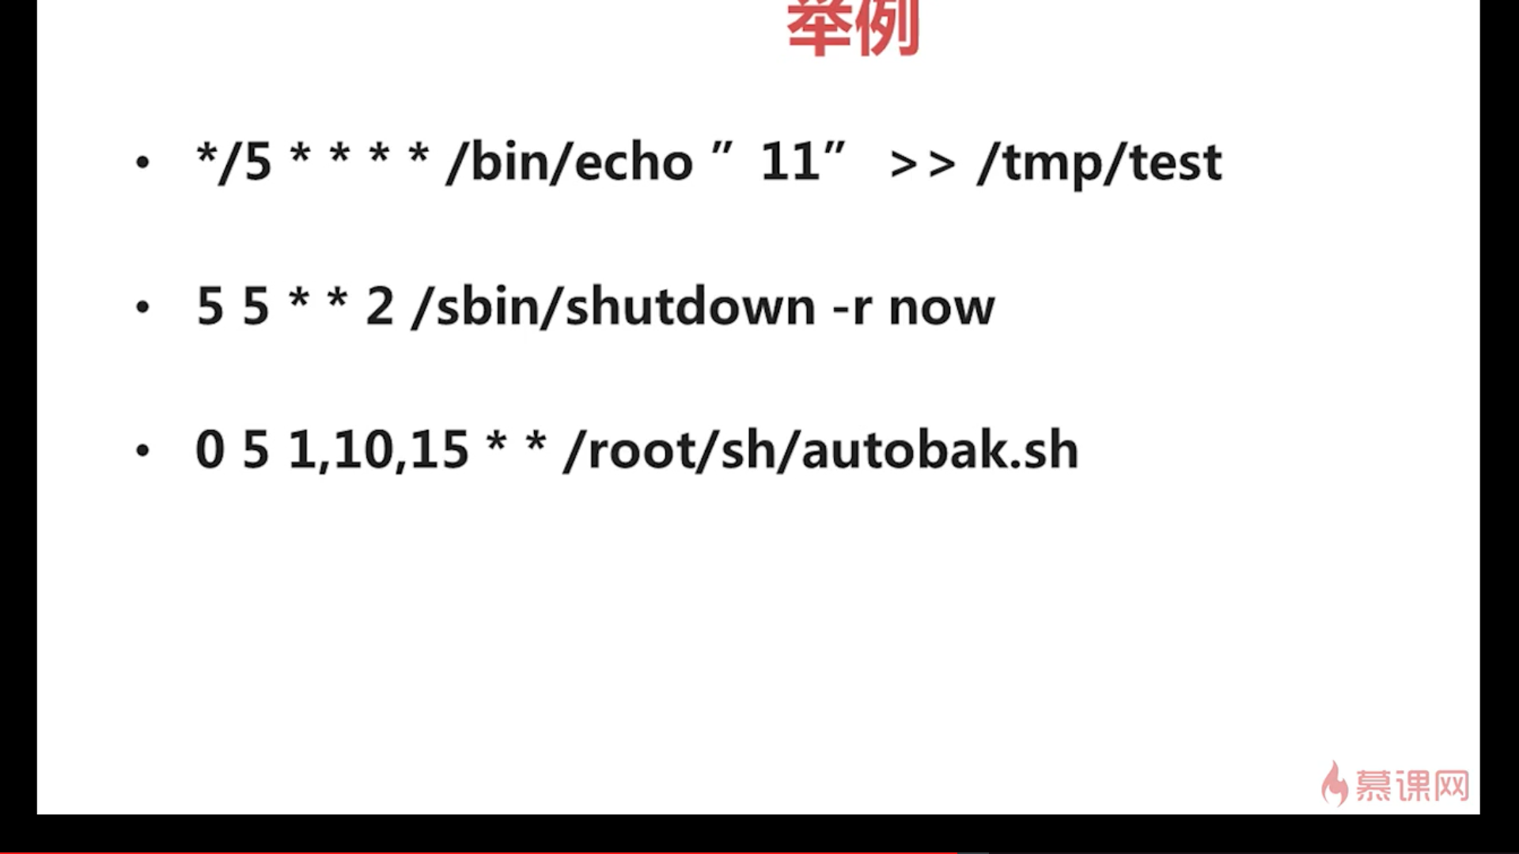

**4. crontab任务书写的注意事项**

- 6个选项度不能为空，**都必须填写**，且中间要有空格

- crontab定时任务，最小有效时间是分钟，最大时间范围是月

- 在定义时间时，**日期和星期**最好不要在一条是定时任务中出现，因为它们都是以天作为单位，非常容易让管理员搞混

- 在定时任务中，不管是直接写命令，还是在脚本中写命令，**最好都用绝对路径**（不知道命令的绝对路径可使用 **where命令** 进行查看） ，因为crontab指令有自己的环境变量，且不与系统的PATH不完全一致。

### 3.2 系统的crontab设置

前面提到的“crontab -e”是每个用户执行的命令，也就是说不同的用户身份可以执行自己的定时任务。可是有些定时任务需要系统执行，这是我们就需要编辑/etc/crontab这个配置文件了

vim /etc/crontab

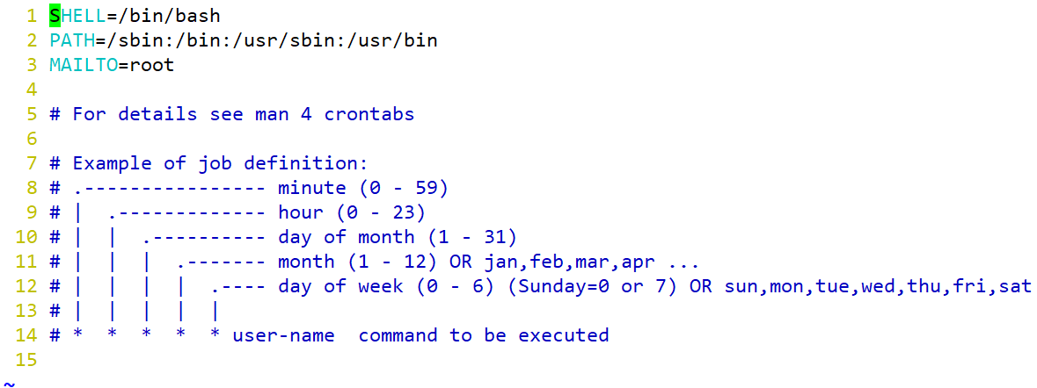

将任务写入该文件就是系统的crontab任务，该文件默认只能由root编辑，其他用户能查看

**1. 执行系统定时任务的方法**

1. 手工执行定时任务（前面讲的用crontab -e 编辑）

2. 系统定时任务

- 第一种是把需要定时执行的脚本复制到

/etc/cron.{hourly,daily,weekly,monthly}的目录中的任意一个（**推荐使用**）

- 第二种是修改/etc/crontab配置文件

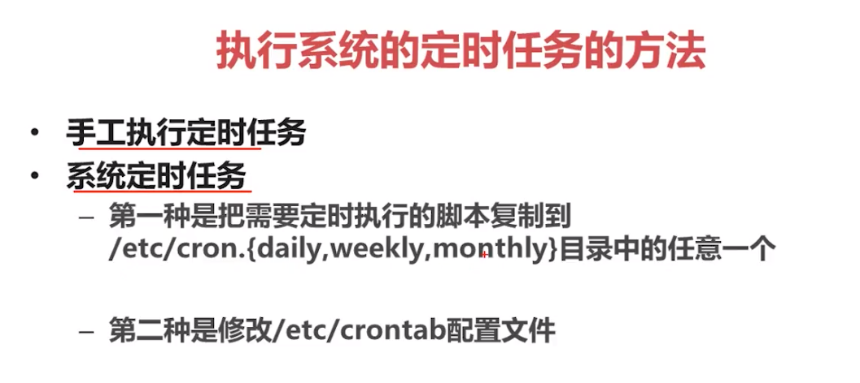

### 3.3 anacron配置

anacron是用来保证系统在关机的时候错过的定时任务，可以在系统开机的时候重新执行。

anacron只会检测系统定时任务，也就是会检测/etc/cron.{hourly,daily,weekly,monthly}的目录中定时任务。所以推荐将系统定时任务放入这4个目录下。

#### anacron检测周期

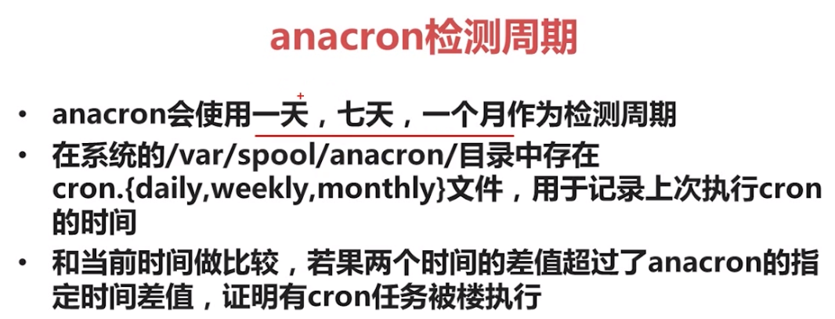

#### anacron配置文件

**vim /etc/anacrontab**

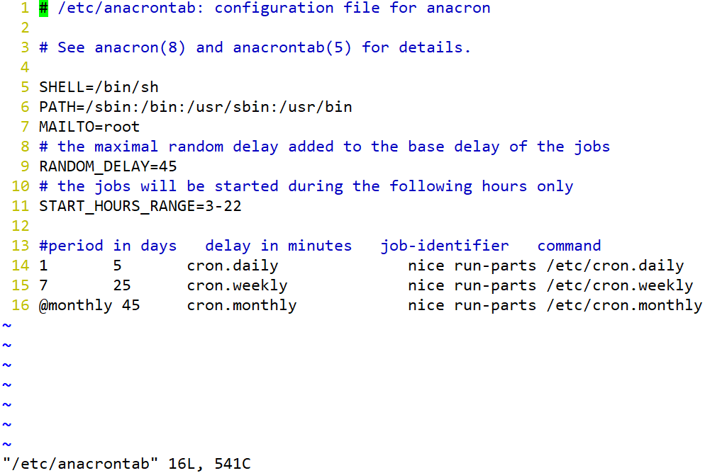

第9行：最大随机延迟45分钟

第11行：anacron执行时间范围是3:00-22:00

第13行：天数 强制延迟（分） 工作名称 实际执行的命令

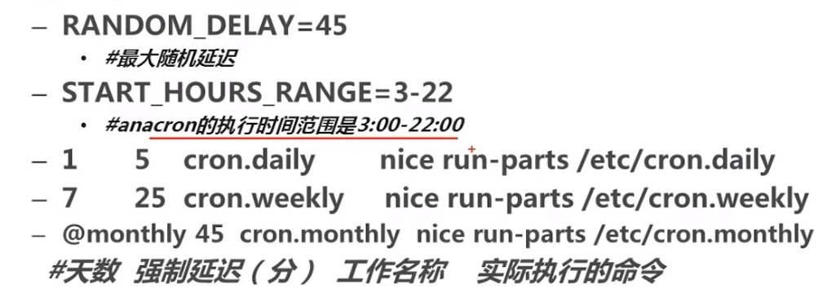

#### anacron执行过程

以cron.daily工作为例：

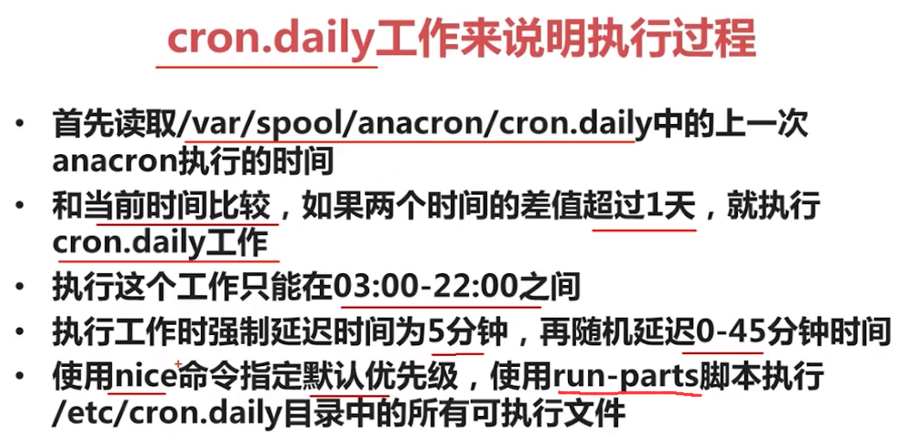

run-parts是一个可执行脚本，**run-parts 目录**表示执行目录下的所有可执行的文件

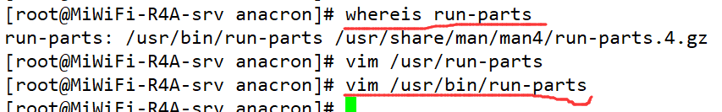

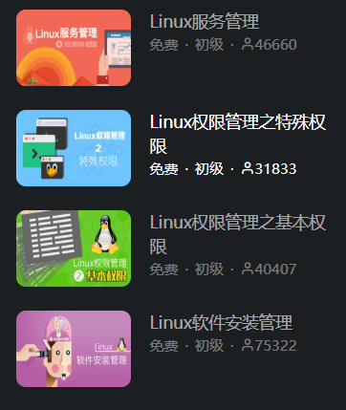

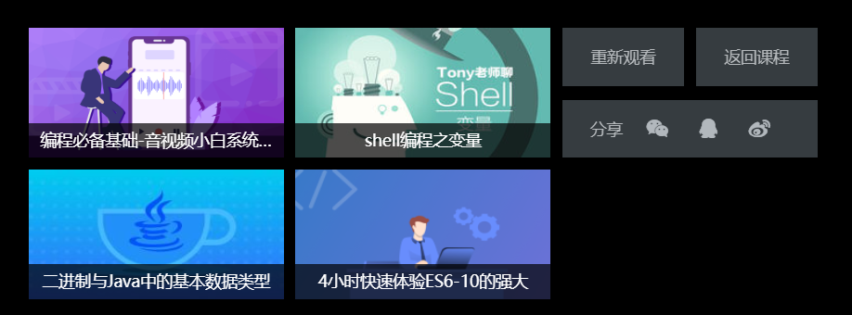

# 权限管理

## 1. 基本权限

Linux中常见的文件类型一共有七种。

查看权限：**ls -l 目录或文件** / **ll 目录或文件**

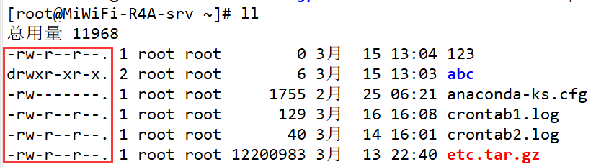

权限说明：

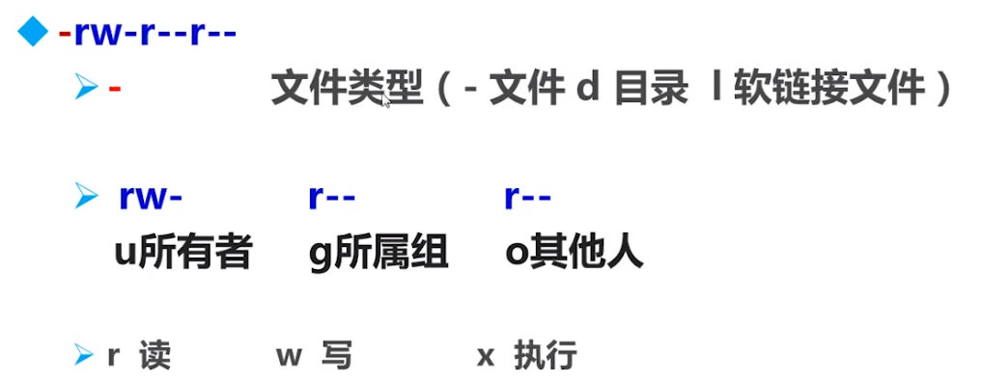

### 1.1 修改基本权限

chmod [选项] 模式 文件名或目录

选项：

-R：递归（通常用于目录下的子文件）

模式：

- [ugoa] [+-=] [rwx]

- [mode=421]

用法一：

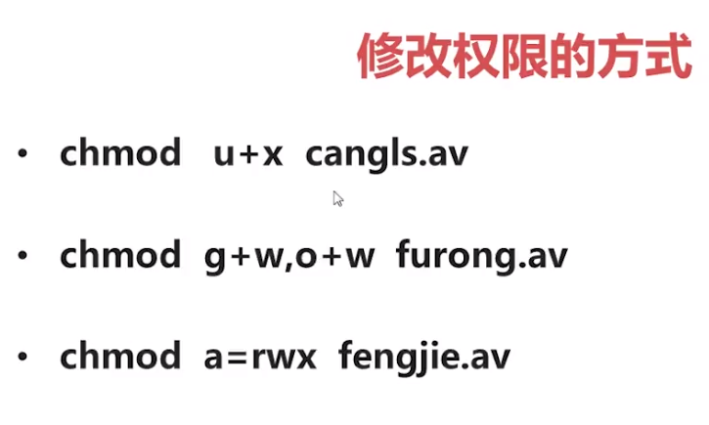

用法二：数字代表权限

**r – 4**  **w – 2** **x – 1**

例如：rwxr-xr-x 755

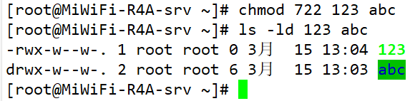

### 1.2 权限的作用

linux中的文件的基本权限有三种，即读、写和执行（rwx），但是这三种基本权限作用于文件和目录还是有所不同的。

#### 权限对文件的作用

操作的是**文件内容**

r：读取文件内容（cat more head tail less vim）

w：编辑、新增、修改文件的内容（vim echo >/>>），没有删除权限，因为删除文件属于该文件的目录的内容，因此只有拥有目录的写权限，才能删除和修改该目录下的文件名。

x：可执行

#### 权限对目录的作用

操作的是**目录下的文件和一级目录**

r：可以查询目录下的文件名 （ls）

w：具有修改目录结构的权限。如新建/剪切/删除/重命名此目录下的（touch rm mv cp）

x：可以进入该目录（cd）

实验：

用root用户在codehacker的家目录下创建目录123，文件123/abc,并将123目录的权限分别改为754，752，751，756，755，753。

754：**只能读取文件名，但是看不到文件的属性**

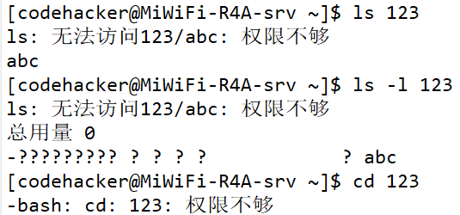

752：**啥也不能干**

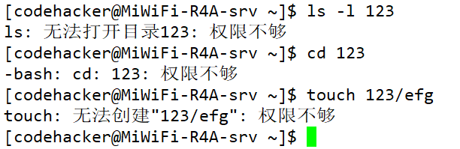

751：**只能进入该目录**

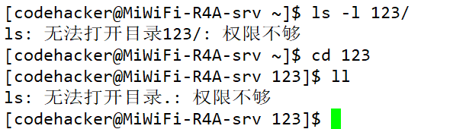

756：**只能读取文件名，但是看不到文件的属性**

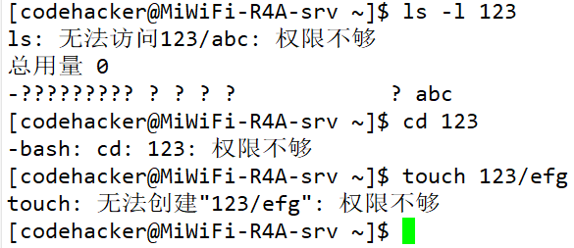

755：**能使用ls命令，能进入该目录**

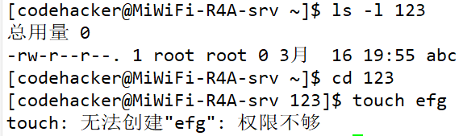

753：**能进入该目录，能在该目录下对文件进行操作，但是看不到文件的属性**

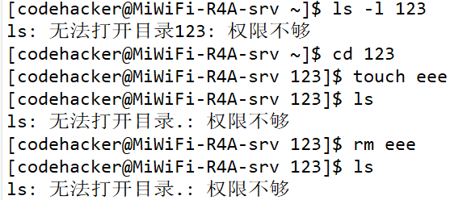

综上所述：

对目录来讲，最高权限是w，最低权限是x。

对文件来讲，最高权限是x，最低权限是r。

对目录来讲权限0/5/7是有意义的,其他的都是多此一举！

1.3 其它权限的命令

**chown 用户名 文件或目录**

修改文件或目录的所有者

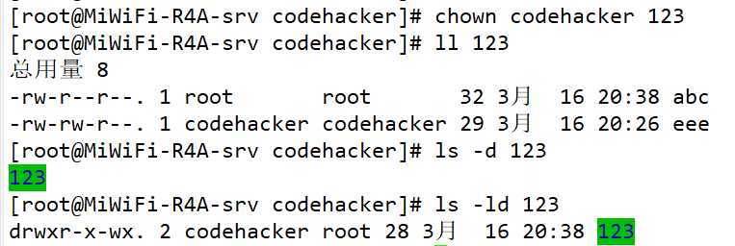

**chgrp 组名 文件或目录**

修改文件或目录的所属组

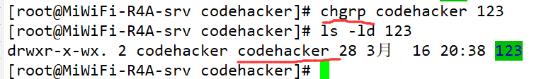

**chown 用户名:组名 文件或目录**

同时修改所有者和所属组

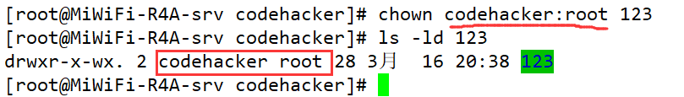

## 2. 默认权限

系统分配的权限，简单的说就是新建文件或目录时自动分配的权限。

参考 umask命令里的案例

### 2.1 文件的默认权限

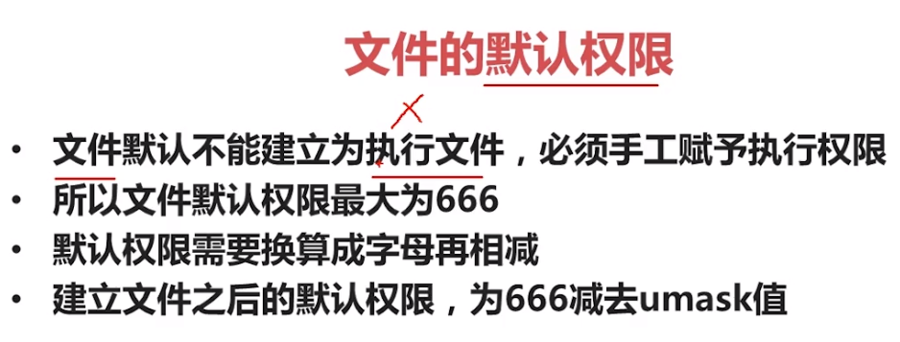

2.2 目录的默认权限

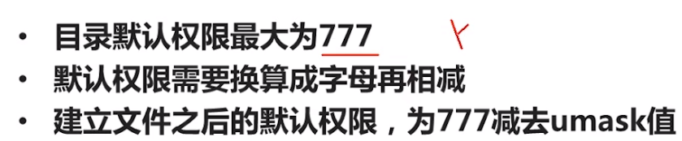

## 3. 特殊权限

除非有特殊情况，否则尽量不要设置特殊权限，因为它存在很多隐患！！！

### 3.1 ACL权限

用来解决用户对文件操作的身份不足之类的问题，因为文件的权限之恶能显示三类人，即所有者，所属组成员，其他人，但是要限制第四种人使用文件的权限就要用到ACL权限。

用来指定**某个用户**对文件的权限。

查看**分区ACL权限**是否开启（centos7默认开启了acl权限）

dumpe2fs -h 所属分区

选项：

-h：仅显示超级块中的信息，而不显示磁盘块组的信息详细信息

**getfacl 文件或目录** 查看文档的ACL权限

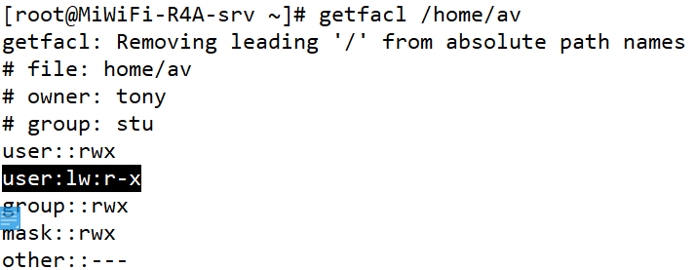

**setfacl 选项 文件或目录** 设定文档的ACL权限

选项：

-m：设定ACL权限

-x：删除指定的ACL权限

-b：删除所有的ACL权限

-d：设定默认ACL权限

-k：删除默认ACL权限

-R：递归设定ACL权限

**setfacl -m u:用户名:[rwx] 文件或目录**

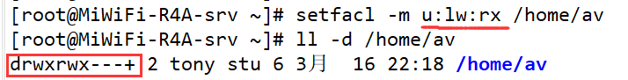

u表示用户，g表示用户组

#### 最大有效ACL权限

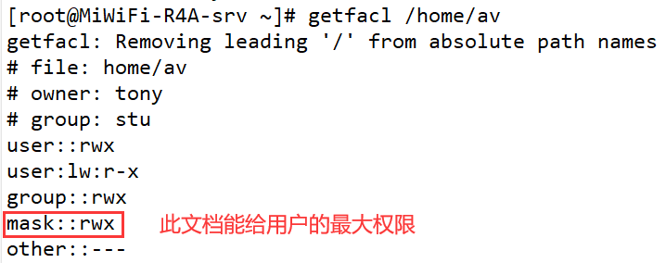

mask是用来指定最大有效权限的。如果给用户赋予了ACL权限，是需要和mask的权限“相与”才能得到用户真正权限。

mask只限制所属组成员和ACL权限。

mask一般默认为rwx。

**setfacl -m m:r|w|x 文件或目录**

修改最大有效权限

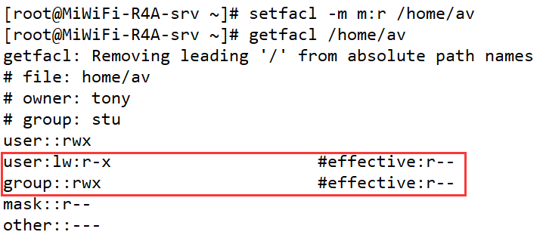

#### 删除ACL权限

**setfacl -x u:用户名 文件或目录**

删除指定用户的ACL权限

**setfacl -b 文件或目录**

删除所有ACL权限

#### 递归ACL权限（仅能针对目录）

递归是父母目录在设定ACL权限是，所有**已存在的子目录和子文件**也会拥有相同的ACL权限。

**setfacl -m u:用户名:r|w|x -R 目录** 设置递归ACL权限

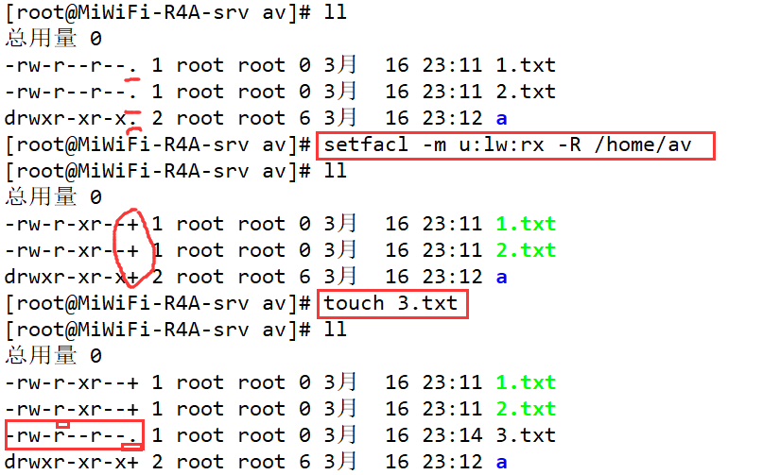

#### 默认ACL权限

默认ACL权限的作用是如果父目录设定了默认ACL权限，那么父目录种所新建的子文件和目录都会继承父目录的ACL权限。

**set -m d:u:用户名：r|w|x 目录**

设置默认ACL权限

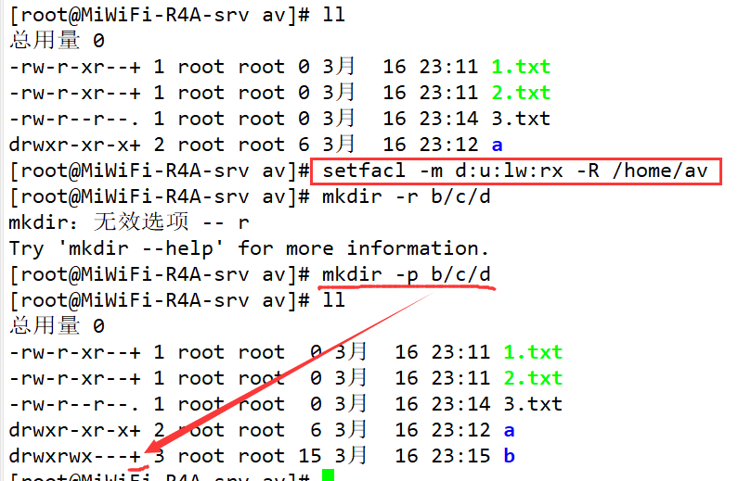

### 3.2 sudo权限

- root把本来只能超级用户执行d额命令赋予普通用户执行

- sudo的操作对象是**系统命令**

**-** 使用sudo权限一定要慎重，最好是精确赋予用户权限，因为普通用户在接收sudo权限时很可能一不小心就获得来root用户的身份。

**visudo** 修改/etc/sudoers文件

添加格式：

1.用户名 被管理主机的地址=(可使用的身份) 授权命令（绝对路径）

root ALL=(ALL) ALL

2.用户组 被管理主机的地址=(可使用的身份) 授权命令（绝对路径）

**案例1**：

授权前：gjp用户不能进行重启操作

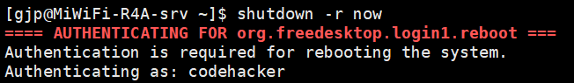

授权：lw ALL=(ALL) shutdown -r now

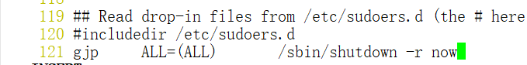

注意：此处命令写的越详细，用户的权限就越精确

**sudo -l** （后续要输入当前用户的密码）

查看当前用户的sudo权限

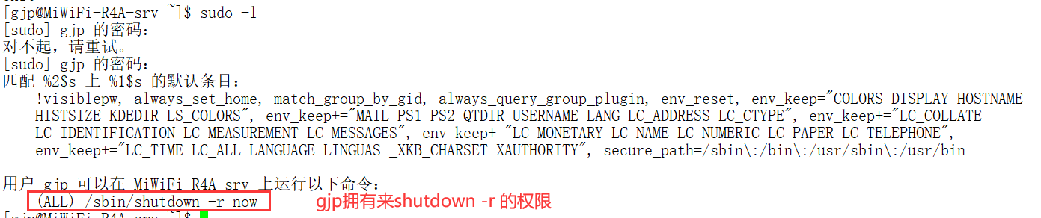

授权后，测试：

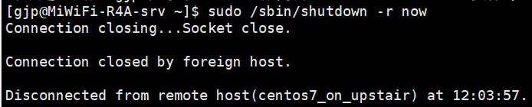

注：用户使用sudo权限一定加一个sudo，命令要写绝对路径

### 3.3 文件特殊权限

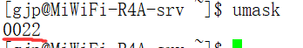

umask第一位权限位就是特殊权限位。

- 0：没有特殊权限

- 1：SBIT权限

- 2：SUID权限

- 4：SGID权限

#### 3.3.1 SetUID（SUID）

##### SetUID的功能

条件：

只有**可以执行**的**文件**才能设定SUID权限

**命令执行者**要对该程序拥有**x（执行）权限**

只对**文件**起作用

结果：

**命令执行者**在**执行该程序**时获得该程序文件**属主**（文件所有者）的身份。

SetUID权限**只在该程序执行过程中有效**。

案例1：

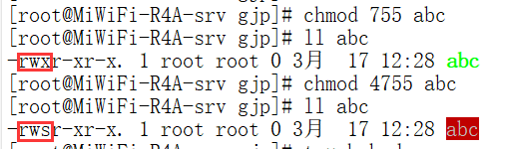

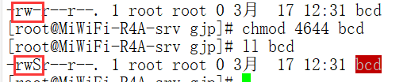

可以看出s=S+x

案例2：

**/etc/shadow文件**（存放所有用户的密码信息）时只能由root用户操作，而其他人没有任何权限（如下图1所示），但是用户本身可以修改自己的密码，那这是为什么呢？



原因在于**/usr/bin/passwd命令**的权限设置了SUID权限



解释：首先passwd命令是二进制可执行程序，并且所有用户对其都有执行权限（rwsr-xr-x），因此执行者就对该命令在执行时有SUID权限，故在此命令执行过程中执行者就是root身份，从而就可以修改/etc/shadow文件内容，但是系统又对passwd命令做了限制（普通用户只能运行**passwd不带任何参数**的命令），最终得出用户只能修改自己的密码。

相反的案例还有cat命令，它就不具有SetUID权限



##### 设定SetUID的方法（了解即可，不建议使用）

4代表SUID

**chmod 4755文件名**

**chmod u+s 文件名**（推荐使用）

##### 取消SetUID权限

**chmod 0755 文件名**

**chmod u-s 文件名**（推荐使用）

##### 危险的SetUID权限

- 关键目录应严格控制写权限。比如“/”，“/usr”等

- 用户的密码设置要严格遵守三原则

- 对系统中默认应该具有SetUID权限的文件作一列表，定时检查有没有这之外的文件被设置了SetUID权限

**案例1**：写一个Shell脚本自动检测新增SUID权限的文件或目录，并对其进行一系列的操作

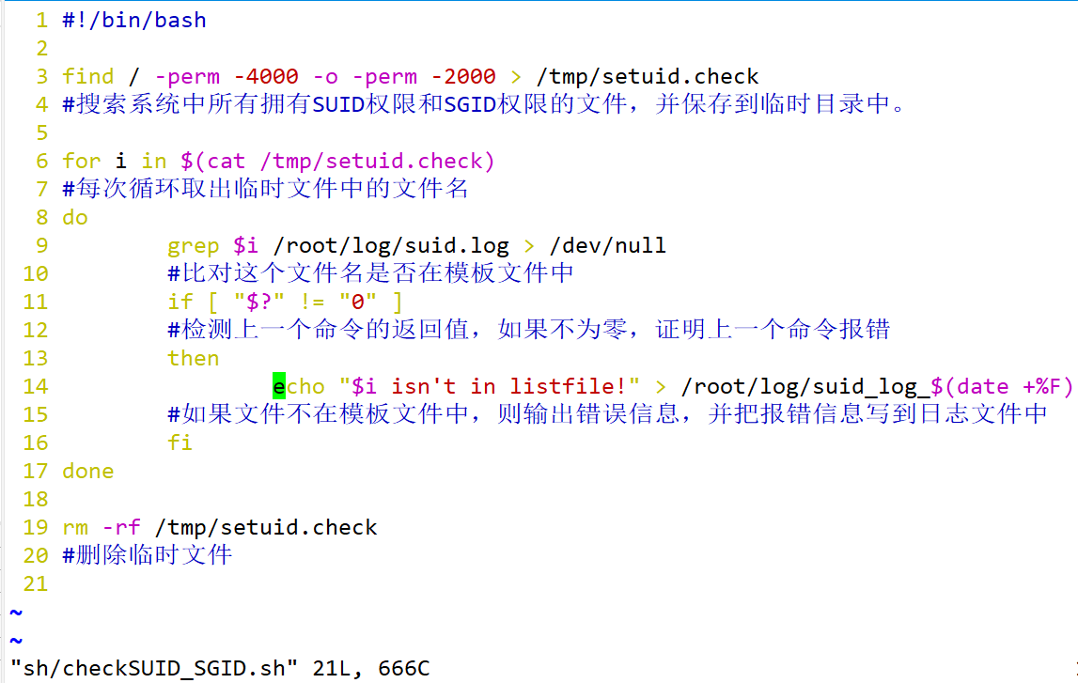

执行结果：

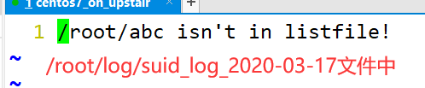

#### 3.3.2 SetGID（SGID）

##### SetGID针对文件的作用

只有**可执行的文件**才能设置SGID权限

命令执行者要对该程序拥有x（执行）权限

命令执行者在执行该程序时，组身份升级为该程序文件的属组（文件所属组）。

SetGID权限只在该程序执行过程中有效。

用法和SUID类似

**案例**1：locate命令的作用是按要求搜索文件，它比find命令执行效率要高，因为它其实检索的是/var/lib/mlocate/mlocate.db数据库文件，但是这个文件对普通用户是毫无权限的（如下图），那普通用户是怎么使用该命令的呢？



原因：

locate命令本身设置了SGID权限（如下图），它既然是命令，必然就属于可执行的二进制程序，且默认所有用户对它具有执行权限（rwx—s（s=S+x）--x），因此执行该命令的用户就具有来该命令的SGID权限，即在执行命令过程中，执行者的组身份就升级为slocate，恰好/var/lib/mlocate/mlocate.db文件的所属组为slocate，权限为只读，因此执行者就自然可以读取mlocate.db里的内容，从而，普通用户就能执行locate命令。



##### SetGID针对目录的作用

普通用户**必须**对此目录**拥有r和x权限**，才能进入此目录

普通用户在此目录中的**有效组**会变成此目录的属组

若普通用户对此目录拥有w权限时，新建文件的默认属组是这个目录的属组

**案例1**：

1. 用root用户在/tmp目录下新建目录test，并修改其权限为0777/777，再使用lw用户登录系统进入/tmp/test/目录，新建文件cangls：

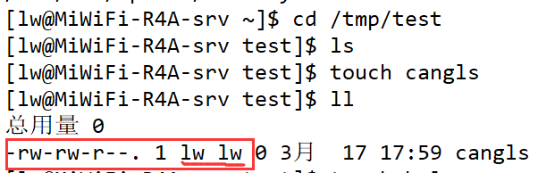

可以看到cangls的所有者和所属组都是lw。

2. root用户给/tmp/test目录设置SGID权限（2777），在使用lw在该目录下创建文件bols：

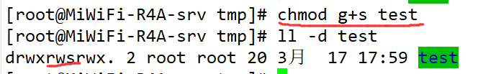

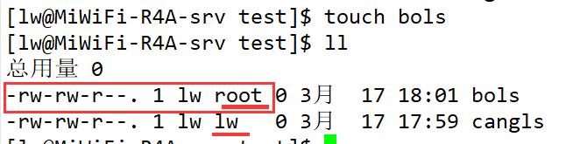

可以看到的是，bols的所属组所属组默认为root。

##### 设定SetGID权限（了解即可，不建议使用）

**2**代表SGID

**chmod 2755 文件或目录**

**chmod g+s 文件后目录**

##### 取消SetGID权限

**chmod 0755 文件或目录**

**chmod g-s 文件或目录**

#### 3.3.3 Sticky BIT（SBIT）

SBIT也叫粘着位。

##### SBIT粘着位的作用

- 粘着位目前只对**目录**有效

- 普通用户对该目录**拥有w和x**权限，即普通用户可以在此目录中拥有写入权限

- 如果没有粘着位，因为普通用户拥有w权限，所以可以删除此目录下所有文件（包括其他用户建立的文件）。然而，一旦给该目录赋予了SBIT权限，那么除了root可以删除所有文件，普通用户就算拥有w权限也只能删除自己建立的文件。

**案例1**：

1. 用root用户在lw的家目录下创建123目录，在123目录下新建av文件，将123目录的权限改为0777/777

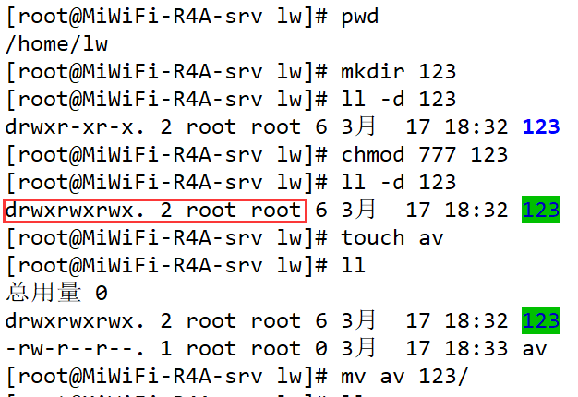

2. 原则上用户最好只能删除自己创建的文件，但是由于用户对目录有w权限，所有就能删除该目录下的所有文件：

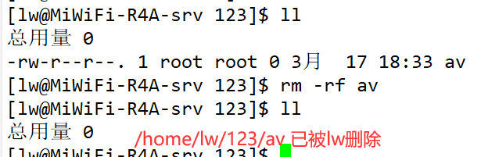

3. 使用root给/home/lw/123赋予SBIT权限，再在该目录下创建cangls文件

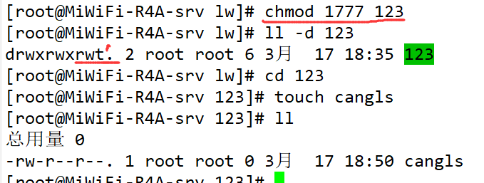

4. 再使用lw用户去删除/home/123/cangls文件，就不能删除了：

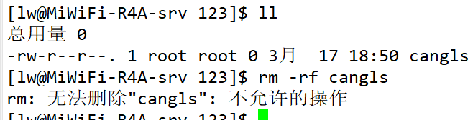

但是可以（也只能）删除自己创建的文件：

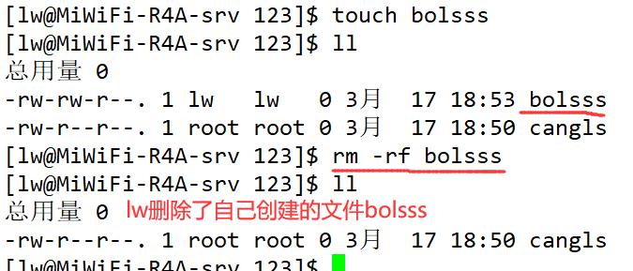

系统的/tmp目录默认有SBIT权限（1777）：

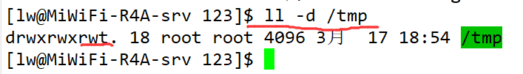

##### 设置与取消SBIT

设置SBIT

**1**表示粘着位

**chmod 1755 目录名**

**chmod o+t 目录名**

取消SBIT

**chmod 0777 目录名**

**chmod 0-t 目录名**

### 3.4 不可改变位权限（chattr权限）

之前讲的SBIT权限是为了防止其它用户删除不是自己创建的文件，但是如果一不小心该文件对其它用户具有w权限，那么该用户就能删除或添加的内容，但这是不合理的，那么有没有不管有没有写权限度不能修改别人的文件的权限呢？以下将介绍chattr权限（change attribute）。

#### chattr命令

**chattr [+|-|=属性] [选项] 文件或目录**

参考链接：https://man.linuxde.net/chattr

- +：增加权限

- -：删除权限

- =：等于某权限

chattr命令用来改变**文件属性**。这项指令可改变存放在ext2文件系统上的文件或目录属性，这些属性共有以下8种：

a：如果对文件设置a属性，那么只能在文件中添加数据，但是不能删除也不能修改数据；如果对目录设置a属性，那么只允许在目录中建立和修改文件名，但是不允许删除文件。

b：不更新文件或目录的最后存取时间；

c：将文件或目录压缩后存放；

d：将文件或目录排除在倾倒操作之外；

i：如果对文件设置了i属性，那么不允许对文件进行删除、改名，也不能添加和修改文件的内容；如果对目录设置勒i属性，那么只能修改目录下文件的数据，但是不允许建立和删除文件；**任何人**都不行。

s：保密性删除文件或目录；

S：即时更新文件或目录；

u：预防意外删除。

选项：

-R：递归处理，将指令目录下的所有文件及子目录一并处理；

**案例1**：（i属性）

**chattr +i cangls**

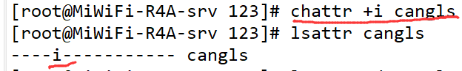

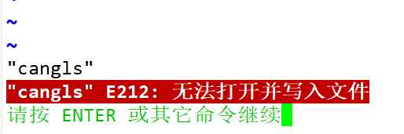

**chattr +i 123**（目录）

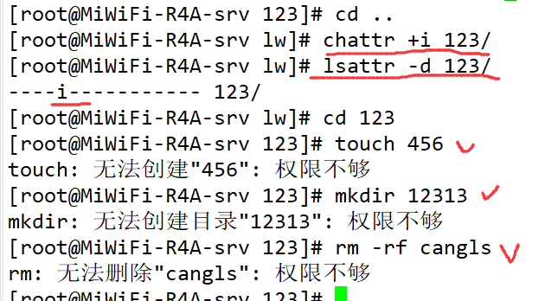

**案例2**：（a属性）

**chattr +a dt**

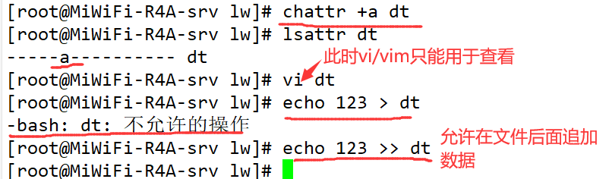

chattr +a lw（目录）

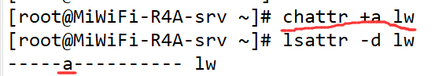

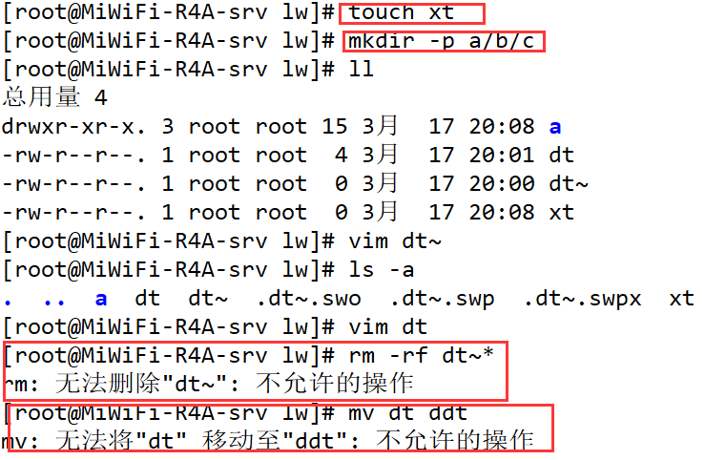

**lsattr [选项] 文件或目录** 显示文档的属性

参考链接：https://man.linuxde.net/lsattr

类似ls命令

# 网络管理

1. OSI七层框架的作用：

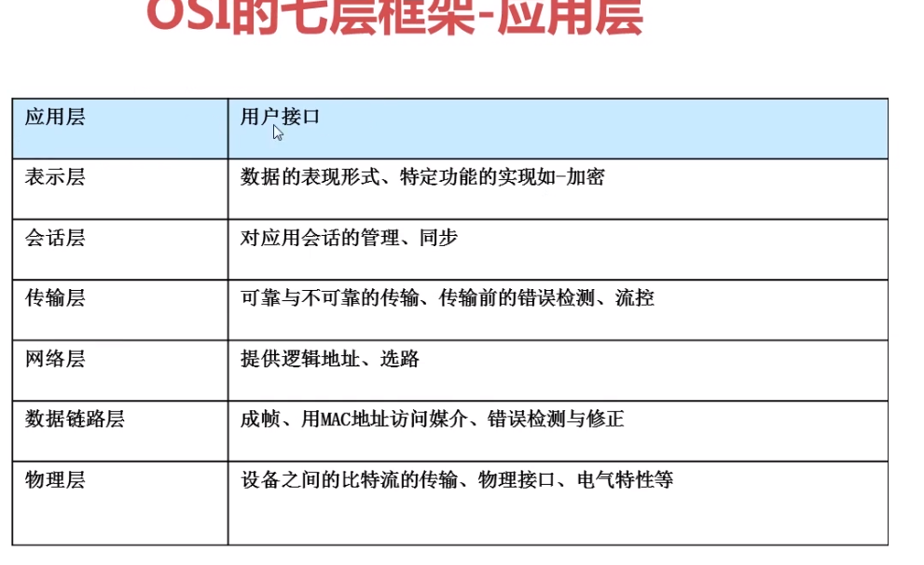

2. TCP/IP协议四层模型的作用：

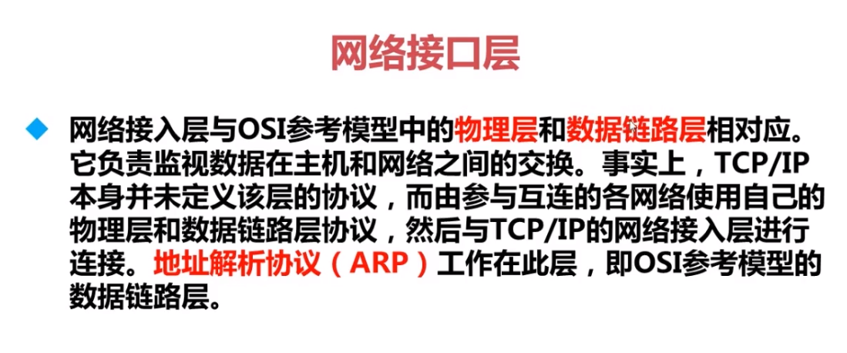

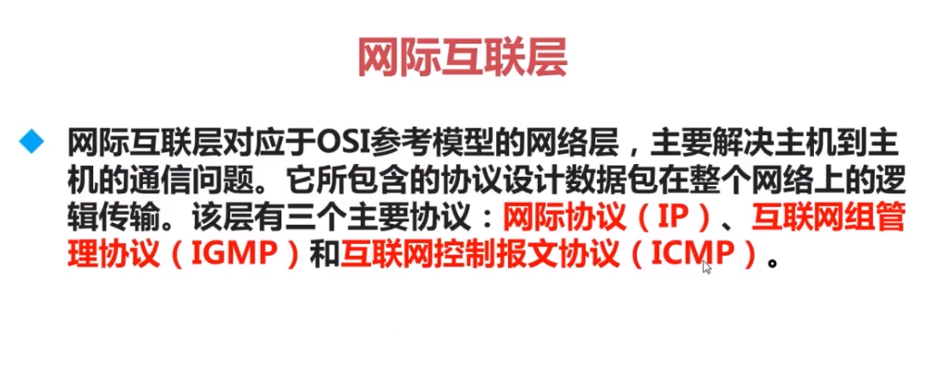

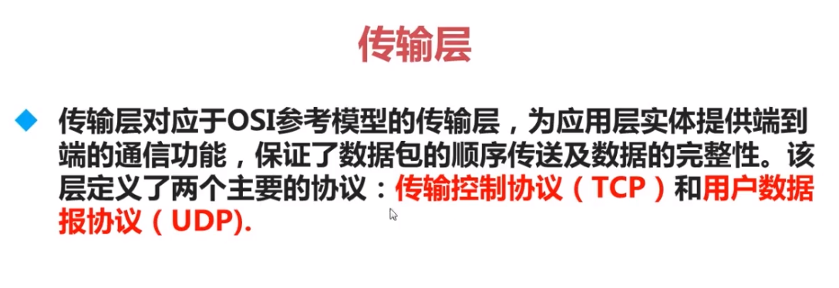

3. 数据封装过程示意图：

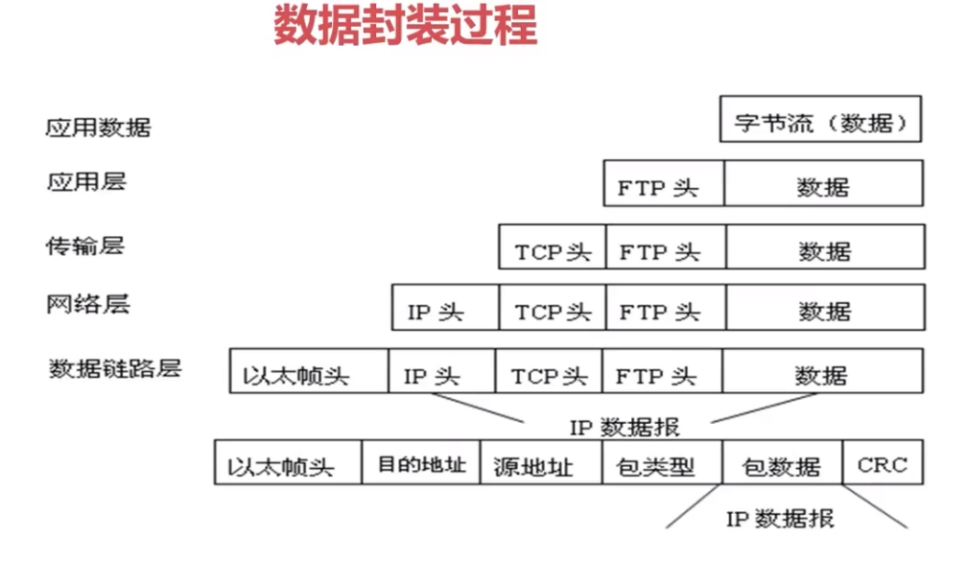

4. OSI七层框架与TCP/IP协议四层框架对比：

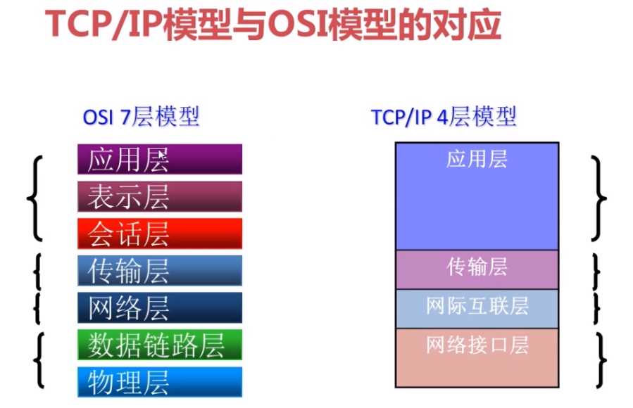

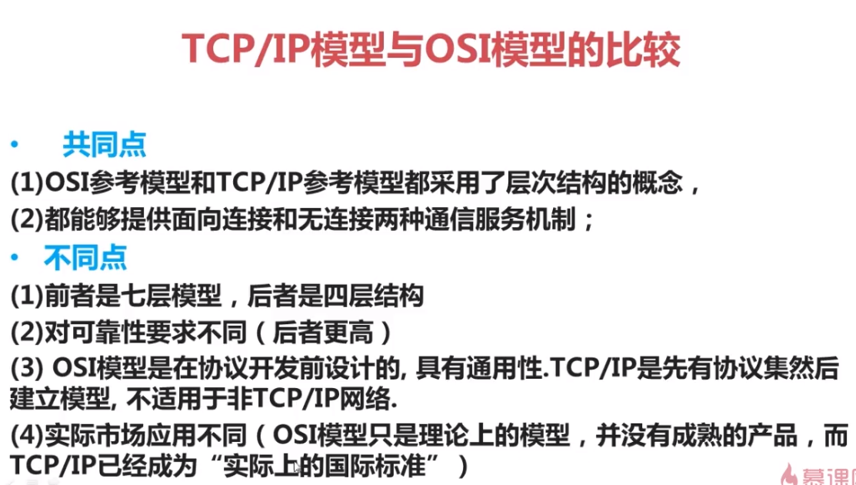

5. 常见的端口号：

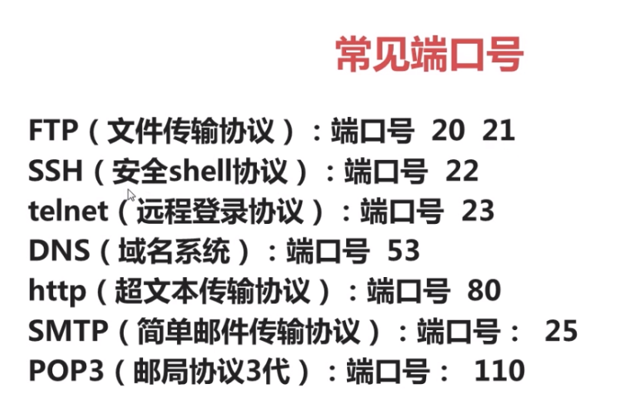

## 1. ip地址配置方法

### 1.1 ifconfig命令临时配置IP地址

**ifconfig**：查看配置网络状态命令

**ifconfig 网卡名称 IP地址 netmask 子网掩码地址**

临时配置网卡的IP地址和子网掩码

重启网络服务：

**service network restart**

有些Linux发行版本可能没有service命令，但是有一个共性目录/etc/init.d，这个目录中放着很多服务的快捷方式。

此处的重启网卡命令还可以使用：

**/etc/init.d/network restart**



**扩展1**：如果修改网卡配置文件，但是配置文件的目录层次很深，此时可以在浅目录中创建**快捷方式**（**软链接**）。

**ln -s 原始文件的路径 快捷方式的路径**

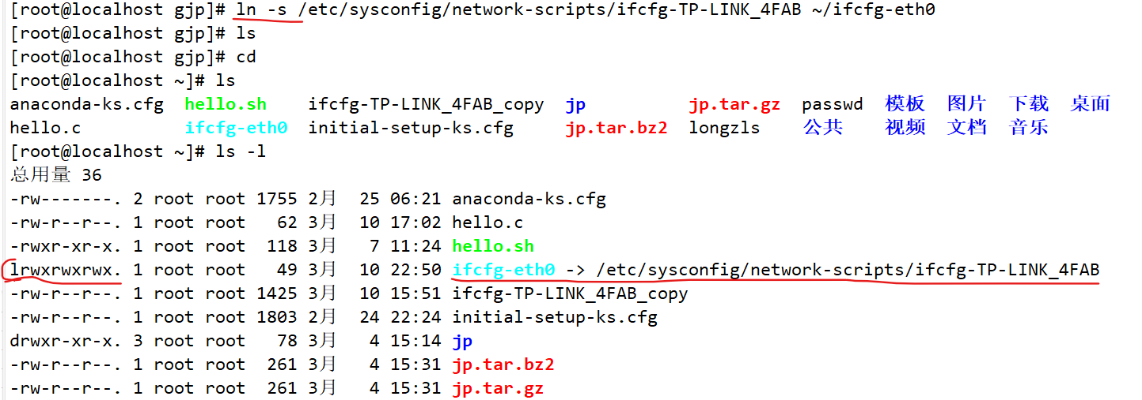

**扩展2**：如何重启单个网卡

停止某个网卡：**ifdown 网卡名**

开启某个网卡：**ifup 网卡名**

### 1.2 setup工具（RedHat系列专有）永久配置IP地址

若没有setup命令，可以先安装setup工具：

[CentOS Setup工具安装](https://www.jianshu.com/p/fbcb83be0c19)

### 1.3 修改网络配置文件（推荐使用）

#### 网卡配置文件

首先要知道网卡配置文件的位置：

/etc/sysconfig/network-scripts/

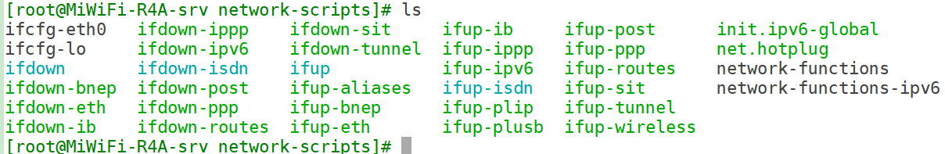

在目录中网卡配置文件的命名格式：**ifcfg-网卡名称**

**vi /etc/sysconfig/network-scripts/ifcfg-eth0**

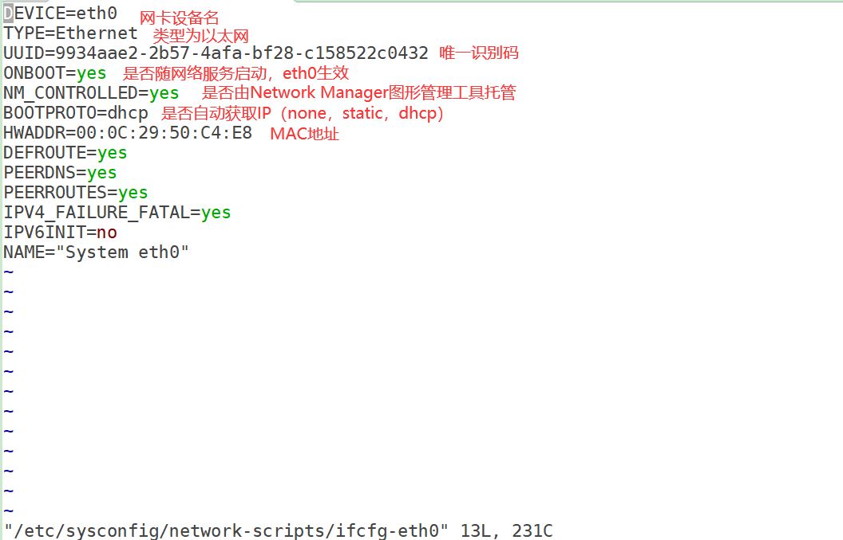

**ONBOOT**：是否开机启动

**BOOTPROTO**：IP地址分配方式，DHCP表示动态主机分配协议

**USERCTL=no**：不允许非root用户控制此网卡

#### 主机名配置文件

vi /etc/sysconfig/network

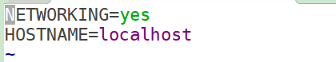

NETWORKING：网络服务是否在工作（不能为no，否则无法联网）

HOSTNMAE：主机名（修改完要重启系统才能生效）

**hostname [主机名]** 查看或临时修改主机名

#### DNS配置文件

vi /etc/resolv.conf

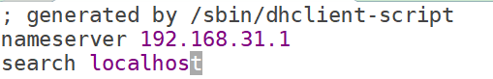

**nameserver**：域名服务器（可以添加多个）

### 1.4 图形界面配置IP地址

！！！不推荐使用，一般不安装图形界面！！！

## 2. 虚拟机网络参数配置

目的：让虚拟机和局域网内的其它机器进行网络通信。

1. 配置IP地址

参考上一节

2. 修改网络配置文件，再重启网络服务

3. 修改UUID（附加项）

对于直接拷贝的虚拟机，那么它们的UUID就会是一样的，所以就不能相互通信，解决方法如下：

1. vi /etc/sysconfig/network-scripts/ifcfg-网卡设备名，删除MAC地址行
2. 删除网卡和MAC地址绑定文件：

rm -rf /etc/udev/rules.d/70-persistent-net.rules

1. 重启系统 shutdown -r now

如果是真是机器，经过以上操作后，应该能与其它机器通信，但是虚拟机则还需要修改与真实机的网络连接模式（**桥接方式**）。

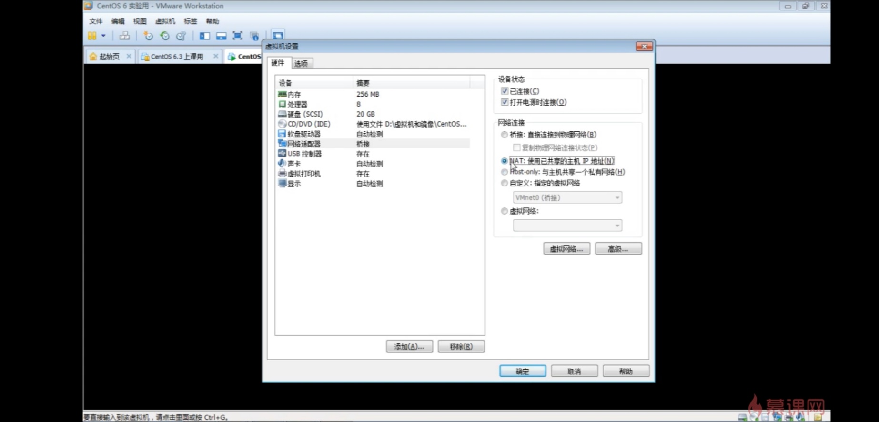

此处百度！！！

## 3. 网络命令

### 3.1 网络环境查看命令

**ifconfig** ：查看与配置网络状态

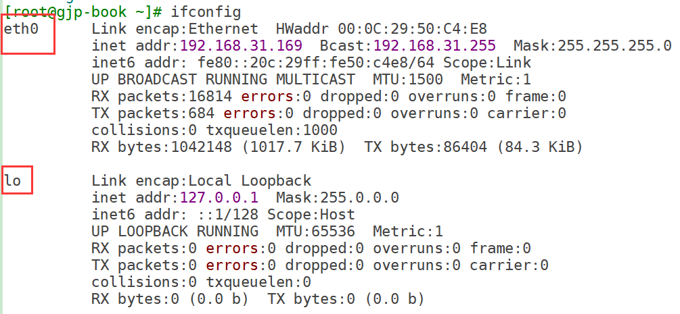

**ifdown 网卡设备名** ：禁用该网卡设备

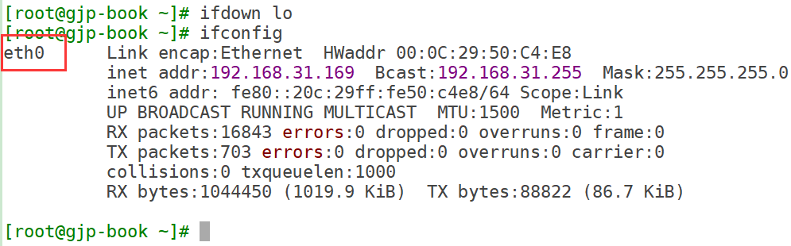

**ifup 网卡设备名** ：启用该网卡设备

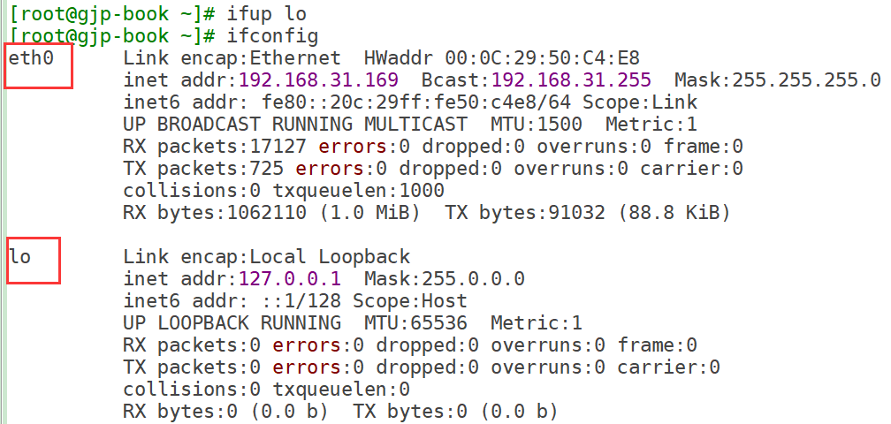

#### 查询网络状态

**netstat [选项]** 参考链接：https://man.linuxde.net/netstat

选项：

-t：列出TCP协议端口

-u：列出UDP协议端口

-n：不使用域名与服务名，而使用IP地址和端口号

-l：仅列出在监听状态的网络服务

-a：列出所有的网络连接

常用选项：**-tuln**，**-an**

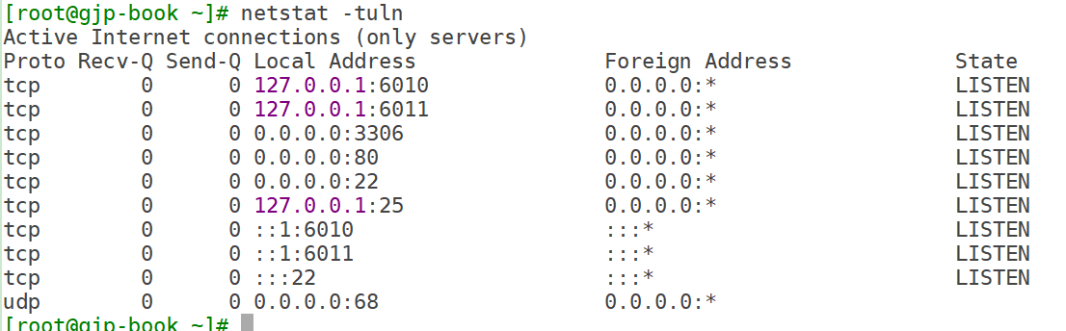

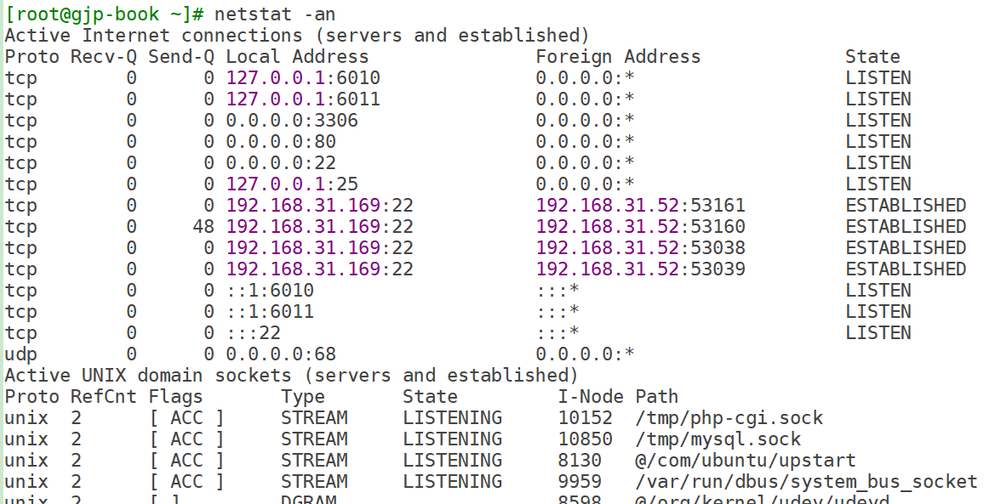

统计当前服务器正在连接的用户数量：

**netstat -an | grep ESTABLISHED | wc -l**



注：Windows支持**netstat -an**！！！

#### route 命令

参考链接：https://man.linuxde.net/route

**route -n** 查看路由列表（可以看到网关） = **netstat -rn**

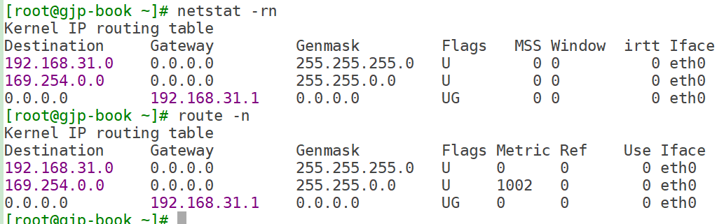

**route add/del default gw IP地址**

临时设定/删除默认网关（永久生效要修改配置文件）

#### 域名解析命令

**nslookup [主机名或IP]** 进行域名与IP地址解析

### 3.2 网络测试命令

**ping [选项] ip或域名** 探测指定IP或域名的网络状况

选项：

-c 次数：指定ping包的次数

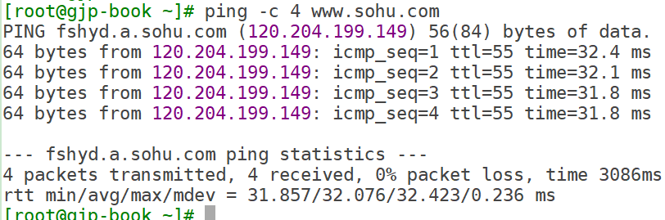

**telnet [域名或IP] [端口]** 远程管理与端口探测命令

（telnet采用明文传递信息，极不安全，已经被ssh协议替代了，）

**traceroute [选项] IP或域名** 路由跟踪命令

选项：

-n：使用IP，不使用域名，速度更快

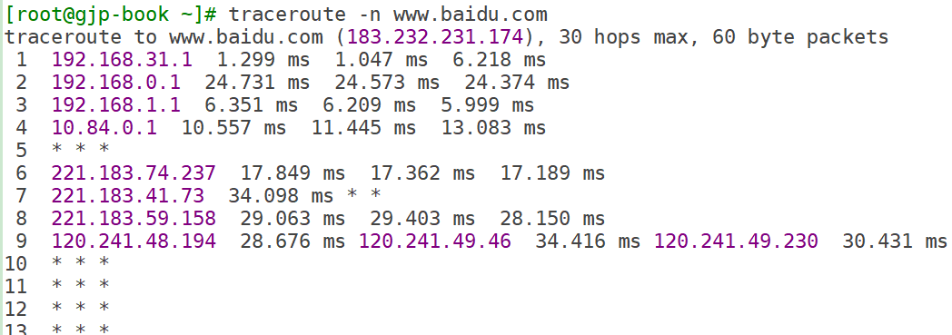

该命令可以进行网络故障检测，比较实用！

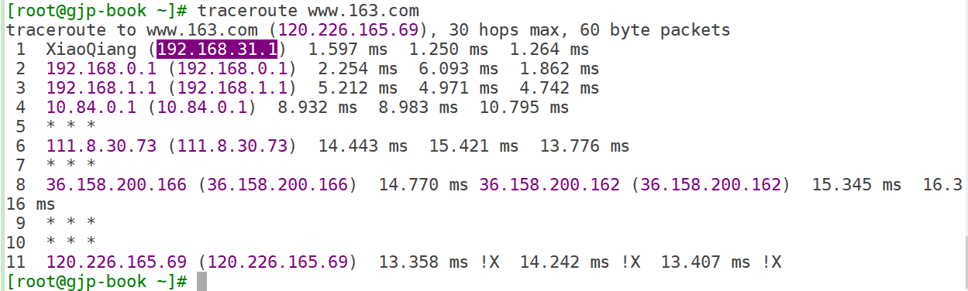

**wget 下载地址**  下载文件到当前所在目录（pwd）

wget http://soft.vpser.net/lnmp/lnmp1.6.tar.gz

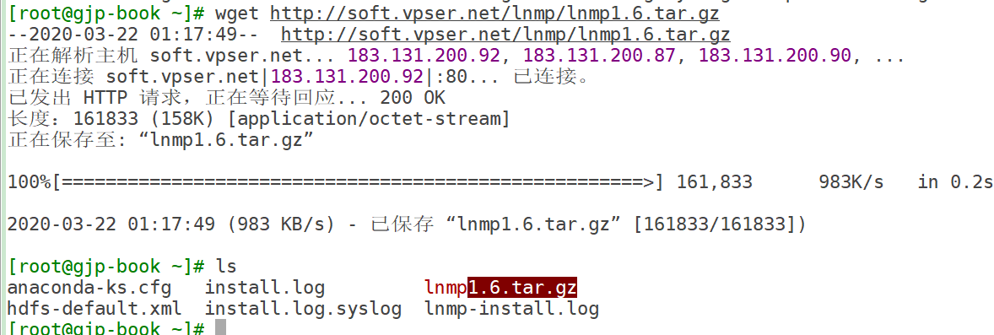

**tcpdump -i 网卡设备名 -nnX port 21** 抓包命令

参考链接：https://man.linuxde.net/tcpdump

选项：

-i：指定网卡接口

-nn：将数据包中的域名与服务转为IP和端口

-X：以十六进制和ASCII码显示数据包内容

port：指定监听端口

## 4. 远程登录

### 4.1 SSH协议原理

**对称加密算法**：

采用单秘钥密码系统的加密方法，同一个秘钥可以同时用作信息加密和解密，这种加密方法称为对称加密，也称为单秘钥加密。

这种加密的方式存在严重的弊端，就是加密与解密用的同一个秘钥，很容易泄露。

**非对称加密**：

又名“公开秘钥加密算法”，非对称加密算法需要两个秘钥：公开秘钥（public key）和私有秘钥（private key）。

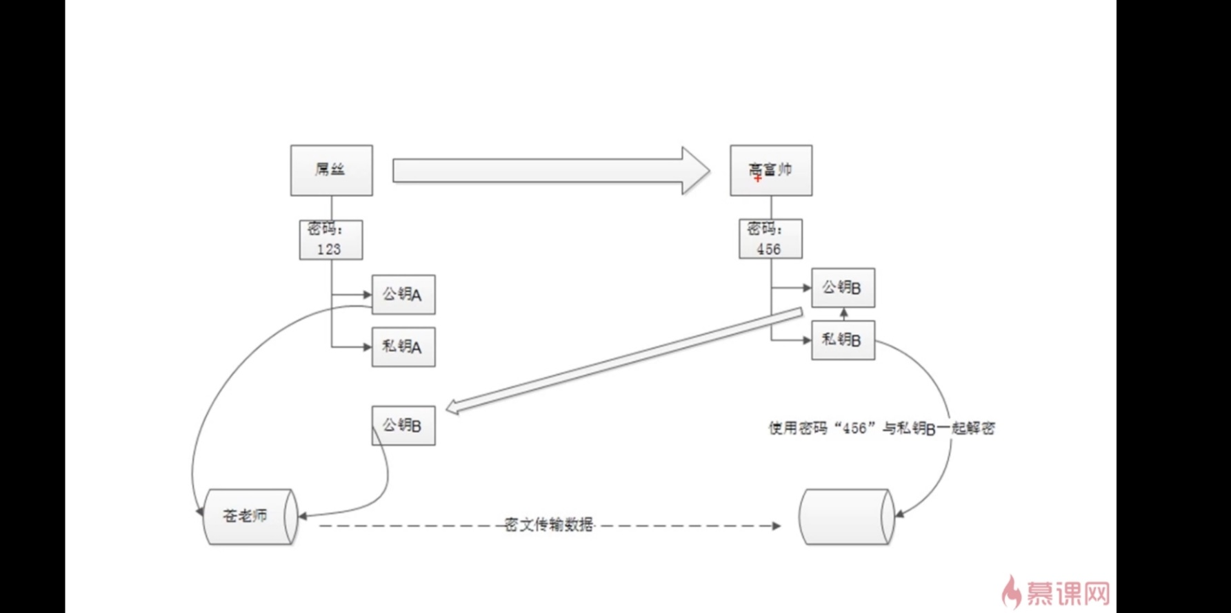

而SSH协议使用的加密算法就是从非对称加密算法演变而来，因此使用该协议传递信息更安全。

**SSH协议**：

secure shell，安全外壳协议，该协议有两个作用：远程连接协议，远程文件传输协议。

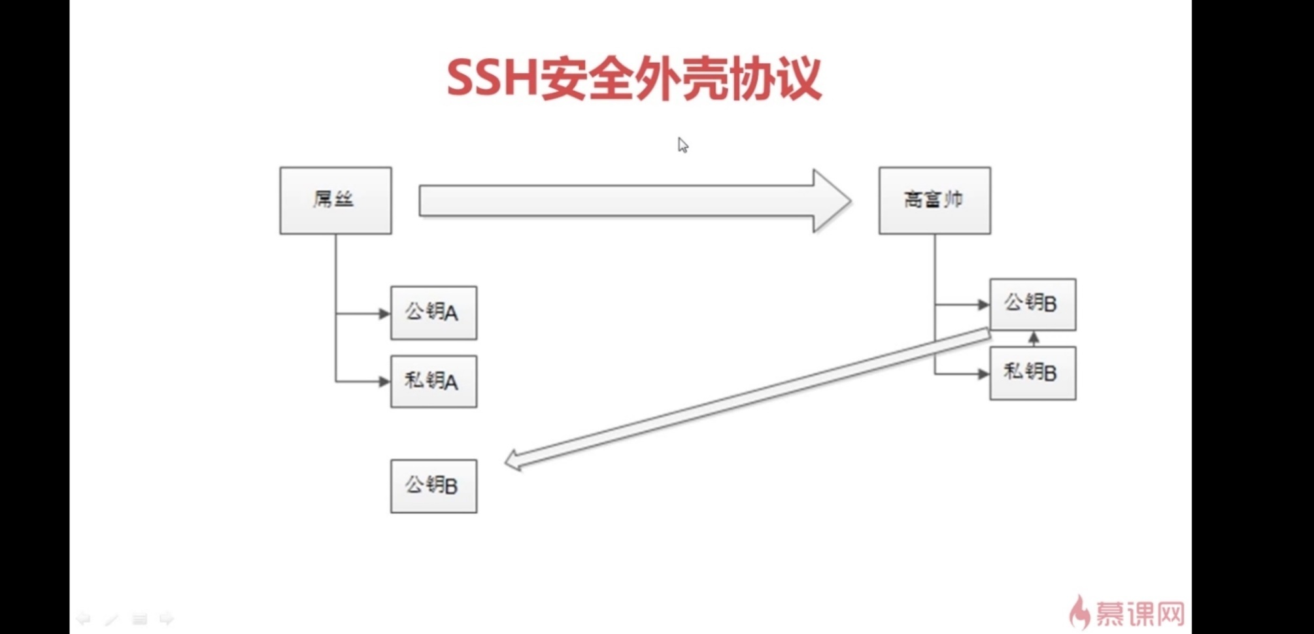

协议使用端口：默认是22。可以修改，需要修改配置文件**/etc/ssh/ssh_config**

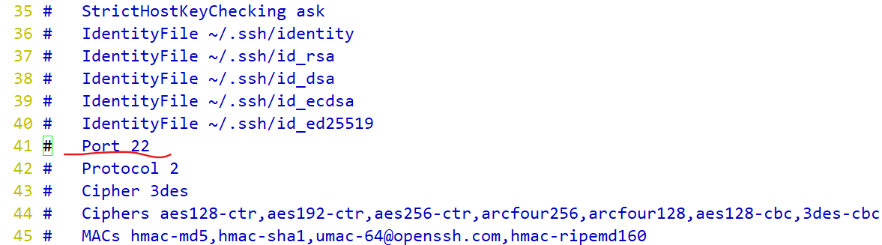

注意：

端口范围：0~65535

不能使用已经占用的端口

服务启动/停止/重启：（**此服务不建议停用**）

**service sshd start/stop/restart**

或

**/etc/init.d/sshd start/stop/restart**（本系统没有这个快捷方式）

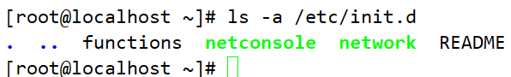

#### SSH命令

**ssh 用户名@ip**（若用户名不输入，则默认使用当前登录的用户名连接）

远程管理制定Linux服务器

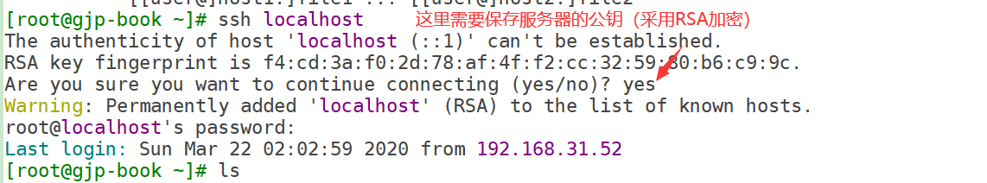

**scp [-r] 用户名@ip:文件路径 本地路径**

从远程Linux服务器上下载文件

-r：传输目录

**scp [-r] 本地文件 用户名@ip:上传路径**

上传文件到远程Linux服务器

以上命令是Linux与Linux之间的文件传输与远程登录，如果要让Windows与Linux进行远程连接，则需要在Windows上下载相关的支持SSH协议的软件！

### 4.2 远程终端

终端工具主要是运维人员连接远程服务器，常见的终端工具有：Xshell、secureCRT、Putty等。

文件传输工具：pscp，xftp，filezilla，WinSCP

**推荐使用MobaXterm（12.x）（包含远程登录终端和文件传输工具）**

# 磁盘管理

## 1. df 查看磁盘分区的使用情况

-l：仅显示本地磁盘（默认）

-a：显示所有文件系统的磁盘使用情况，包含比如/proc/

-h：以1024进制计算最合适的单位显示磁盘容量，未指定时以kB为单位

-H：以1000进制计算最合适的单位显示磁盘容量

-T：显示磁盘分区类型

-t：显示指定类型文件系统的磁盘分区

-x：不显示指定类型文件系统的磁盘分区

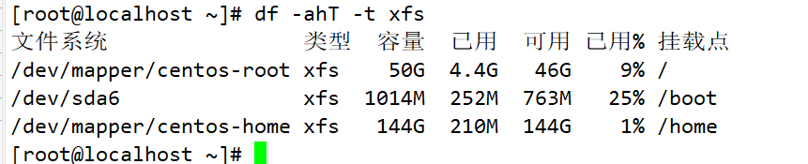

## 2. du 统计磁盘上的文件大小

-b：以byte为单位统计文件大小

-k：以KB为单位统计文件大小，默认为KB

-m：以MB为单位统计文件大小

-h：按照1024进制以最合适的单位统计文件大小

-H：按照1000进制以最合适的单位统计文件大小

-s：指定统计目标文件或文件夹

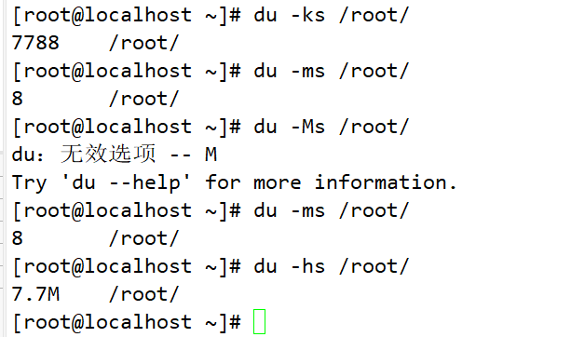

不加任何参数，遍历当前目录（包括自己）下的所有文件夹，列出其大小，单位是kB。

## 3. 硬盘分区和格式化

- 主分区和扩展分区不能超过4个

- 扩展分区最多只能有1个

- 扩展分区不能直接存储数据，必须在其内部建立逻辑分区才可以

**问题：当硬盘空间消耗殆尽怎么办？**

更换一个较大的硬盘，重新安装系统，再讲数据转移到新硬盘上，这是一个解决办法，但是有很大风险，容易丢失数据，所以不可取！

比较保守的做法是：在保留原硬盘的基础上，给服务器添加新硬盘。下面将演示在vm中添加一块新硬盘，并对其**分区**、**格式化**以及**挂载**。

**第一步**：关闭虚拟机，添加一块新的空闲硬盘（一般虚拟机不支持热插拔）

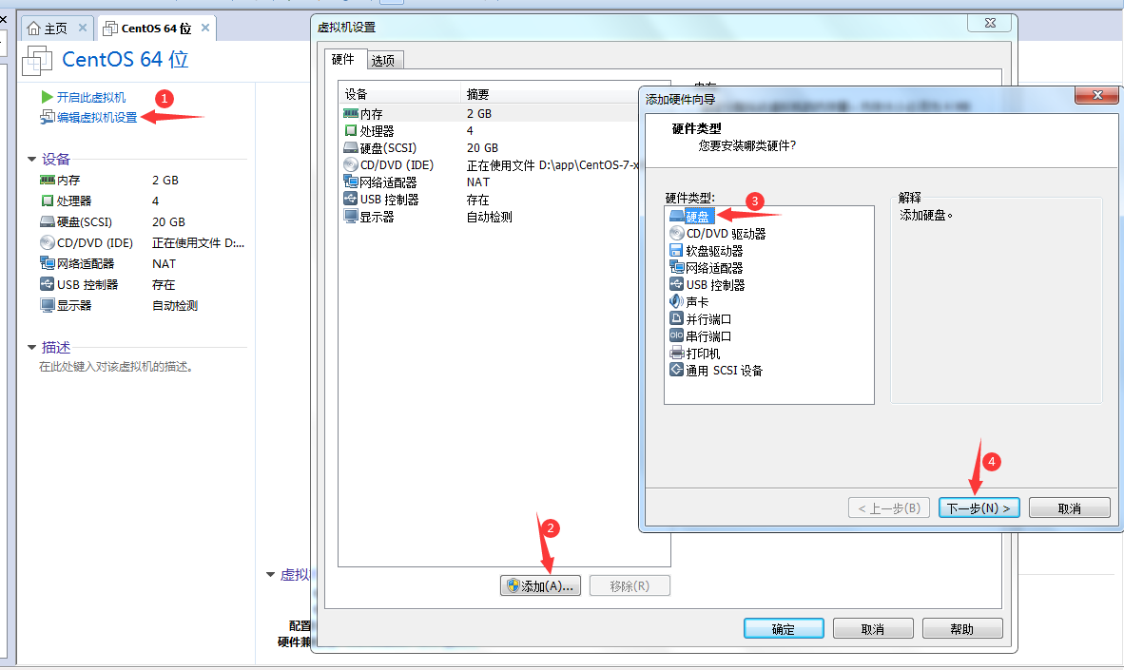

结果如下图所示：

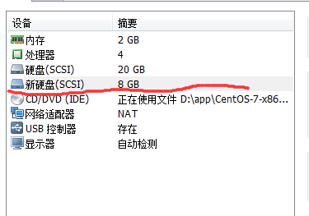

第二步：给新硬盘分区

**fdisk命令**：用于观察硬盘实体使用情况，也可对硬盘分区。

参考链接：https://man.linuxde.net/fdisk

语法：fdisk [选项] [设备文件]

选项：

-l：列出指定外围设备的分区表情况

-b：指定每个分区的大小

-s：将指定的分区大小输出到标准输出上，单位为区块

-u：搭配“-l”参数列表，会用分区数取代柱面数，来表示每个分区的起始地址

-v：显示版本信息

1. MBR分区演示

2. GPT分区演示（为了演示GPT分区，继续向虚拟机添加一块大小为8GB的硬盘）

# 软件安装管理

Windows上的安装包不能直接在Linux上安装

Linux纯字符界面软件安装

## 1. 软件包分类

- 源码包：*.tar.gz

- 脚本安装包

- 二进制包（RPM包，系统默认包）

归根结底，Linux上的安装包就只有两类（源码包和二进制包）。

### 1.1 源码包

**优点**：

- 完全开源，如果有足够的能力，可以修改源代码

- 可以自由选择所需的功能

- 软件是编译安装，所以更加适合自己的系统，更加稳定也效率更高

- 卸载方便

**缺点**：

- 安装过程步骤较多，尤其安装较大的软件集合时（如LAMP环境搭建），容易出现拼写错误（LAMP：L-Linux,A-Apache,M-MySQL,P-PHP）

- 编译过程时间较长，安装比二进制安装时间长

- 因为是编译安装，安装过程中一旦报错，新手很难解决

源码包安装不适合初学者！

### 1.2 二进制包

**优点**：

- 包管理简单，只通过几个命令就可以实现包的安装、升级、查询和卸载

- 安装速度比源码包安装快的多

**缺点**：

- 经过编译，不能看源代码

- 功能选择不如源码包灵活

- 具有依赖性

### 1.3 脚本安装包

所谓的脚本安装包，就是把复杂的软件包安装过程写成了程序脚本，初学者可以执行程序脚本实现一键安装。但实际安装的还是源码包和二进制包。

**优点**：安装简单、快捷

**缺点**：完全丧失了自定义性

## 2.RPM命令管理

参考链接：https://man.linuxde.net/rpm

### 2.1 RPM包的命名规则

**来源**：RPM包在系统光盘中

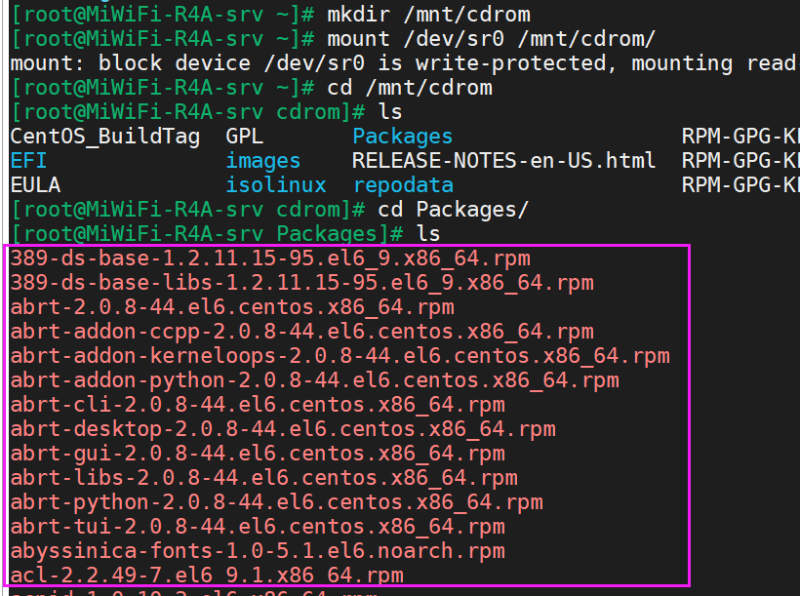

**包格式**：包名称-版本-发布次数.适合的平台.硬件平台.包扩展名

例如：bzip2-devel-1.0.5-7.el6_0.x86_64.rpm

- bzip2-devel：包名称

- 1.0.5：软件版本

- 7：发布次数

- el6_0：适合的平台

- x86_64：硬件平台（只适合64位的微机系统）

- rpm：包扩展名

**RPM包的依赖性**

树形依赖：a -> b -> c

环形依赖：a -> b -> c -> a

模块依赖：这块最难，建议查询网站：www.rpmfind.net

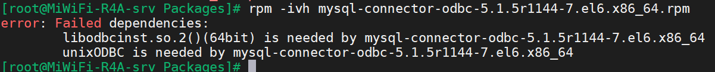

上述所需的依赖并不在系统光盘中，而是在一个外部文件的一个模块中

后续学到的yum在线安装其实就是在Linux远程服务器上将所有的依赖包都存好了，你自需要输入安装命令就能将你想要安装的软件所需的各种依赖包都装好。

### 2.2 安装、升级和卸载命令

#### 2.2.1 包全名和包名

**包全名（完整的包名）**：操作的包是没有安装的软件包时，使用包全名。而且要注意绝对路径

**包名（包名称）**：操作已经安装的软件包时，使用包名（系统会自动搜索/var/lib/rpm/中的数据库找到全名）。



#### 2.2.2 rpm安装

**rpm -ivh 包全名**

选项：

-i：install，安装

-v：verbose，显示详细信息

-h：hash，显示进度

**--**nodeps：不检测依赖性（一般不用，实际安装一定要添加依赖）

#### 2.2.3 rpm升级

**rpm -Uvh 包全名**

选项：

-U：upgrade 升级

当系统中不存在该安装包时，此命令就是安装命令

#### 2.2.4 rpm卸载

**rpm -e 包名**（此时系统已经有这个包了，所以可以用包名）

选项：

-e：erase 卸载

--nodeps：不检查依赖性

RPM包的安装位置**包设计者**指定的，可以在系统的任意位置，但是我们不知道，也不需要知道，如果要卸载只需要敲专门的卸载命令即可；而源码包则不同，它需要在安装时指定安装路径，所以它没有专门的卸载命令，卸载时需要手动删除整个目录。

### 2.3 RPM包查询

**rpm -q 包名** 查询包是否安装

-q：query 查询

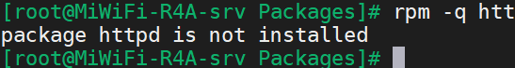

**rpm -qa** 查询所有已安装的RPM包（通常配合grep一起使用）

-a：all 所有

**rpm -qa | grep 字符串**

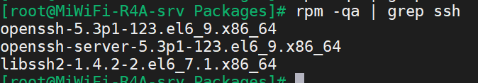

**rpm -qi 包名**

-i：查询软件的详细信息（information）

-p：查询未安装包信息（package）

**rpm -qi 包名** 查询已安装的包的详细信息

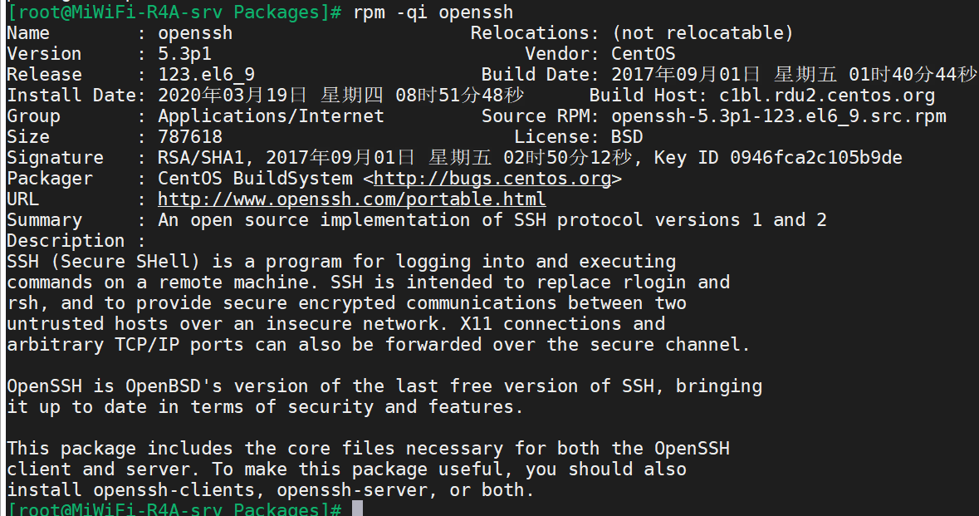

**rpm -qip 包全名** 查询未安装的包详细信息

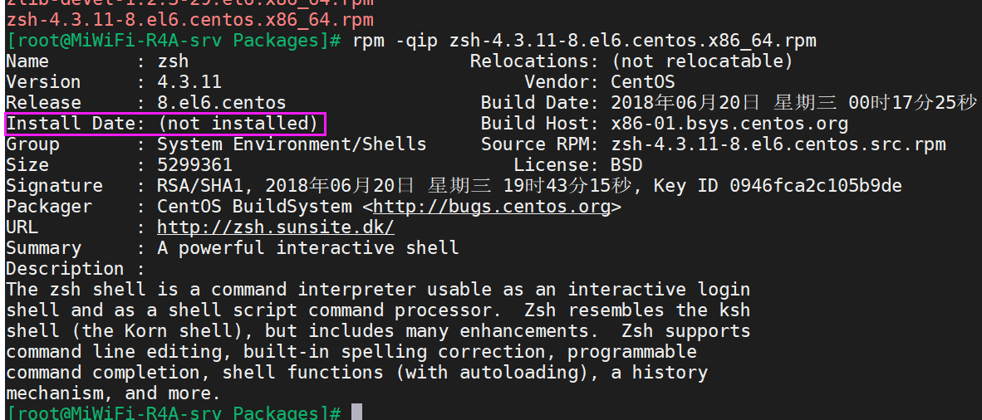

rpm -ql 包名 查询包的安装位置

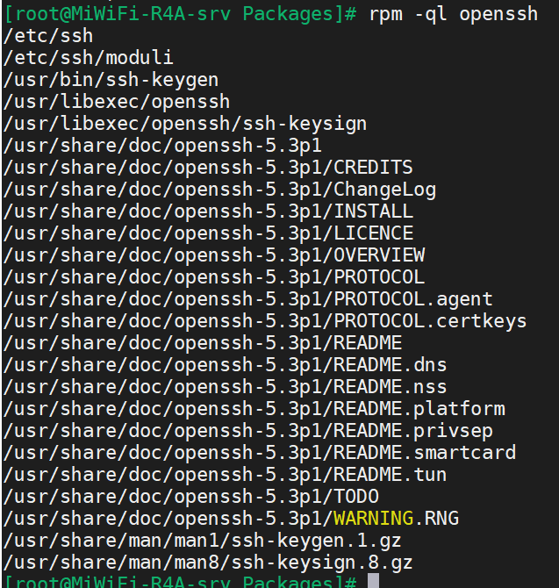

**RPM包默认安装位置：**

|  |  |
| --- | --- |
| **/etc/** | 配置文件安装目录 |
| **/usr/bin/** | 可执行的命令安装目录 |
| **/usr/lib/** | 程序所使用的函数库保存位置 |
| **/usr/share/doc/** | 基本的软件使用手册保存位置 |
| **/usr/share/man/** | 帮助文档保存位置 |

有些软件可能有所区别，但是一般的软件都应该遵循这样的规则。

**rpm -qlp 包全名** 查询未安装的包将要安装的位置

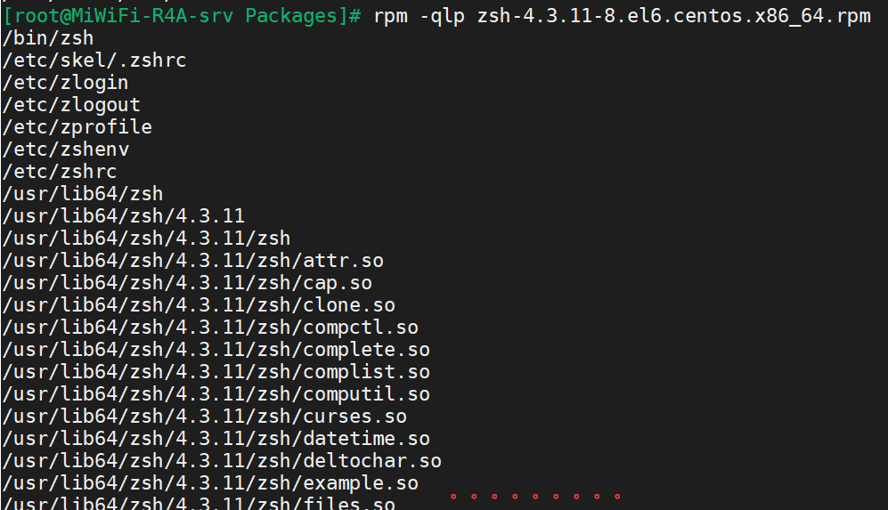

**rpm -qf 系统文件路径** 查询某个文件属于哪个RPM包

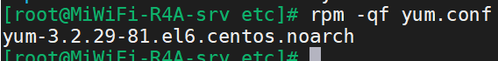

注意：这里不能是包名或者包全名，而是**系统文件的路径！！！**并且该文件必须是有RPM安装包产生的。

**rpm -qR 包名** 查询包需要依赖的包

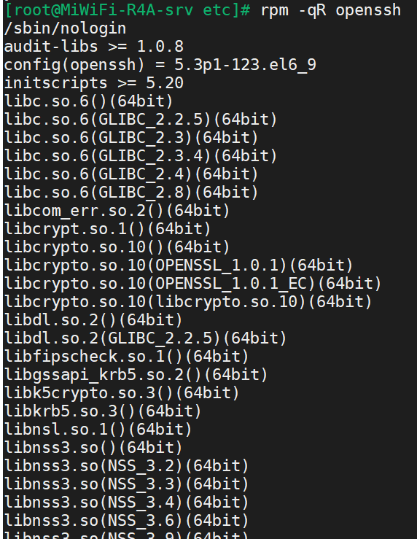

**rpm -qRp 包全名** 查询未安装包的所有依赖包

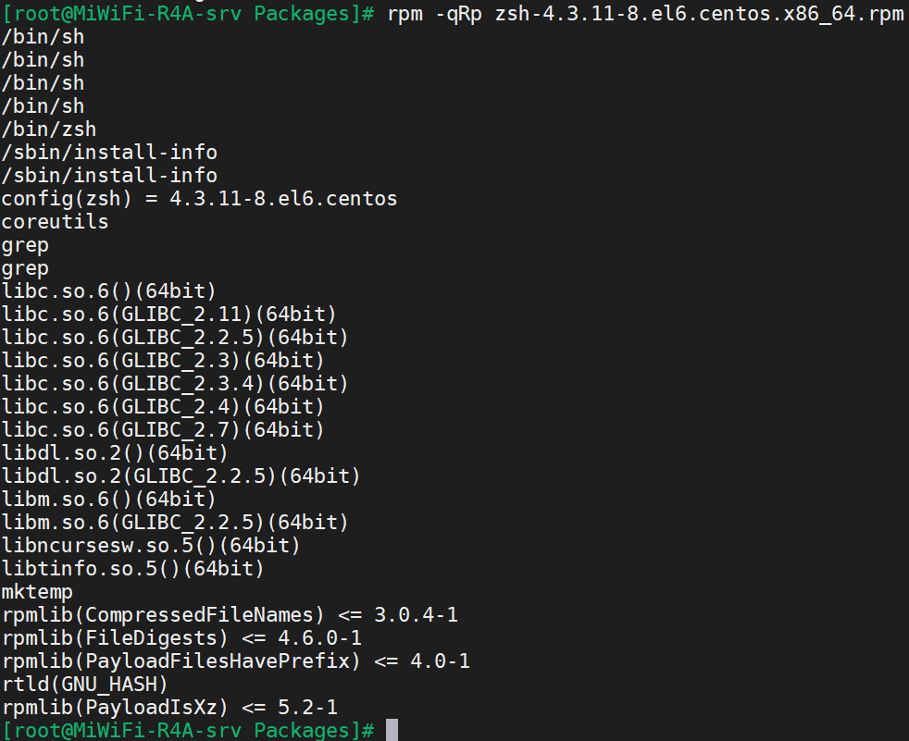

### 2.4 RPM包校验

#### RPM包文件校验

**rpm -V 已安装的包名**

选项：

-V：校验指定RPM包中的文件（verify）

案例1：校验openssh安装包

1. 首先执行校验命令（rpm -V openssh）



2. 修改该安装包安装后的某个文件的内容，再进行校验

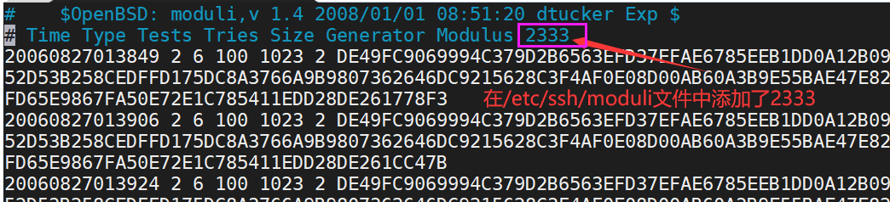

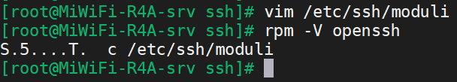

验证内容中的8个信息的具体内容如下：

|  |  |
| --- | --- |
| **S** | 文件大小是否改变 |
| **M** | 文件的类型或文件的权限（rwx）是否改变 |
| **5** | 文件的MD5校验和是否改变（可以看成是文件内容是否改变） |
| **D** | 设备的主从代码是否改变 |
| **L** | 文件的路径是否改变 |
| **U** | 文件的所有者是否改变 |
| **G** | 文件的所属组是否改变 |
| **T** | 文件的修改时间是否改变 |

注意：无任何输出就是没有动过手脚，即校验通过，否则不通过

校验里的文件类型：

|  |  |
| --- | --- |
| **c** | 配置文件（config file） |
| **d** | 普通文件（documentation） |
| **g** | “鬼”文件（ghost file），很少见，就是该文件不应该被这个RPM包包含 |
| **L** | 授权文件（license file） |
| **r** | 描述文件（read me） |

#### RPM包中文件提取

**rpm2cpio 包全名 | cpio -idv .文件绝对路径**

- rpm2cpio 将rpm包转换为cpio格式的命令

**使用场景**：加入一不小心就把系统的重要文件删了或者移走了，导致bash找不到很多命令，那么就可以采用上述方法解决。

- cpio是一个标准工具，它用于创建软件档案文件**或**从档案文件中提取文件

**cpio 选项 < [文件|设备]**

用来建立或者还原备份档的工具程序，cpio命令可以复制文件到归档包中，或者从归档包中复制文件。

参考链接：https://man.linuxde.net/cpio

选项：

-i：copy-in模式，还原

-d：还原时自动新建目录

-v：显示还原过程

案例2：删除/bin/ls文件，再使用rpm2cpio还原该文件

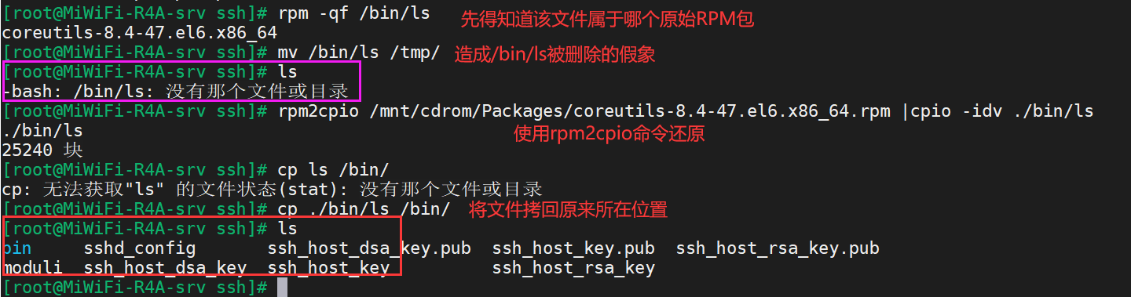

需要注意的是，文件一定要从该文件安装时的RPM包中还原（即RPM包的所有信息都有一致），最好是从**系统安装的镜像文件**中去查找

## 3. yum在线管理

rpm包依赖性太强，对初学者而言，要在Linux上安装一个软件还真不容易，那有没有一种方法：只让我们关注自己要安装的软件，而不需要去管有那些依赖呢？下面就将介绍另一种软件安装方法—yum在线安装。

优点：将所有软件包放在官方的服务器上，当进行yum在线（联网）安装时，可以自动解决依赖性问题（Redhat的yum在线安装是需要收费）。

### 3.1 yum源文件

yum源 文件存放在/etc/yum.repo.d/目录下，默认生效的文件是CentOS-Base.repo,其部分内容如下：

vi /etc/yum/repos.d/CentOS-Base.repo

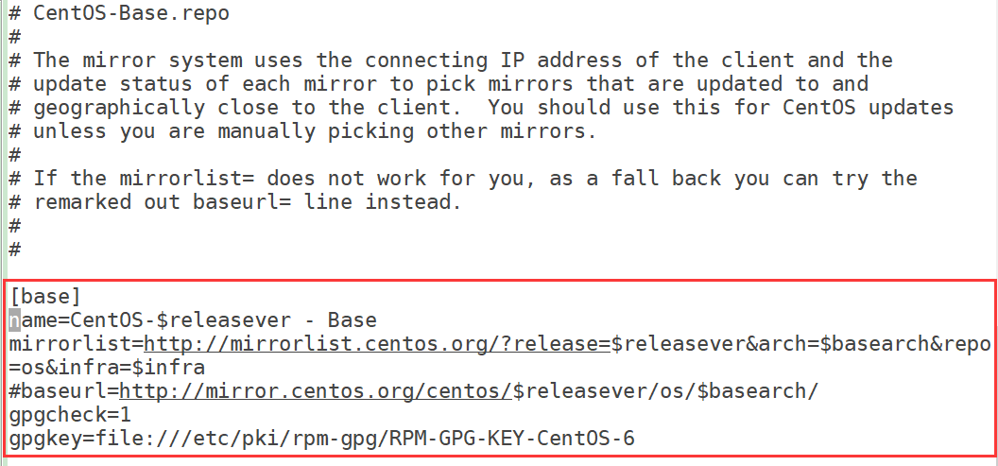

**[base]**：容器名称，一定要放在[]中

**name**：容器说明，可以自己随便写

**mirrorlist**：镜像站点，这个可以注释掉

**baseurl**：我们的yum源服务器的地址。默认是CentOS官方的yum源服务器，是可以使用的，如果你觉得慢可以改成你喜欢的yum源地址

**enabled**：此容器是否生效，如果不写或enable=1都是生效，写成enable=0就是不生效

**gpgcheck**： 1表示RPM的数字证书生效，0表示不生效

**gpgkey**：数字证书的公钥文件保存位置。不用修改

### 3.2 光盘搭建yum源

yum源默认是从远程yum源服务器上下载安装包，但如果你的电脑无法联网，这时我们可以搭建自己本地的yum源—光盘yum源

1. 挂载光盘

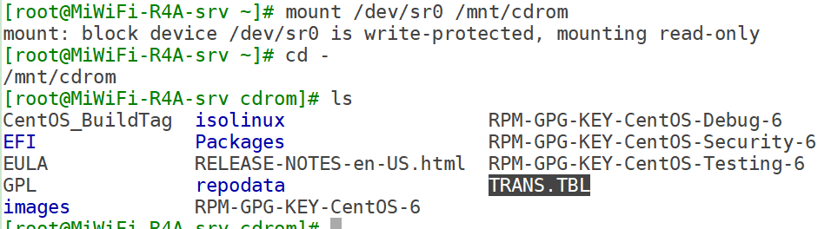

2. 让原有的网络yum源失效



3. 启动光盘yum源，即修改/etc/yum.repos.d/CentOS-Media.repo文件

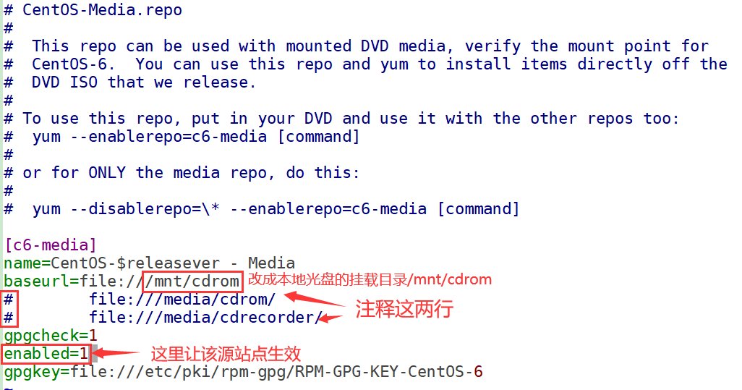

至此，本地光盘yum源就可以使用了！

验证该yum源有哪些软件可以安装：**yum list**

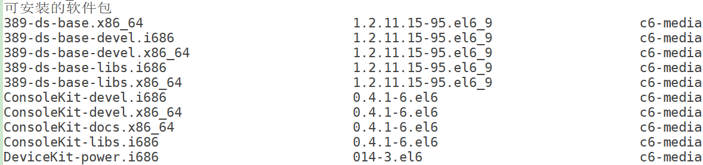

### 3.3 yum命令

**yum list** 查询所有可用软件包列表

**yum search 关键字** 搜索服务器上所有和关键字相关的包

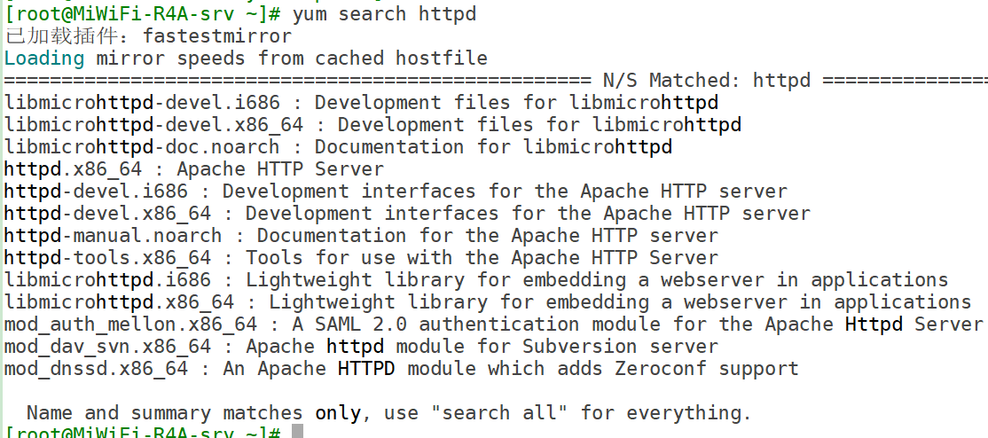

注：yum安装和更新等操作只写包名，不要写包全名！！！

#### 安装软件

**yum -y install 包名** 安装软件包

选项：

install：

-y：自动回答yes

案例1：

**yum -y install httpd**

**yum -y install gcc**（安装C语言编译器）

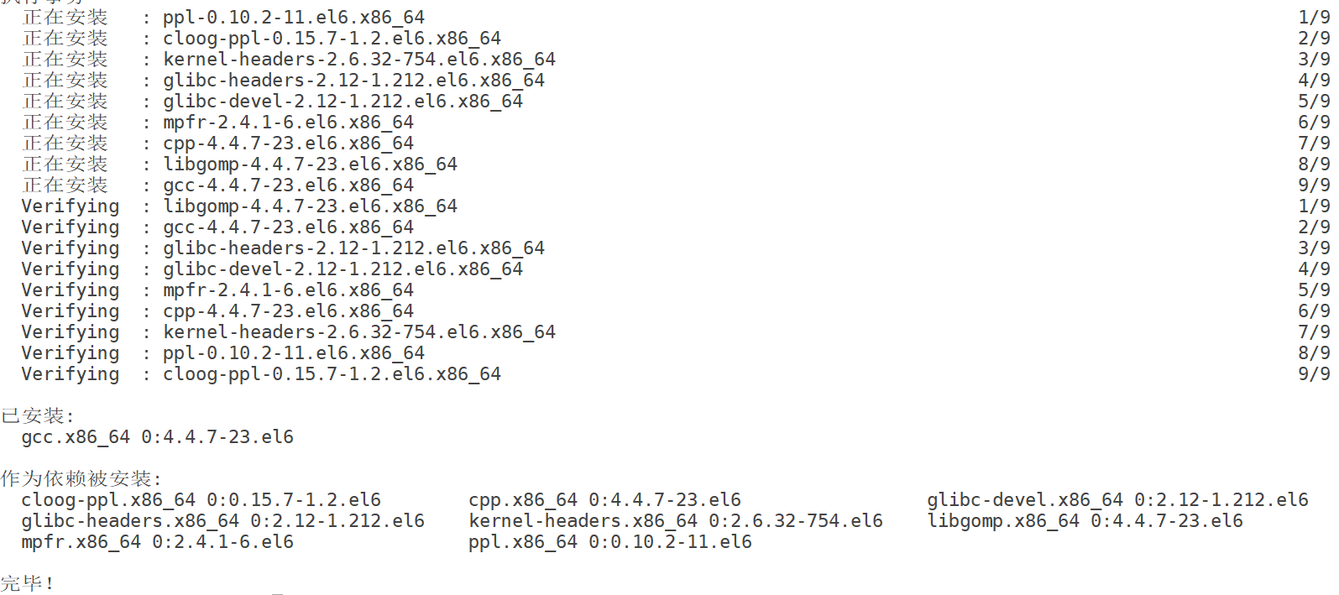

#### 升级软件（慎用）

yum -y update 包名

选项：

update：升级更新

-y：自动回答yes

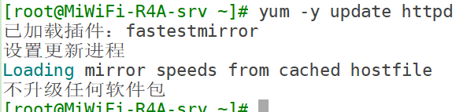

yun源服务器上必须有更新的软件包才能升级！！！（对服务器而言一般不升级软件包）

#### 卸载软件（慎用）

yum -y remove 包名

选项：

remove：卸载

-y：自动回答yes

原则：

服务器使用最小化安装，需要什么安装什么，尽量不卸载

卸载也有依赖性，必须按依赖逆向卸载

一般不要轻易卸载，尽量不用yum卸载

yum软件组管理命令

**yum grouplist**

列出所有可用的软件组列表

**yum groupinstall 软件组名**

安装指定软件组，（组名可以由grouplist查询出来，但是必须是引文状态下的组名才行，因此可以修改终端显示语言**LANG=en_US**）

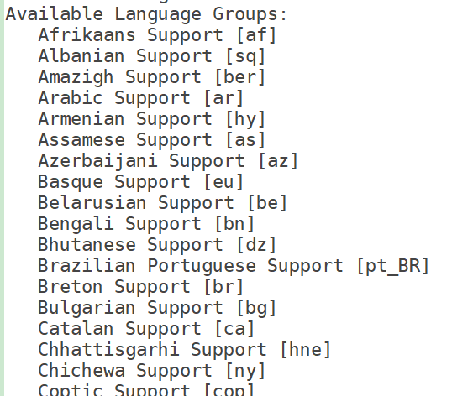

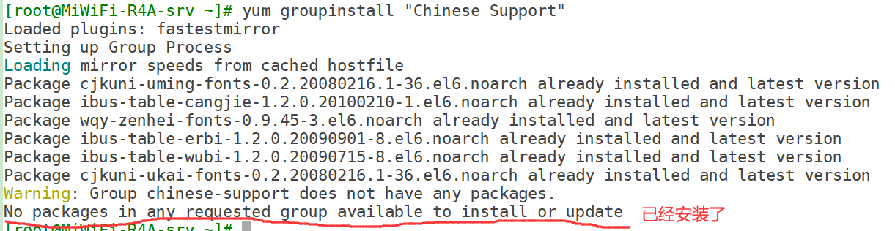

**yum groupremove 软件组名**

卸载指定软件组

## 4. 源码包管理

### 4.1 源码包和RPM包的区别

安装前的区别：概念上的区别

安装后的区别：**安装位置**的区别，RPM的安装位置一般默认安装，而源码包则由**安装者自己**决定

源码包的安装位置一定要自己指定（便于管理，方便卸载），且一般为/usr/local/软件名，因为源码包没有卸载命令。

而安装位置不同带来的影响是：

RPM包安装的服务可以使用系统服务管理命令（service）来管理（start/stop/restart）,例如RPM包安装的apache的启动方法是：

service httpd start（service默认是启动/etc/rc.d/init.d/下的文件:软链接）

或

**/etc/rc.d/init.d/**httpd start

而源码包不能使用该命令，必须到**自己的安装目录**下进行服务管理

### 4.2 源码包安装过程

前提：必须安装gcc编译器，因为Linux上大部分源码包都是C/C++写的！

**下面以安装httpd服务为例，演示源码包安装过程：**

1.安装准备：

安装C语言编译器

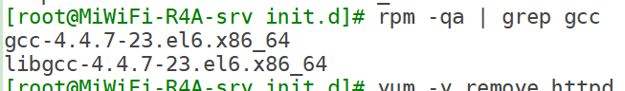

下载源码包

2.安装注意事项

源代码保存位置：/usr/local/src/

软件安装位置：/usr/local/

如何确定安装过程出错：

安装过程停止

并出现error，warning或no的提示

3.源码包安装过程

下载源码包

解压缩源码包

进入解压缩目录（必须执行）



4.开始安装

**./configure** 软件配置与检查（源码包一般都会有自带configure执行文件）

* 定义需要的功能选项
* 检测系统环境是否符合安装要求
* 把定义好的功能选项和检测系统环境的信息都写入Makefile文件，用于后续的编辑

--prefix：指定安装目录

**make** 编译

**make install** 编译安装

apache的网页文件在：/usr/local/apache/htdocs目录下：

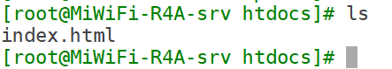

运行成功：

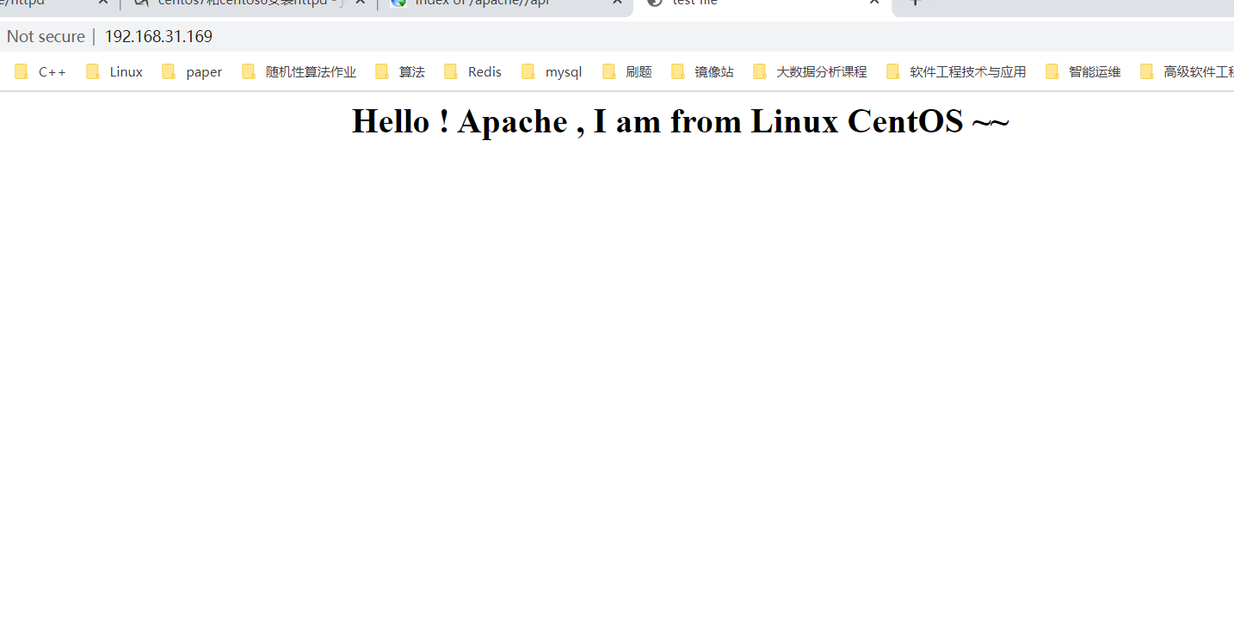

## 5. 脚本安装包管理

脚本安装包实际安装的还是源码包或者RPM包，他只是将一个复杂的软件环境（需要安装很多软件包和依赖包），写成了一个脚本文件，只需运行该文件就能实现一键安装（一键安装包）。

所谓一键安装包，实际上还是安装的源码包和RPM包，只是把复杂的安装过程写成了脚本，便于初学者安装。

优点：简单快速方便

缺点：

- 不能自定义安装软件的版本

- 不能定义所需要的的软件功能

- 源码包的优势完全丧失

**案例**：安装LNMP环境（Linux，Nginx，MySQL，PHP）

**介绍**：

Nginx是一款轻量级的Web服务器/反向代理服务器及电子邮件（IMAP/POP3）代理服务器，由俄国公司在2004年发布。

Nginx与Apache、Lighttpd的综合对比

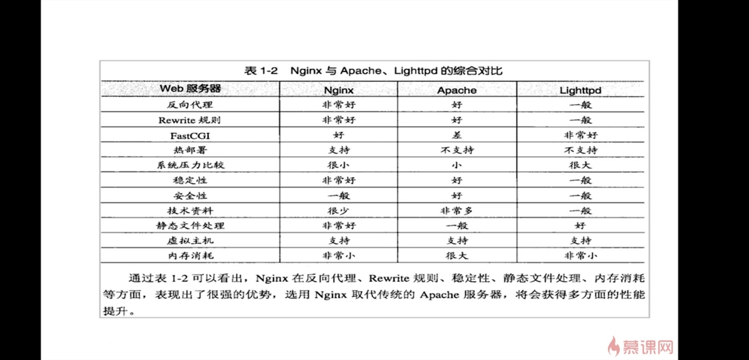

下面就开始演示LNMP环境安装：

1. 准备工作

关闭RPM包安装的httpd和MySQL

保证yum源正常使用

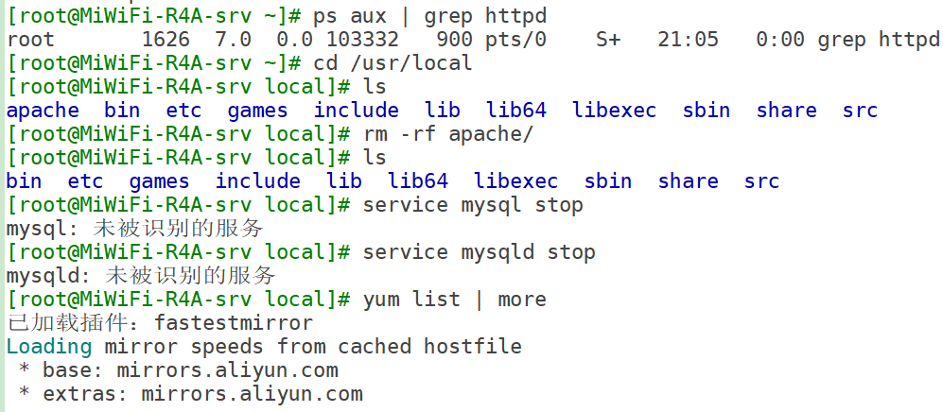

关闭SELinux和防火墙：

修改/etc/selinux/config文件里的SELINUX=disabled，再重启系统可永久关闭。

2. 下载：https://lnmp.org/download.html

3. 安装：https://lnmp.org/install.html

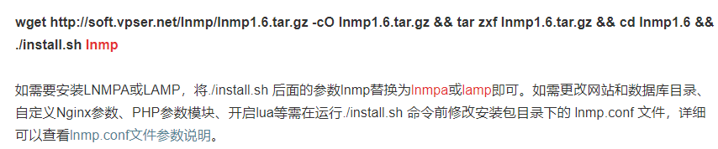

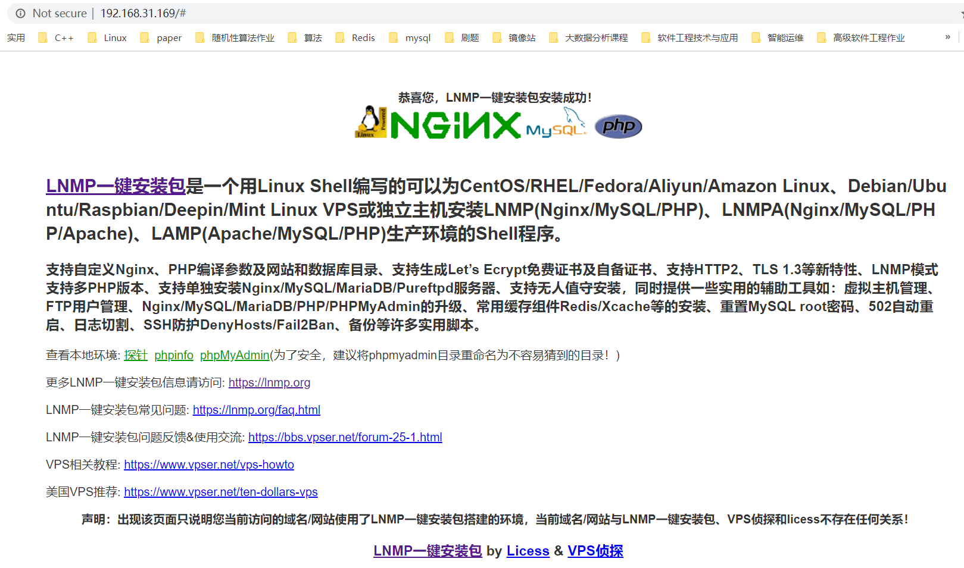

# 服务管理

CentOS 6

## 1. 简介与分类

### 1.1 系统的运行级别

在Linux中存在一个进程：init（initialize，初始化），它的进程ID为1。

查看进程：ps -ef | grep init



**runlevel [运行级别]** （不带参数就是查看当前级别和上一个运行级别）

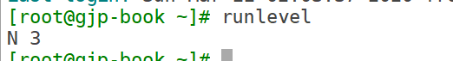

**N**：开机启动（没有级别）

**3**：完全命令行模式（当前运行级别）

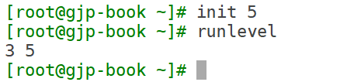

|  |  |
| --- | --- |
| **运行级别** | **含 义** |
| **0** | 关机 |
| **1** | 单用户模式，可以想象为Windows的安全模式，主要用于系统修复 |
| **2** | 不完全命令行模式，不含NFS服务 |
| **3** | 完全命令行模式 |
| **4** | 系统保留 |
| **5** | 图形界面（必须确定系统安装了图形界面） |
| **6** | 重启 |

**修改默认启动级别**：/etc/inittab（系统运行配置文件）

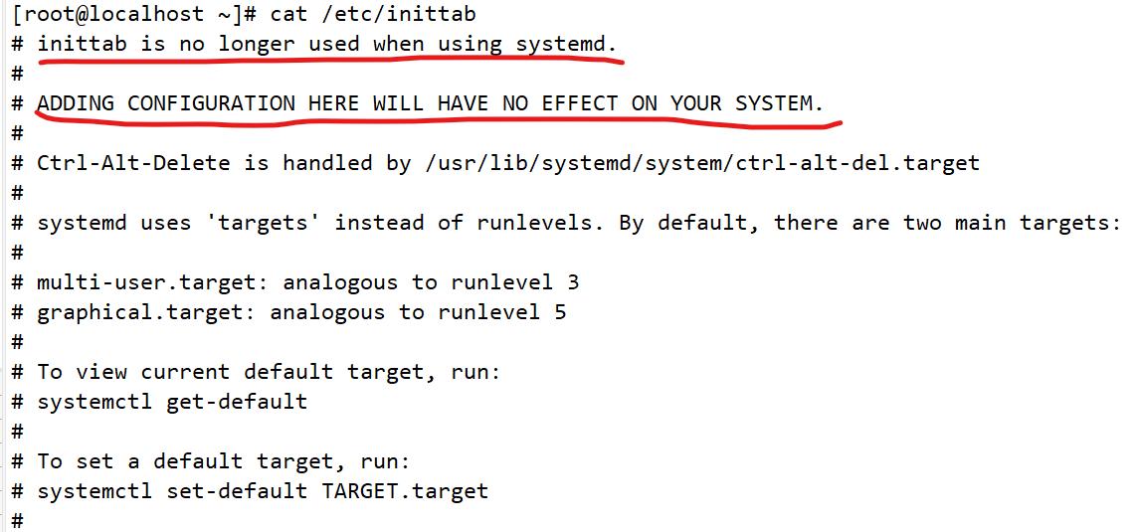

**centos7以后就不再使用该配置文件来设置系统运行级别了，具体怎么设置参考下面的博文：**

https://www.cnblogs.com/lhdz_bj/p/10084310.html

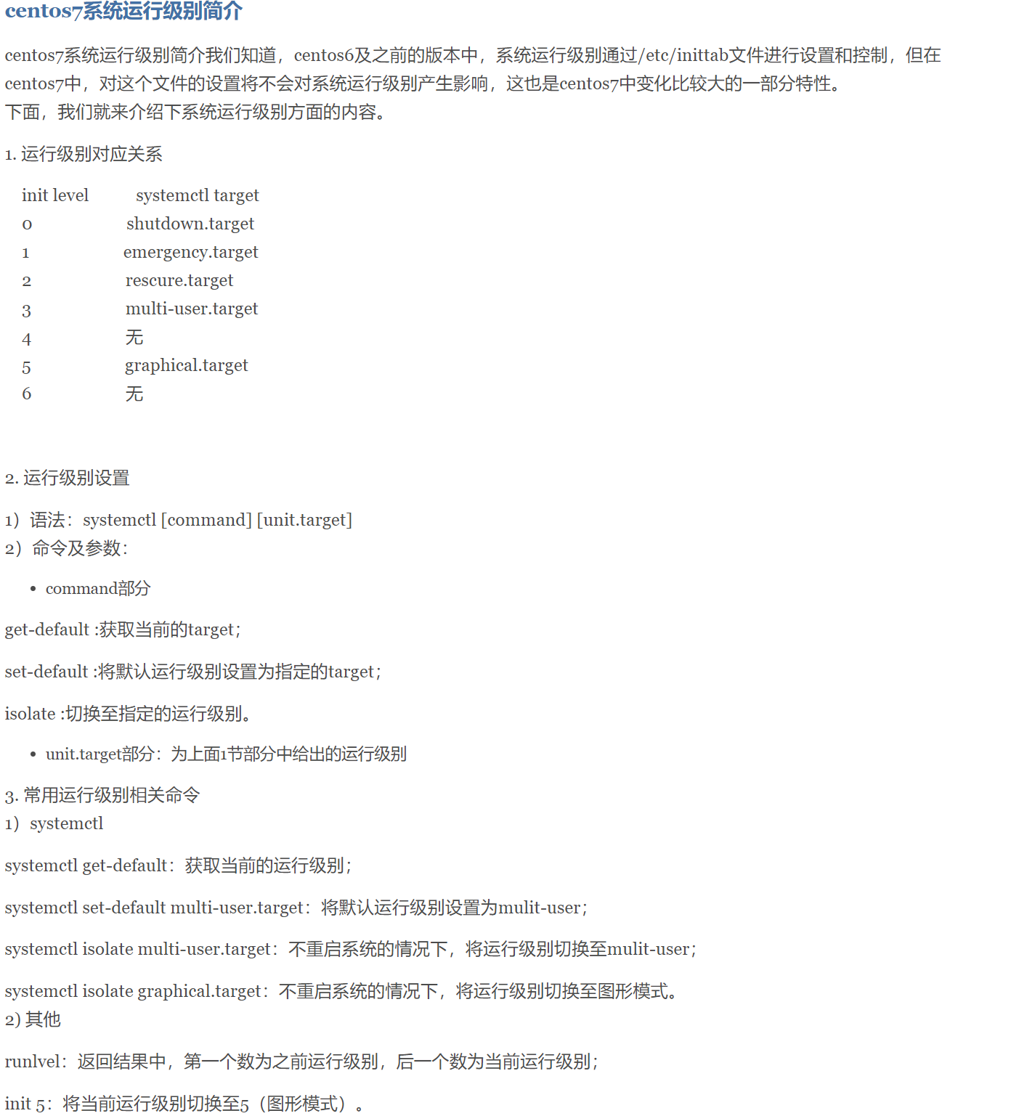

**附件**：CentOS6的/etc/inittab配置文件

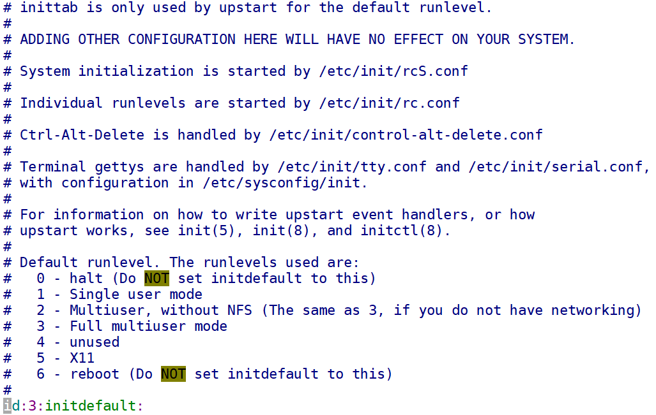

### 1.2 服务的分类

Linux服务

RPM包默认安装服务

源码包安装服务

独立的服务

基于xinetd服务

为什么要做服务管理？

便于优化服务器，优化系统资源，应该及时将无用的服务停止

**systemctl 系统服务管理器指令**

参考链接：https://man.linuxde.net/systemctl

**systemctl list-unit-files**

查询服务自启动状态，可以看到所有RPM包安装的服务

**服务的启动与自启动**

启动：在当前系统下正在运行

自启动：下次开机会随系统一起启动

**RPM安装服务和源码包安装服务的区别就是安装位置不同**

源码包安装在指定位置，一般是/usr/local/

RPM包安装在默认位置中

### 1.3 服务与端口

**端口是什么？**

如果把IP地址比作一间房子，端口就是出入这间房子的门。真正的房子只有几个门，但是一个IP地址的端口可以有65535个。

**端口与服务的对应**

/etc/services 列出了所有服务与端口的对应

**netstat -tuln**

查看正在监听的端口

**netstat -an**

列出所有正在运行的端口

## 2. RPM包服务管理

### 2.1 独立的服务管理

RPM包服务一般安装在默认位置，那大部分RPM安装服务的位置如下：

/etc/init.d/：启动脚本位置

/etc/sysconfig/：初始化环境配置文件位置

/etc/：配置文件位置

/etc/xinetd.conf：xinetd配置文件

/etc/xinetd.d/：基于xinetd服务的启动脚本

/var/lib/：服务产生的数据放在这里

/var/log/：日志

启动方式：

**/etc/init.d/独立服务名 start|stop|status|restart**

**systemctl start|stop|status|restart 独立服务名**（centos7及以上专有）

**service 独立服务名 start|stop|status|restart**

### 2.2 xinetd服务管理

## 3. 源码包服务管理

## 4. 服务管理总结

